MEMORIA ESCRITA DEL PROYECTO

CFGS Desarrollo de Aplicaciones Multiplataforma

**CompraPlus, planificador de la compra semanal**

**Autor:** Roberto Moreno Muñoz

**Tutor:** Gotzon Valcarcel

**Fecha de entrega:** 08/12/2024

**Convocatoria:** 1s2425

**Documentos del proyecto:** <https://drive.google.com/drive/folders/1Y1Mt4xd1o1I6Xw3uYZxCknlv0BOUMAEK>



Índice

1. Introducción 8

1.1. Motivación 8

1.2. Abstract 9

1.3. Objetivos propuestos (generales y específicos) 10

2. Estado del Arte 11

3. Metodología usada 16

4. Tecnologías y herramientas utilizadas en el proyecto 18

5. Planificación, Diagnóstico y Contexto Laboral 20

5.1. Planificación: Diagrama de Gantt 20

5.2. Planificación: Análisis DAFO 23

5.3. Diagnóstico y contexto laboral 24

6. Análisis del proyecto 24

6.1 Requisitos funcionales y no funcionales 24

6.1.1 Requisitos funcionales 24

6.1.2 Requisitos no funcionales 28

6.2 Diagrama de entidad-relación 28

6.3 Diagrama de casos de uso junto con cada una de sus especificaciones 31

6.3.1 Diagrama ampliado de los casos de uso UC_A1 y UC_A2 38

6.4 Diagrama de clases 42

7. Diseño del proyecto 43

7.1. Mockup de la aplicación, división de funcionalidades en las vistas 43

7.2. Elección de la paleta de colores y del tipo de componentes 45

7.3. División de responsabilidades en el código a desarrollar 46

7.4. Arquitectura del proyecto 47

7.5. Utilidades de interés de Android Kotlin empleadas en el proyecto 49

7.6. Uso de Android Room y Retrofit 50

8. Despliegue y pruebas 51

8.1. Plan de pruebas (Caja negra) 51

8.2. Análisis mediante analizadores estáticos 54

8.3. Cobertura mediante tests unitarios 54

8.4. Mecanismos de integración continua de código 55

9. Conclusiones 56

10. Vías futuras 57

11. Bibliografía/Webgrafía 58

12. Anexos (Sin límite de páginas) 60

12.1. Anexo I - Manual de Instalación 60

12.1.1. Requisitos 60

12.1.2. Proceso de instalación 60

12.1.3. Proceso de desinstalación 61

12.2. Anexo II - Manual de Usuario 62

12.2.1. Introducción 62

12.2.2. Propósito general de la aplicación 62

12.2.3. Guía de Instalación 62

12.2.4. Guía de Uso 62

12.3. Anexo III - Diagramas de clases ampliados 76

12.4. Anexo IV - Mockups ampliados 83

12.5. Anexo V - Documentación de cómo utilizar las APIs con modelo de Swagger UI 85

12.6. Anexo VI - Git log 89

Índice de tablas

Tabla 1. Funcionalidades existentes en el mercado, brechas detectadas y oportunidades de CompraPlus (Elaboración propia, 2024) 15

Tabla 2. Relación entre objetivos específicos y requisitos funcionales del proyecto (Elaboración propia, 2024) 25

Tabla 3. Tabla de identificación de entidades (Elaboración propia, 2024) 29

Tabla 4. Tabla de identificación de relaciones (Elaboración propia, 2024) 29

Tabla 5. Tabla de identificación de cardinalidades en entidades y relaciones (Elaboración propia, 2024) 29

Tabla 6. Especificación del caso de uso UC_A3 (Elaboración propia, 2024) 32

Tabla 7. Especificación del caso de uso UC_A4 (Elaboración propia, 2024) 34

Tabla 8. Especificación del caso de uso UC_A5 (Elaboración propia, 2024) 35

Tabla 9. Especificación del caso de uso UC_A6 (Elaboración propia, 2024) 35

Tabla 10. Especificación del caso de uso UC_B1 (Elaboración propia, 2024) 36

Tabla 11. Especificación de caso de uso UC_A1 (Elaboración propia, 2024) 38

Tabla 12. Especificación de caso de uso UC_A2 (Elaboración propia, 2024) 41

Tabla 13. Plan de pruebas (Elaboración propia, 2024) 52

Índice de figuras

Figura 1. Estudio de mercado de las aplicaciones disponibles en PlayStore (Elaboración propia, 2024) 11

Figura 2. Esquema de fases de la metodología en cascada sin retroalimentación (Company Ibañez, 2024) 16

Figura 3. Tablero Kanban del proyecto de desarrollo CompraPlus (Elaboración propia con Trello.com, 2024) 17

Figura 4. Diagrama de Gantt con tiempos reales y estimados (Elaboración propia con PlantUML, 2024) 20

Figura 5. Diagrama de Gantt de fase de codificación con tiempos reales y estimados (Elaboración propia con PlantUML, 2024) 22

Figura 6. Análisis DAFO (Elaboración propia con canva.com, 2024) 23

Figura 7. Diagrama de entidad-relación (Elaboración propia con apps.diagrams.net, 2024) 28

Figura 8. Diagrama de entidad-relación con notación de pie de gallo (Elaboración propia con apps.diagrams.net, 2024) 30

Figura 9. Modelo relacional (Elaboración propia con app.diagrams.net, 2024) 30

Figura 10. Diagrama de casos de uso frontera (Elaboración propia con PlantUML, 2024) 31

Figura 11. Diagrama ampliado de casos de uso de UC_A1 y UC_A2 (Elaboración propia con PlantUML, 2024) 38

Figura 12. Diagrama de clases, modelo simplificado (Elaboración propia con PlantUML, 2024) 42

Figura 13. Miniatura de diagramas de clases extendidos del Anexo III (Elaboración propia con PlantUML, 2024) 42

Figura 14. Mockup de vistas de login y registro (Elaboración propia con Inkscape, 2024) 43

Figura 15. Mockup de vistas de “Mis listas”, “Comparar precios” y “Tiendas cercanas” (Elaboración propia con Inkscape, 2024) 43

Figura 16. Mockup de cuadro para crear nueva lista de la compra y de detalle de lista (Elaboración propia con Inkscape, 2024) 44

Figura 17. Mockup de cuadros de diálogo de añadir producto manual, de supermercado y clonar producto (Elaboración propia con Inkscape, 2024) 44

Figura 18. Elección de la paleta de colores en formato Material Design 3 (Material Theme Builder, 2024) 45

Figura 19. MaterialTextView y MaterialButton del cuadro de registro (Elaboración propia , 2024) 45

Figura 20. MaterialCardView del comparador de productos (Elaboración propia, 2024) 45

Figura 21. Diagrama de paquetes de la aplicación (Elaboración propia con PlantUML, 2024) 46

Figura 22. Diagrama de arquitectura MVVM (Guimerá Orosco, 2021) 47

Figura 23. Diagrama de uso de Flows en arquitectura MVVM (Sarna, 2019) 47

Figura 24. Diagrama de inyección de dependencias (Levon, 2024) 48

Figura 25. Vista design de fichero login_graph.xml del proyecto (Elaboración propia, 2024) 49

Figura 26. Miniatura de documentación con Swagger UI incluida en los anexos (Elaboración propia con editor.swagger.io, 2024) 50

Figura 27. Árbol de commits de la rama release para pruebas y despliegue (Elaboración propia, 2024) 51

Figura 28. Captura de issues arrojados por Detekt (Elaboración propia, 2024) 54

Figura 29. Documentación de SonarSource (SonarSource, 2024) 54

Figura 30. Ejecución de test unitarios (./gradlew testDebugUnitTest) en el proyecto (Elaboración propia, 2024) 55

Figura 31. Pipeline en GitHub (Elaboración propia, 2024) 55

Figura 32. Advertencia al instalar la aplicación (Elaboración propia, 2024) 61

Figura 33. Solicitud de análisis de aplicación por Google Play Protect (Elaboración propia, 2024) 61

Figura 34. Opciones de desinstalación y de permisos de notificación en Información de aplicación (Elaboración propia, 2024) 61

Figura 35. Proceso de registro e instalación (Elaboración propia, 2024) 63

Figura 36. Avisos de error en formulario de registro (Elaboración propia, 2024) 63

Figura 37. Proceso de confirmación del correo electrónico (Elaboración propia, 2024) 64

Figura 38. Proceso de inicio de sesión (Elaboración propia, 2024) 65

Figura 39. Creación de lista de la compra (elaboración propia, 2024) 65

Figura 40. Detalle de lista de la compra. Nuevo producto y clonar producto. (Elaboración propia, 2024) 66

Figura 41. Detalle de producto. Añadir producto procedente de supermercado (Elaboración propia, 2024) 67

Figura 42. Marcar producto como adquirido y eliminar producto (Elaboración propia, 2024) 68

Figura 43. Menú auxiliar de listas de la compra y diálogo de confirmación al eliminar lista (Elaboración propia, 2024) 69

Figura 44. Compartir una lista de la compra (Elaboración propia, 2024) 69

Figura 45. Recordatorio de notificación en una lista de la compra (Elaboración propia, 2024) 70

Figura 46.Comparador de precios con swipping y con ampliación de imagen (Elaboración propia, 2024) 71

Figura 47. Funcionalidad de compartir productos en el comparador de precios (Elaboración propia, 2024) 72

Figura 48. Localizador de tiendas: Permisos de ubicación y mapa con tiendas (Elaboración propia, 2024) 73

Figura 49. Selección del modo día-modo noche en preferencias de usuario y consecuencia de la acción (Elaboración propia, 2024) 73

Figura 50. Opción "Acerca de" (Elaboración propia, 2024) 74

Figura 51. Pantalla de "Permisos de ubicación requeridos" en catalán, euskera, gallego e inglés (Elaboración propia, 2024) 75

Figura 52. Diagrama de clases UML del módulo de datos obtenidos por base de datos-database (Elaboración propia con PlantUML, 2024) 76

Figura 53. Diagrama de clases UML del módulo de datos obtenidos por peticiones de red-network (Elaboración propia con PlantUML, 2024) 77

Figura 54. Diagrama de clases UML del módulo de declaración de inyección de dependencias-di (Elaboración propia con PlantUML, 2024) 78

Figura 55. Diagrama de clases UML del módulo de lógica de negocio-domain (Elaboración propia con PlantUML, 2024) 78

Figura 56. Diagrama de clases UML del módulo de interfaz de usuario-login (Elaboración propia con PlantUML, 2024) 79

Figura 57. Diagrama de clases UML del módulo de interfaz de usuario-localizador de supermercados (Elaboración propia con PlantUML, 2024) 80

Figura 58. Diagrama de clases UML del módulo de interfaz de usuario-comparador de productos (Elaboración propia con PlantUML, 2024) 81

Figura 59. Diagrama de clases UML del módulo de interfaz de usuario-lista de la compra (Elaboración propia con PlantUML, 2024) 82

Figura 60. Mockups detallados (Elaboración propia con InkScape, 2024) 83

Figura 61. Mockups detallados (Elaboración propia con InkScape, 2024) 84

Figura 62. Representación con Swagger-UI para usar API de DIA (Elaboración propia con editor.swagger.io, 2024) 85

Figura 63. Representación con Swagger-UI para usar API de Mercadona (Elaboración propia con editor.swagger.io, 2024) 86

Figura 64. Representación con Swagger-UI para usar API de Eroski (Elaboración propia con editor.swagger.io, 2024) 87

Figura 65. Representación con Swagger-UI para usar API de Google Maps (Elaboración propia con editor.swagger.io, 2024) 88

Figura 66. Árbol de commits de proyecto CompraPlus (Elaboración propia, 2024) 90

# Introducción

CompraPlus es una aplicación para móviles Android que tiene como objetivo ayudar a planificar de forma inteligente la compra semanal. Permite generar listas de compra, conocer la localización de los principales supermercados españoles y consultar los precios de sus productos. Pone remedio a olvidos, desinformación y visitas al súper mal organizadas que, sumadas al actual contexto económico inflacionario, constituyen un verdadero quebradero de cabeza para muchas familias.

El proyecto CompraPlus será realizado en lenguaje Kotlin y requerirá la implementación de una base de datos interna y el consumo de las APIs de los supermercados Día, Eroski, Mercadona; Firebase y Google Maps. Aunque no va a ser un proyecto publicado en Play Store, sí que será un proyecto abierto al uso de familiares y amigos que lo necesiten y compartido al resto de la comunidad mediante un repositorio en GitHub.

A lo largo del presente proyecto se analizarán las motivaciones personales por parte del autor para realizarlo, el estado del arte de aplicaciones parecidas en el mercado, la metodología, tecnología y planificación ideadas y, finalmente, las fases de análisis, diseño y pruebas. Finalmente, se concluirá comentando las impresiones recibidas a lo largo de su realización y se estudiarán vías futuras por las que el proyecto podría continuar.

## Motivación

La motivación para realizar este proyecto es personal y profesional

En lo personal, algunos familiares y yo mismo presentábamos algunas necesidades concretas a la hora de gestionar la lista de la compra que, como usuarios, otras aplicaciones no habían sido capaces de satisfacer. Era una buena oportunidad para diseñar una solución “a medida” de lo que necesitábamos.

En lo profesional, probablemente me habría sido más fácil realizar una aplicación de escritorio con Java Swing, ya que trabajo desde hace años como desarrollador Java en JSF/Spring Boot y no son mundos demasiado diferentes. Sin embargo, llevaba mucho tiempo interesado en aprender a realizar una aplicación móvil Android en Kotlin.

Al ser Kotlin uno de los lenguajes de la JVM, siempre lo vi como un lenguaje próximo y, al mismo tiempo, desconocido. Es cierto que he tratado en Java con estructuras propias de la programación funcional como son las expresiones lambda y la API Stream. Sin embargo, muchas veces uno programa con las estructuras a las que está acostumbrado y no se preocupa por indagar un poco más en ese nuevo paradigma. Así, hasta hace algunos meses mi impresión al leer código en Kotlin se resumía en pensar que era “una lambda, dentro de otra lambda, dentro de otra lambda” y en sentir confusión al ver las exclamaciones e interrogaciones de los operadores de nulabilidad

Respecto a mi conocimiento de Android, cabe comentar que no iba mucho más allá de conocer el concepto de *Activity* o de saber el nombre de alguno de sus componentes.

Por último, se me presentaba la oportunidad de “*matar dos pájaros de un tiro*”, ya que este semestre, además de estar matriculado en el Proyecto de desarrollo de aplicaciones multiplataforma, también estoy cursando Programación multimedia y de dispositivos móviles, donde Android y Kotlin conforman una parte muy importante del currículum.

## Abstract

This project aims to explain the different phases of the development process for CompraPlus application. CompraPlus is an Android mobile application designed to help users plan their weekly shopping intelligently. It allows users to create shopping lists, locate Spanish supermarkets, and check product prices. It solves common issues such as forgetfulness, lack of information, and poorly organized supermarket visits, which, combined with the current inflationary economic context, pose a real headache for many families.

The author’s interest in learning how to develop Android applications using Kotlin, along with a need expressed by family members, motivated the creation of this application. While similar applications exist, none fully integrate all the functionalities thought in CompraPlus. The project follows a waterfall methodology, and its design incorporates the latest Kotlin technologies. The app development needs to implement an internal mobile database and utilize APIs from supermarkets such as Día, Eroski, and Mercadona, as well as Firebase and Google Maps.

Finally, the project concludes with satisfactory results, having achieved the proposed objectives and contributed to the author’s growth in development skills. Future improvements may include migrating the database to Firestore Database or implementing a system to track product expiration dates.

## Objetivos propuestos (generales y específicos)

**Objetivos Generales:**

**OG-01**: Posibilitar a los usuarios una planificación integral de la compra semanal

**Objetivos Específicos:**

**OE-01**: Permitir al usuario buscar productos en los principales supermercados españoles y conocer su precio actual

**OE-02**: Crear listas de la compra incluyendo los productos preferidos por el usuario y el supermercado en el que podrá encontrarlos

**OE-03**: Mostrar la lista de la compra del usuario desglosada por supermercados permitiendo marcar los productos adquiridos

**OE-04**: Mostrar en un mapa supermercados cercanos a la ubicación del usuario

**OE-05**: Implementar un sistema de login y de registro del usuario

*Nota para el tribunal*: Se ha añadido el objetivo *OE-05 (login y registro)* con respecto a los que inicialmente fueron planteados en la propuesta aportada en octubre. Se ha considerado necesario para que, en base a él, pueda requerirse el login y el registro en los requisitos funcionales y en el plan de pruebas.

# Estado del Arte

La gestión de la compra doméstica tradicionalmente se llevaba a cabo mediante notas manuscritas que el usuario llevaba consigo.

En la actual era digital, dicho proceso ha sido modernizado gracias a la existencia de smartphones, relojes inteligentes y demás dispositivos portables. Muchos consumidores ahora anotan los productos que desean comprar en editores de texto que el dispositivo incluye. Sin embargo, se plantean ciertas necesidades por las que parece más conveniente el desarrollo de aplicaciones que las satisfagan de una forma más concreta.

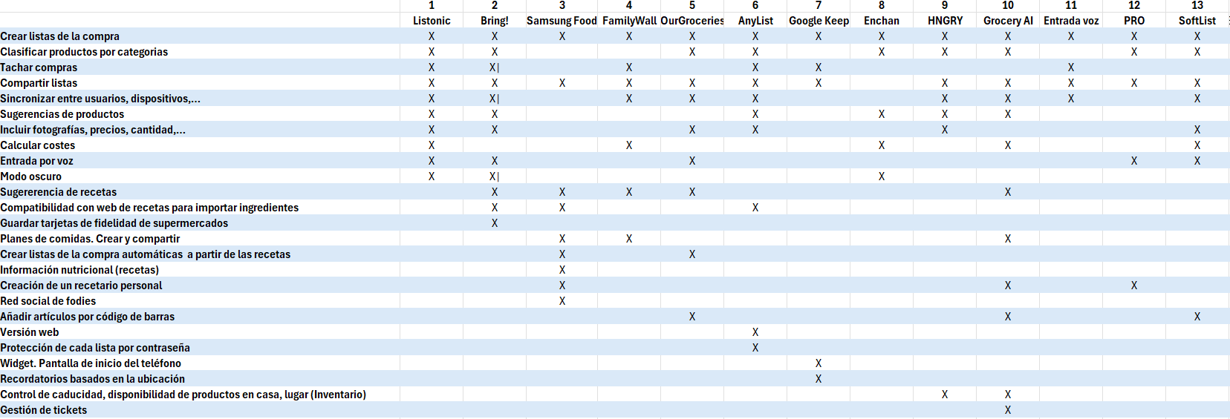Realizando un estudio de mercado de las aplicaciones disponibles en Play Store se han elegido 13 aplicaciones que el usuario puede utilizar para elaborar listas de la compra, realizando un análisis de las funcionalidades que cada una ofrece.

Figura . Estudio de mercado de las aplicaciones disponibles en PlayStore (Elaboración propia, 2024)

Se puede deducir como una de las necesidades más básicas la de que el usuario pueda tachar los productos que ha adquirido. En un editor de texto se ve forzado a eliminar el producto o a recurrir a técnicas de tachado mediante el estilo de fuente que pueden hacerle perder demasiado tiempo. La mayoría de las aplicaciones presentes actualmente en el mercado han previsto esta funcionalidad*: Listonic, Bring!, FamilyWall, AnyList, Google Keep, Entrada voz*.

Junto con esta funcionalidad, también se plantea como prioritaria la de poder elegir la cantidad del producto que se desea adquirir. Así ha sido considerado por la mayoría de los equipos de desarrollo que también la incluyen entre sus funcionalidades.

También se da la necesidad de que el usuario pueda ordenar los productos que desea comprar mediante algún tipo de categoría. El uso de categorizaciones es útil para la memoria al permitir la elaboración de mapas mentales que ayudan a recordar qué debe ser comprado y en qué lugar. Así, se han encontrado como clasificaciones posibles el tipo de alimento, el lugar de compra, la receta para la que se necesitará, el lugar de almacenamiento, etc. Muchas aplicaciones implementan esta funcionalidad (*Listonic, ¡Bring!, OutGroceries, AnyList, Enchan, HNGRY, GroceryAI, PRO*), si bien en ocasiones el criterio puede no ser del todo claro y producir confusión si diversos usuarios tuviesen que utilizar una misma lista de la compra.

El uso de una misma lista de la compra por varios usuarios no es algo trivial. El reparto de tareas en casa entre familiares, parejas o compañeros de piso muchas veces provoca que los productos sean comprados en distintos supermercados y por distintas personas. Una mala coordinación puede llevar a productos duplicados o a quedarse con algún producto sin comprar. La mayor parte de los aplicativos plantean compartir listas de la compra entre usuarios de la aplicación, dando algunos la posibilidad de que las listas sean sincronizadas entre ellos (*Listonic, Bring!, FamilyWall, OurGroceries, HNGRY, GroceryAI, PRO, SoftList*). Sin embargo, es posible que este mecanismo suponga un problema para usuarios reticentes a instalar nuevas aplicaciones en sus dispositivos o poco habituados al uso de las nuevas tecnologías. Algunos consumidores tan solo necesitarían tener la lista de la compra -con las funciones anteriormente expuestas respecto a cantidades y marcado- para así poder hacerse cargo de la compra de alguno de los productos no marcados.

En algunas aplicaciones se permite incluir descripciones, fotografías y precios para evitar la compra de productos distintos a los que inicialmente se pensaron al confeccionar la lista. Aunque se ha podido comprobar que es una funcionalidad útil, también algunos usuarios lo han considerado un proceso tedioso que les acaba dificultando el uso de la aplicación (Usuarios de *Bring!*). Parece más conveniente que el producto quede claramente descrito (quizás mediante la misma etiqueta que podría encontrar en un supermercado) y que el aporte de fotografías quede reducido a productos más concretos cuya adquisición pueda resultar dudosa.

De cara al mantenimiento de la economía doméstica familiar, resulta importante el cálculo de costes de los productos y de la lista de la compra en su conjunto. Diversas aplicaciones han previsto utilidades bastante avanzadas para la planificación de la compra global (*Listonic, FamilyWall, Enchan, SoftList*) e, incluso en el caso de *GroceryAI* se ha llegado a implementar una utilidad para la gestión de *tickets* de compra. Sin embargo, se echa en falta la posibilidad de consultar precios actualizados de los supermercados. La disponibilidad de los precios reales permite tomar decisiones informadas, posibilitando el aumento del margen de ahorro.

Para paliar la falta de disponibilidad de precios reales o los problemas al identificar productos concretos, algunas de las aplicaciones incorporan la posibilidad de añadir artículos mediante código de barras (OurGroceries, Grocery AI, SoftList). A pesar de que esto supondría un claro remedio de esta problemática, también es conveniente reflexionar que obliga a que el usuario ya disponga de ese producto en casa para escanear el código. Además, se da la particularidad de que alguna de estas aplicaciones solo admite este sistema para códigos de barras de Estados Unidos y, en otras, las opiniones de los usuarios han manifestado fallos de reconocimiento de los códigos de barras que han acabado convirtiendo la funcionalidad en inútil.

Diversas aplicaciones han diversificado sus utilidades, añadiendo de una forma u otra la funcionalidad de recetario. Así, resulta interesante ver cómo se ha implementado la sugerencia de recetas a partir de ingredientes de la lista (*Bring!, Samsung Food, FamilyWall, OurGroceries*), a veces incluso mediante la inclusión de mecanismos de inteligencia artificial (*GroceryAI*). También se ha planteado el modelo inverso permitiendo la creación de listas de la compra automáticas a partir de recetas prediseñadas (*Samsung Food, OurGroceries*) y, en el caso de la aplicación *Samsung Food*, incluso se ha completado con la posibilidad de crear un recetario personal. Otras llegan a posibilidad la creación de planes de comida personalizados que pueden ser compartidos. Esta idea de aplicación híbrida entre lista de la compra y recetario, si bien puede resultar de utilidad para ciertos consumidores, también puede conllevar dificultades para los que simplemente buscan una utilidad sencilla y que no esté cargada de funcionalidades que desconocen o que nunca utilizarán.

Resulta interesante el análisis de aplicaciones que han sido capaces de integrarse con otros aplicativos para importar ingredientes de ciertas webs de recetas (Bring!, Sansung Food, AnyList) o aportar datos como información nutricional (Samsung Food). Estas capacidades son, sin duda, interesantes al ampliar la información que el usuario puede llegar a abarcar. Nos planteamos si esto no podría hacerse con aplicaciones de supermercados para conseguir resolver los problemas relacionados con el conocimiento de los productos en tiempo real. De alguna forma algunas ya lo han intentado aplicar en el almacenamiento de tarjetas de fidelidad de supermercados (Bring!) pero no han contemplado la posibilidad de acceso a productos, marcas y precios.

Respecto al aspecto visual, algunas aplicaciones disponen de modo oscuro pero vinculan este a la preferencia del usuario en todo el dispositivo (Listonic, Bring!, Enchan). Parece más conveniente que este modo oscuro quizás pueda por defecto ser predefinido por el dispositivo, pero posibilitando también que el usuario establezca si desea o no tenerlo en la aplicación.

De cara a evitar olvidos, algunos desarrolladores han implementado la posibilidad de establecer recordatorios mediante notificaciones a usuarios basados en su ubicación (*Google Keep*). Esto supone una gran ventaja puesto que pueden recibir recordatorios al llegar al supermercado, pero también ha provocado reticencias en algunos usuarios que en sus reseñas manifiestan sus preocupaciones por poder estar siendo geolocalizados o por el consumo de batería. Quizás sea más conveniente el establecimiento de recordatorios a una hora concreta.

Un aplicativo concreto contempla el establecimiento de medidas de seguridad como la protección de cada lista mediante una contraseña (*AnyList*), aunque esto también en reseñas es criticado debido a que ralentiza el proceso de compra y a la posibilidad de olvidos, ya que no se da una forma sencilla de recuperación de la contraseña de una lista concreta.

Por último, algunos aplicativos mencionan ciertas características útiles como la existencia de una versión web (*AnyList*), controles de caducidad y disponibilidad de productos en el hogar (*HNGRY, Grocery AI*) o de red social de valoraciones de productos (*Samsung Food*). Estas utilidades parecen relevantes a la hora de lanzar una versión pro del producto, para la que hubiese que establecer algún tipo de mecanismo de pago o licencia. Inicialmente no es aconsejado que se implementen ya que, antes de dedicar recursos y horas de desarrollo, conviene haber adquirido primero una posición en *Play Store* y un uso estable por parte de una comunidad de usuarios.

En la tabla mostrada en la siguiente página se establece un resumen entre lo ofrecido actualmente por el mercado existente y las brechas que puede remediar el desarrollo del producto *CompraPlus*.

Tabla . Funcionalidades existentes en el mercado, brechas detectadas y oportunidades de CompraPlus (Elaboración propia, 2024)

|  |  |  |
| --- | --- | --- |
| **Funcionalidad** | **Brechas existentes** | **Oportunidad de CompraPlus** |
| **Elaboración de lista de la compra** | Ninguna | Se mantiene la funcionalidad |
| **Tachar productos adquiridos** | Ninguna | Se mantiene la funcionalidad |
| **Elección de cantidad de producto a adquirir** | Ninguna | Se mantiene la funcionalidad |
| **Comprar mediante categorías** | Criterios poco claros | Establecer criterio de lugar de compra |
| **Uso de lista de la compra por parte de varios usuarios** | Soluciones complejas ante usuarios que pueden requerir algo sencillo | Posibilidad de compartir con redes sociales del dispositivo (WhatsApp, Telegram, etc.) |
| **Incorporación de descripciones, fotografías y precios** | Proceso tedioso que no siempre es necesario | Nombres de producto descriptivos y solo mostrar fotografías cuando sea necesario |
| **Cálculo de costes, gestión de tickets** | Herramientas muy completas pero con información poco actualizada | Posibilidad de consultar precios reales de supermercados |
| **Uso como recetario (ingredientes, recetas prediseñadas)** | Posibilidad de que el usuario no necesite realmente dicha funcionalidad. | No implementar más funcionalidades de las necesarias |
| **Integración con otros aplicativos (webs de recetas, información nutricional)** | Útil pero no contempla información actualizada de supermercados | Integración con APIs de los supermercados Día, Eroski, Mercadona |
| **Modo oscuro** | Vinculado a preferencias del dispositivo | Vinculado a preferencias del usuario |
| **Recordatorios de compra según posición del dispositivo** | Reticencias por la geolocalización continua. Consumo de batería. | Recordatorios de compra mediante una hora elegida |
| **Medidas de seguridad en acceso a listas de compra** | Proceso tedioso por la necesidad de hacer login en cada lista | Medidas de seguridad en acceso a la aplicación |
| **Versión web, disponibilidad de red social** | Útil pero innecesario si no hay comunidad de usuarios | Se implementará en una versión PRO, cuando exista comunidad de usuarios |

# Metodología usada

De todas las metodologías de desarrollo existentes en la actualidad (en cascada, en cascada con retroalimentación, iterativo-incremental, en espiral, metodologías Agile…) nos hemos decantado por desarrollar este proyecto mediante una **metodología en cascada sin retroalimentación (waterfall)**

Si bien esta metodología estaría desaconsejada cuando se trabaja en equipos de desarrollo formados por varios integrantes o con productos que ya se encuentran en producción, en este caso es la más conveniente debido a dos factores:

* Nos encontramos ante un equipo de desarrollo formado por un único desarrollador
* El modelo de objetivos es rígido ya que estos fueron presentados en la propuesta inicial y no se permite su modificación
* Al ser el modelo de objetivos rígido, los requerimientos funcionales y no funcionales surgidos de ellos también lo son.

Podemos ver las distintas fases en la figura inferior:

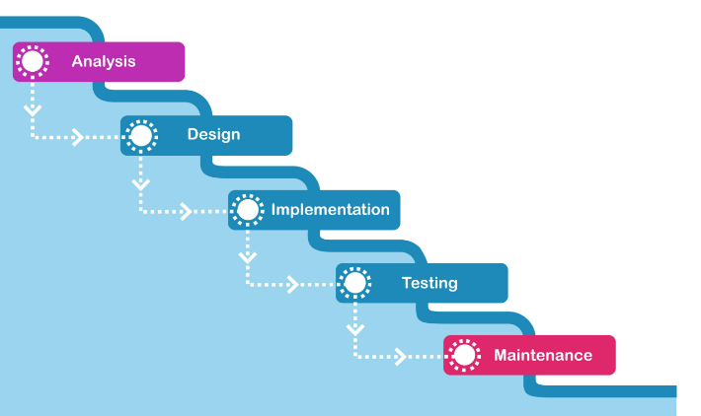

Figura . Esquema de fases de la metodología en cascada sin retroalimentación (Company Ibañez, 2024)

* Análisis (*Analysis*): En base a los objetivos generales y específicos se detectan las necesidades (requisitos funcionales y no funcionales). Se analiza el problema del negocio para generar el modelo de datos (diagrama de Entidad-Relación), los diagramas de casos de uso, los diagramas de clases y cualquier otro asunto que sirva para dejar claro QUÉ es lo que se pide.
* Diseño (*Design*): Aborda CÓMO se va a abordar la implementación del proyecto. Se diseñan las vistas de la aplicación mediante mockups, se escogen los colores y componentes estéticos de la aplicación, se elige la arquitectura de proyecto más favorable para realizar el proyecto: cómo se estructurarán las clases, funciones, ficheros; qué utilidades o librerías disponibles se utilizarán para la implementación, etc.
* Codificación (*Implementation*): Durante esta fase se REALIZA propiamente la aplicación. Se genera código en el lenguaje elegido que satisfaga los requerimientos y los modelos del análisis, siguiendo las instrucciones y directrices dadas en el diseño.
* Pruebas (*Testing*): Se VERIFICA que lo generado corresponda a lo pedido en los objetivos y los requisitos funcionales y no funcionales. También se revisa que el código cumpla unos estándares de calidad mediante analizadores estáticos. Asimismo, es correcto generar sets de test unitarios e implementar mecanismos de integración continua que permitan tener un código robusto ante futuras modificaciones.
* Mantenimiento (*Maintenance*): Durante esta fase se harán diversos cambios perfectivos, evolutivos, adaptativos o correctivos demandados por los clientes que utilicen la aplicación.

Durante la **fase de desarrollo** se ha decidido implementar una metodología Kanban para visualizar el flujo de trabajo. La metodología Kanban se basa en el uso de tableros con tarjetas de tareas y se centra en la mejora de los procesos y en la entrega continua. Para el desarrollo de CompraPlus se ha visto más conveniente su empleo frente a otras metodologías ágiles como Scrum. Kanban es más flexible permitiendo añadir, priorizar o cambiar tareas en cualquier momento según las necesidades; Scrum en cambio fomenta un ritmo constante mediante sprints y, una vez que comienza un Sprint, las tareas son fijas y no se agregan nuevas hasta que el sprint termine.

Para trabajar con la metodología Kanban se utiliza en este proyecto la aplicación Trello. En ella se han instalado tres columnas: “Por hacer”, “En progreso” y “Completadas”.

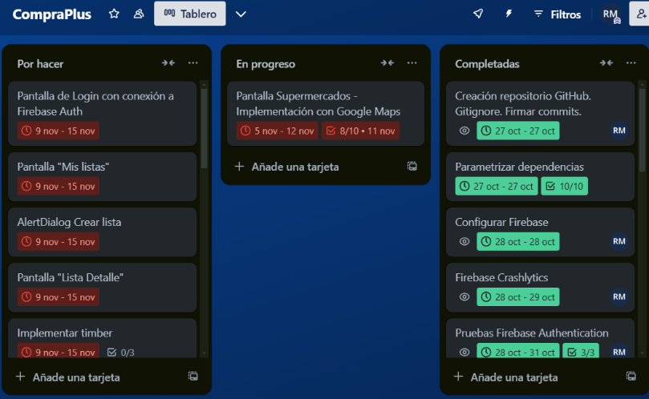Adjuntamos una imagen del tablero Trello (figura 3) simulando los flujos de trabajo realizados durante la fase de desarrollo (se observará que las fechas no coinciden puesto que las tarjetas han sido movidas de “Completadas” a “Por hacer” y “En progreso” para poder realizar la captura de pantalla.

Figura . Tablero Kanban del proyecto de desarrollo CompraPlus (Elaboración propia con Trello.com, 2024)

# Tecnologías y herramientas utilizadas en el proyecto

Tipo de aplicación a realizar: Se realizará una aplicación móvil para Android. Dado que al tratarse de un proyecto de DAM se imponía la necesidad de realizar una aplicación móvil o una de escritorio, me he decantado por una aplicación móvil debido a la temática del proyecto (que impone el desplazamiento de un lugar a otro) y al mayor interés que siempre he tenido en aplicaciones que puedan ser ampliamente distribuidas o consultadas desde dispositivos móviles.

Lenguaje de programación: Se utilizará Kotlin. El uso de Kotlin está sobradamente justificado debido a sus bondades técnicas al ser un lenguaje estáticamente tipado, orientado a objetos y con la ventajosa gestión de la memoria que le proporciona ser ejecutado sobre la JVM. Además, no debe olvidarse que Google declaró en 2017 su fuerte apuesta por Kotlin en el desarrollo de aplicaciones Android (Filosofía “*Kotlin first*”) y, por ello, actualmente es utilizado por más del 60% de los desarrolladores.

Se utilizarán librerías o dependencias relacionadas con la programación en Android tales como Retrofit (como cliente HTTP) y Glide (para la carga de imágenes).

Asimismo, se intentarán potenciar recursos aprendidos en otros frameworks del curso (véase Spring Boot) *como son la inyección de dependencias* que en Kotlin se acostumbra a realizar mediante Dagger Hilt y que permite tener un código desacoplado, modular y con mejor rendimiento.

Lenguaje de marcado para los layouts de Android: El desarrollo de las vistas se realizará definiendo estas mediante XML. Aunque actualmente Google recomienda la definición de las vistas con Jetpack Compose, se ha descartado esta opción por no ser esta una tecnología que se haya visto en el temario de ILERNA y porque sigue siendo útil el aprendizaje de los layouts XML, ya que muchísimas empresas continúan desarrollando importantes proyectos en Android con esta tecnología.

Acceso a datos: Se utilizará la librería Room que actuará como una capa de abstracción para la base de datos SQLite del teléfono, facilitando su gestión.

Es requisito indispensable que el proyecto conste de TRES TABLAS. Esto será sobradamente asegurado mediante la gestión de Productos, Compras y Supermercados, así como de las tablas adicionales que puedan irse necesitando.

IDEs y Herramienta de Desarrollo: Se utilizará *Android Studio* *versión* *Ladybug 2024.2.1* por ser el IDE oficial para el desarrollo de Android y, en el terreno personal, debido a mi fuerte familiaridad con todos los productos de Jetbrains ya que IntelliJ IDEA acostumbra a ser mi principal herramienta de desarrollo.

Equipo: En cuanto al equipo, se utilizará un ordenador portátil convencional equipado de herramientas básicas de ofimática (*Paquete Office 365*) y de *OBS Studio* para la grabación de la presentación.

Uso de plataformas externas: Durante el desarrollo del proyecto se utilizará *Git* como mecanismo para el control de versiones, almacenando el código en un repositorio de *GitHub* personal y privado. Se hará uso de las herramientas proporcionadas por GitHub y, como estilo en los commits, se utilizará Gitflow y el formato de Conventional Commits (Ver Anexo VI, 12.6). Asimismo, el proyecto será entregado gracias a la cloud de *Google Drive*.

Para el registro y login del usuario se utiliza *Firebase Authentication* y también se ha configurado *Firebase Crashlytics* para monitorizar las excepciones no controladas que sufran los dispositivos que ejecutan la aplicación.

Para cumplir los objetivos OE.01 y OE.04 se debe hacer uso de las *APIs de los supermercados Día, Eroski y Mercadona* para recibir información de los productos y de la *API de Google Places* para recibir la localización de los supermercados. En Anexo V (12.5) se muestran instrucciones detalladas (en forma de la estructura seguida por Swagger UI) sobre cómo esta información puede ser obtenida.

# Planificación, Diagnóstico y Contexto Laboral

## Planificación: Diagrama de Gantt

Es fundamental en cualquier proyecto tener una correcta distribución del tiempo para poder llegar a los plazos previstos. En el caso de CompraPlus esto cobra aún mayor importancia debido a que:

* Solo puedo dedicarme parcialmente al desarrollo de la aplicación debido a que debo de compaginarlo con mi trabajo a jornada completa.
* Se trabajan con plazos de tiempo muy ajustados (entrega en un plazo menor de 3 meses desde el inicio del semestre).

En el caso de CompraPlus, la planificación comienza el mismo día en el que formalizo la matrícula de la asignatura en ILERNA (1 de agosto). En ese momento tomo conciencia de la necesidad de una buena organización de cara a poder conseguir mi primer hito: aprender suficiente sobre Android como para poder realizar una correcta fase de análisis

Con esto el objetivo era poder saber qué cosas es posible hacer en Android antes de enviar al tutor la propuesta de tema en octubre.

El diagrama de Gantt de la figura 4 permite exponer los tiempos de planificación teóricos y reales:

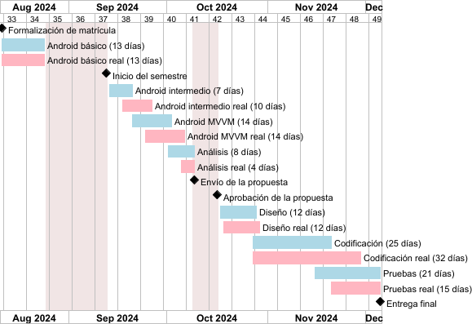

Figura . Diagrama de Gantt con tiempos reales y estimados (Elaboración propia con PlantUML, 2024)

* Inicialmente se contemplan **100 días de trabajo efectivos** dedicados a la formación y al desarrollo del proyecto.
* Dichos días de trabajo efectivos no son jornadas de trabajo completas (por los motivos ya expuestos no pueden serlo), sino que se trata de días en los que se dedica una serie de horas para el proyecto.
* También se incluye en la planificación una serie de **días no efectivos en concepto de vacaciones** (finales de agosto – mediados de septiembre) y **en concepto de tiempo de espera tras el final de la fase de análisis** hasta que el tutor da el visto bueno de la propuesta de tema.

Al ser 100 días efectivos, no se muestra en el diagrama ningún porcentaje puesto que ya queda directamente reflejado el tanto por ciento.

Inicialmente se decide repartir el tiempo de la forma siguiente:

* *Aprendizaje de Android (34%)*
* *Análisis (8%)*
* *Diseño (12%)*
* *Codificación (25%)*
* *Pruebas (21%)*

Finalmente se observa que el tiempo se ha consumido como sigue:

* Aprendizaje de Android (37%)
* ***Análisis (4%)***
* Diseño (12%)
* Codificación (32%)
* **Pruebas (15%)**

Analicemos las variaciones entre el tiempo estimado y el tiempo real.

* Aprendizaje de Android: Tuvo 3 divisiones entre aprendizaje básico, aprendizaje intermedio y aprendizaje MVVM. Se dedicó más tiempo del previsto (3 días) debido a la curva de aprendizaje de algunos conceptos de Android tales como arquitectura MVVM o empleo de Flows.
* Análisis: Tuvo que ser recortado debido a la necesidad de dedicar ese tiempo al Aprendizaje de Android. En mi forma de ver, no podía proponer una propuesta mientras que no fuese consciente de todas las herramientas que tenía a mi disposición. Finalmente, esta fase pudo ser completada de forma exitosa aunque el tiempo a dedicar fuese menor al previsto.
* Diseño**:** Se acometió en el tiempo planificado sin ninguna incidencia de interés.
* Codificación:La fase de codificación se extendió más de lo previsto. De los 25 días planteados inicialmente, acabó extendiéndose a 32 días de desarrollo debido a:
  + Obligaciones laborales y personales inexcusables que obligaron a dedicar menos tiempo en alguno de los días
  + Mayor complejidad de lo previsto en algunas partes del desarrollo.
* Pruebas: Debido a la extensión de la fase de codificación, la fase de pruebas ha tenido que ser reducida de los 21 días previstos a tan solo 15 días. Estas han podido ser llevadas a cabo de forma adecuada. Cabe notar que, de haber podido emplearse el tiempo previsto, podría haber dado tiempo a que la mayoría del plan de pruebas estuviese basados en test unitarios en lugar de en una lista de comprobaciones manuales.

Al ser la fase de codificación aquella que más horas se ha desviado de la planificación inicial, conviene revisar más detenidamente el diagrama de Gantt aplicado a esta fase concreta:

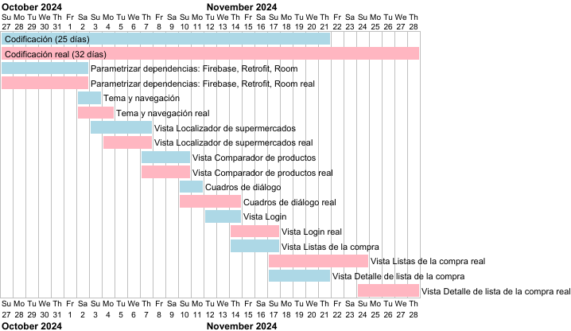

Figura . Diagrama de Gantt de fase de codificación con tiempos reales y estimados (Elaboración propia con PlantUML, 2024)

Observamos que el mayor desfase se ha producido con:

* Las vistas “Lista de la compra” y “Detalle de Lista de la compra”: En ellas no se tuvo en cuenta la presencia de RecyclerView’ s que, cuando se decide utilizar Android con layouts XML, requieren la formación de clases adicionales (Adapter, ViewHolder, DiffUtils). Además es necesario ver cómo ejecutar el código de los eventos ubicados en los diferentes ítems. Al ser esto algo con lo que tenía poca práctica y me resultaba ligeramente extraño, parece razonable haberme extendido un mayor tiempo.
* La generación de los cuadros de diálogo (crear lista, añadir producto,…). Este retraso parece motivado también por la existencia de RecyclerView’s cercanos a dichos cuadros de diálogo, lo que podría haber causado un retraso por los motivos expuestos en el punto anterior.

Cabe notar que el **proceso de documentación** mediante el cual ha ido diseñándose esta memoria no ha estado encapsulado en un momento concreto de la planificación sino que se ha ido llevando a cabo a lo largo de todo el proceso ya que la documentación es un acto que comprende a todas las fases del proceso de desarrollo de un proyecto.

## Planificación: Análisis DAFO

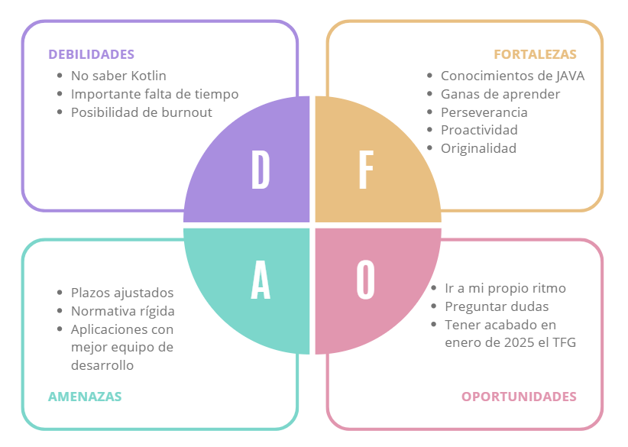

Figura . Análisis DAFO (Elaboración propia con canva.com, 2024)

De una forma no demasiado exhaustiva, podemos realizar el análisis DAFO de la imagen superior considerando los factores positivos (fortalezas, oportunidades) que pueden ayudarnos a la consecución del proyecto en las fechas previstas y los factores negativos (amenazas, debilidades) que podrían llevarnos al fracaso en la entrega.

Inicialmente vemos que los factores positivos son mayores a los factores negativos. En el siguiente apartado se ofrecerá un diagnóstico más preciso.

## Diagnóstico y contexto laboral

En base al diagrama de Gantt y al análisis DAFO que se realizaron inicialmente, pudo apreciarse la viabilidad del desarrollo del proyecto CompraPlus en los plazos previstos. En considerar dicha viabilidad se tuvo en cuenta, como es habitual, un cierto margen de exceso de días, en la cual se asumía que dichos plazos podían verse retrasados (como así finalmente ha ocurrido).

Observamos que este margen de riesgo ha sido suficiente para permitir una distribución de las tareas en los días afectados, posibilitando finalmente llegar al cumplimiento de los plazos y a tener un producto entregable listo.

Respecto al contexto laboral, consideramos que este proyecto resulta de utilidad tanto en el aspecto más personal posibilitando una de las posibilidades laborales tras haber realizado este desarrollo y mejorado los saberes básicos asociados, como en el aspecto del producto, que supone un bien de valor que podría ser distribuido para los usuarios que lo requiriesen e incluso llegar a ser comercializado.

# Análisis del proyecto

## Requisitos funcionales y no funcionales

Al iniciar la fase de análisis es necesario que centremos el foco en acordar puntos claros y concretos que permitan la consecución de los objetivos generales y específicos inicialmente planteados. Así, este apartado de requisitos pretende ser un pequeño fragmento de un documento ERS (Especificación de Requisitos de Software) que, si bien no tendrá la misma distribución, sí que aspira a tener el mismo espíritu que el apartado “*3. Specific requirements*” del documento ERS propuesto por el estándar IEEE 830.

### Requisitos funcionales

La relación entre objetivos específicos y requisitos funcionales es la mostrada en la tabla 2:

Tabla . Relación entre objetivos específicos y requisitos funcionales del proyecto (Elaboración propia, 2024)

|  |  |
| --- | --- |
| **Objetivos específicos** | **Requisitos funcionales** |
| OE-01: Permitir al usuario buscar productos en los principales supermercados españoles y conocer su precio actual | RF-01.0, RF-01.1, RF-01.2, RF-05.2, RF-05.5 |
| OE-02: Crear listas de la compra incluyendo los productos preferidos por el usuario y el supermercado en el que podrá encontrarlos | RF-02.0, RF-02.1, RF-02.2, RF-02.3, RF-02.4, RF-02.5, RF-02.6, RF-02.7, RF-02.8, RF-02.10, RF-05.2, RF-05.4, RF-05.5 |
| OE-03: Mostrar la lista de la compra del usuario desglosada por supermercados permitiendo marcar los productos adquiridos | RF-02.6, RF-02.7, RF-02.9, RF-02.11 |
| OE-04: Mostrar en un mapa supermercados cercanos a la ubicación del usuario | RF-03.0, RF-03.1, RF-03.2, RF-03.3, RF-05.2, RF-05.3, RF-05.5 |
| OE-05: Implementar un sistema de login y de registro del usuario | RF-04.1, RF-04.2, RF-04.3, RF-04.4, RF-04.5, RF-04.6, RF-05.0, RF-05.1, RF-05.2, RF-05.5 |

A continuación, se enumeran todos los requisitos funcionales, subrayándose en color azul palabras que nos resultarán útiles en el apartado 6.2.

* **RF-01.0**: El usuario dispone de una vista que le permite buscar precios con la información obtenida de las APIs de los diferentes supermercados (Día, Eroski, Mercadona), mostrando los productos de menor a mayor precio, con una imagen adjunta y con el precio unitario si se dispone de él.
* **RF-01.1**: El usuario puede ampliar la imagen adjunta para ver mejor el producto
* **RF-01.2**: El usuario puede compartir el producto con otras aplicaciones de redes sociales de su dispositivo, proponiéndose un mensaje de ejemplo.
* **RF-02.0**: El usuario dispone de una vista que le permite la gestión de listas de la compra generadas por él. Esta información será persistida en el dispositivo móvil.
* **RF-02.1**: El usuario puede crear una lista de la compra indicando el nombre de la lista y la fecha prevista de compra.
* **RF-02.2**: Ante la omisión de algún dato en la creación de la lista de la compra la aplicación avisa convenientemente.
* **RF-02.3**: El usuario puede eliminar la lista de la compra creada, previo aviso de confirmación.
* **RF-02.4**: El usuario puede añadir productos para ser contenidos por la lista de la compra creada, ya sea de forma manual introduciendo el nombre del producto, supermercado que lo tiene y cantidad; ya sea mediante la información proporcionada por las APIs de los supermercados (Día, Eroski, Mercadona) seleccionando un producto y su cantidad.
* **RF-02.5**: La selección de productos procedentes de las APIs de los supermercados (Día, Eroski, Mercadona) será realizada por el usuario desde una vista comparativa de precios que cumpla los requerimientos funcionales RF-01.0, RF-01.1
* **RF-02.6**: El usuario puede marcar o desmarcar un producto para indicar si lo ha adquirido o no; tachándose el nombre del producto cuando esté marcado.
* **RF-02.7**: El usuario puede eliminar un producto de la lista de la compra, previo aviso de confirmación.
* **RF-02.8**: El usuario puede clonar productos que ya tiene en la lista de la compra para variar pequeños detalles en el nombre o en el supermercado o puede modificar el producto ya existente variando su cantidad.
* **RF-02.9**: El usuario puede visualizar la lista de la compra desglosada por supermercados
* **RF-02.10**: El usuario puede establecer una notificación de recordatorio a una hora especificada en el día de la compra, recibiendo una notificación en la que se le indica la lista de la compra de la que se trata.
* **RF-02.11**: El usuario puede compartir una lista de la compra con otras redes sociales de su dispositivo
* **RF-03.0**: El usuario dispone de una vista que le permite consultar las tiendas próximas de los supermercados Día, Eroski y Mercadona mostradas en el mapa con un marcador con el logo del supermercado gracias al uso de la API de Google Places.
* **RF-03.1**: El usuario recibe solicitud de activar los permisos de ubicación y, tras su denegación, recibe explicación de la necesidad y sugerencia de dirigirse a Ajustes.
* **RF-03.2**: Cuando usuario deniega los permisos de ubicación y la sugerencia de dirigirse a Ajustes del dispositivo, la aplicación le redirige a otra vista.
* **RF-03.3**: El usuario puede pinchar sobre los logos de cada supermercado, mostrándose el tipo de tienda.
* **RF-03.4**: Cuando el usuario se desplaza una distancia superior a 500 metros respecto a la posición inicial, el mapa de supermercados es recargado.
* **RF-04.0**: El usuario debe poder registrarse y loguearse en la aplicación mediante un sistema que utiliza Firebase y que está inspirado en las medidas de control de acceso de la norma ISO/EIC 27001 (Anexo A, Apartado A.9).
* **RF-04.1**: El registro del usuario será global y válido para cualquier teléfono. Un mismo dispositivo podrá ser usado alternativamente por varios usuarios sin verse afectados entre sí.
* **RF-04.2**: El sistema de registro requiere cumplimentar el email y la contraseña (por duplicado), indicando al usuario si alguno de los campos no está presente o no cumple lo esperado.
* **RF-04.3**: El sistema impide el registro de un usuario con una cuenta ya existente
* **RF-04.4**: El sistema solicita que la contraseña del usuario cumpla una política de contraseñas: En la versión inicial del proyecto, la política simplemente está limitada a la necesidad de introducir un número mínimo de caracteres (6).
* **RF-04.5**: El sistema obliga al usuario a validar su cuenta de correo electrónico para dar por finalizado el registro, impidiendo su acceso a la aplicación hasta ese momento.
* **RF-04.6**: El sistema recuerda y mantiene iniciada la sesión en el dispositivo del usuario hasta que este decida finalizarla.
* **RF-05.0**: El usuario puede establecer preferencias respecto al tema de la aplicación (modo día o modo noche), quedando estas vinculadas a su cuenta en dicho dispositivo.
* **RF-05.1**: El usuario puede conocer información sobre el autor, propósito y versión de la aplicación que está utilizando.
* **RF-05.2**: Cuando no se disponga de conexión o de permisos de acceso a Internet, la aplicación informará al usuario de ello.
* **RF-05.3**: Cuando no se disponga de conexión o de permisos de ubicación, la aplicación informará al usuario de ello.
* **RF-05.4**: Cuando no se disponga de conexión o de permisos de notificaciones, la aplicación informará al usuario de ello.
* **RF-05.5**: Cuando se produzca algún error en las llamadas HTTP efectuadas por la aplicación esta seguirá en la medida de lo posible la acción solicitada, sin provocar ninguna excepción no controlada

### Requisitos no funcionales

Los requisitos no funcionales posibilitan el cumplimiento de todos los objetivos específicos planteados, por lo que no se planteará una tabla de correspondencias sino que serán enunciados directamente:

* **RNF-01.0**: Las vistas utilizarán texto alternativo en la medida de lo posible, permitiendo el acceso a usuarios con discapacidad visual.
* **RNF-02.0**: La aplicación estará preparada para el acceso de usuarios de lengua inglesa y de las lenguas oficiales y cooficiales de España (español, gallego, catalán-valenciano y vasco)
* **RNF-03.0**: La aplicación podrá ser ejecutada en más de un 97% de los dispositivos Android existentes en el mercado.

## Diagrama de entidad-relación

De los requisitos funcionales RF-02.0, RF-02.1, RF-02.4, RF-02.6 se deducen:

* 1º La necesidad de persistir datos en la aplicación
* 2º Las palabras clave de nuestro negocio que son necesarias para describir nuestro modelo de datos

Del diseño conceptual puede obtenerse el diagrama de entidad-relación siguiente:

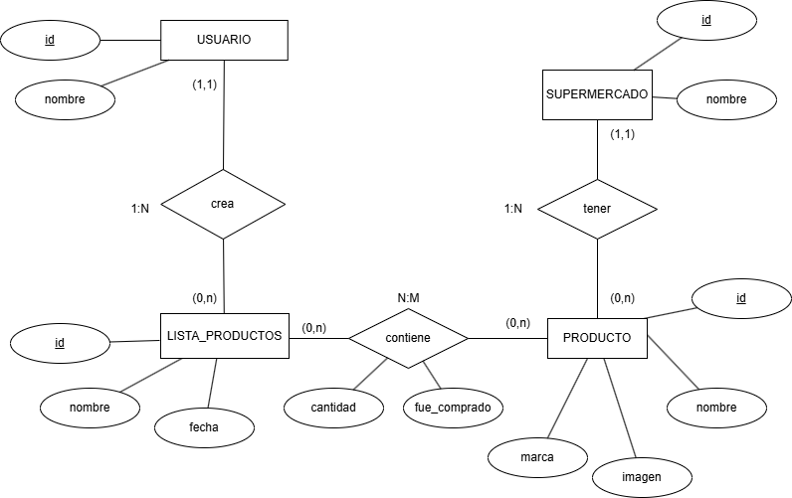

Figura . Diagrama de entidad-relación (Elaboración propia con apps.diagrams.net, 2024)

El diagrama se obtiene mediante el siguiente proceso:

Identificación de entidades y relaciones; de claves y de atributos

Tabla . Tabla de identificación de entidades (Elaboración propia, 2024)

|  |  |
| --- | --- |
| **ENTIDADES** | **Atributos de entidad** |
| **USUARIO** | **id**, nombre |
| **LISTA_PRODUCTOS** | **id\***, nombre, fecha |
| **PRODUCTO** | **id\***, nombre, marca, imagen |
| **SUPERMERCADO** | **id\***, nombre |

*Se ha decidido introducir el atributo “id” como clave primaria para mayor comodidad y seguridad a la hora de manejar los registros, evitando el uso de claves primarias compuestas.

Tabla . Tabla de identificación de relaciones (Elaboración propia, 2024)

|  |  |
| --- | --- |
| **RELACIONES** | **Atributos de relación** |
| **Crear** | -- |
| **Contener** | cantidad, fue_comprado |
| **Tener** | -- |

Cardinalidad de entidades y de relaciones

Tabla . Tabla de identificación de cardinalidades en entidades y relaciones (Elaboración propia, 2024)

|  |
| --- |
| Crear   * Un USUARIO, ¿cuántas LISTAS_PRODUCTOS puede crear? 🡪 (0,n) * Una LISTA_PRODUCTOS, ¿por cuántos USUARIOS puede ser creada? 🡪 (1,1)   Cardinalidad de “crear”: **1:N** |
| Contener   * Una LISTA_PRODUCTOS, ¿cuántos PRODUCTOS puede contener? 🡪 (0,n) * Un PRODUCTO, ¿por cuántas LISTAS_PRODUCTOS puede ser contenido? 🡪 (0,n)   Cardinalidad de “contener”: **N:M** |
| Tener   * Un SUPERMERCADO, ¿Cuántos PRODUCTOS puede tener? 🡪 (0,n) * Un PRODUCTO, ¿Por cuántos supermercados puede ser tenido? 🡪 (1,1)   Cardinalidad de “tener”: **1:N** |

También podríamos representar el mismo diagrama de entidad-relación con la notación de pie de gallo (crow’s foot notation):

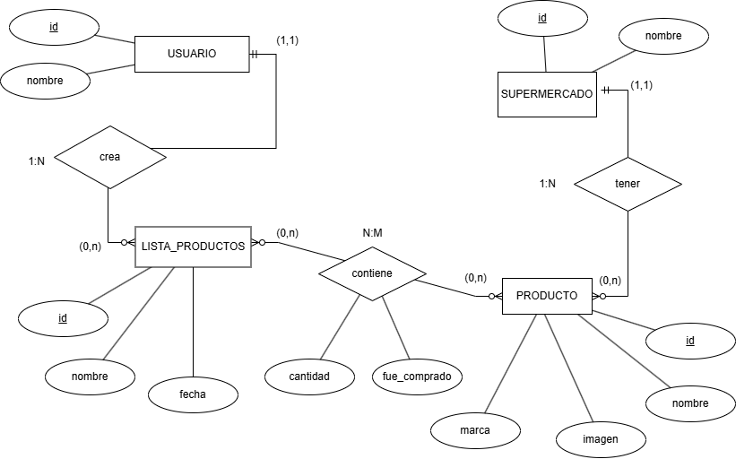

Figura . Diagrama de entidad-relación con notación de pie de gallo (Elaboración propia con apps.diagrams.net, 2024)

Del diseño conceptual es posible pasar al diseño lógico de la base de datos basado en el modelo de datos relacional. Para ello en este caso se siguen las reglas de transformación de entidades, de relaciones 1:N y N:M y de atributos resultando el siguiente modelo relacional:

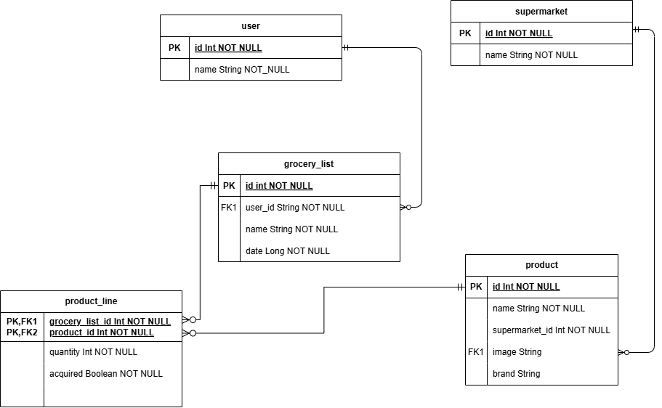

Figura . Modelo relacional (Elaboración propia con app.diagrams.net, 2024)

## Diagrama de casos de uso junto con cada una de sus especificaciones

De todos los requisitos funcionales y no funcionales, se deducen las reglas de negocio necesarias para representar, en primer lugar, el diagrama de casos de uso frontera (casos de uso genéricos del sistema) formado por los siguientes casos:

UC_A1-Gestionar listas de la compra

UC_A2-Comparar precios de supermercados

UC_A3-Localizar tiendas de supermercados cercanas

UC_A4-Indicar preferencias de modo oscuro

UC_A5-Ver información acerca de la aplicación

AC_A6-Compartir en redes sociales

UC_B1-Registrarse

UC_B2-Validar cuenta de correo

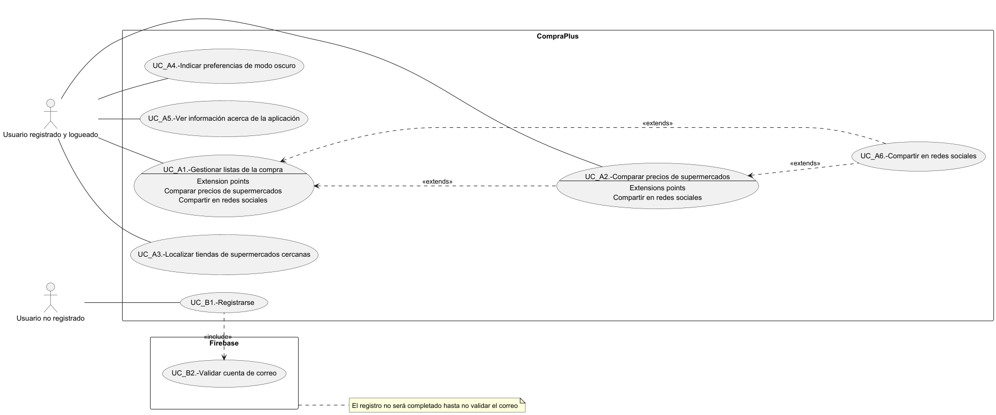

Figura . Diagrama de casos de uso frontera (Elaboración propia con PlantUML, 2024)

Procedemos ahora a detallar las **especificaciones de cada caso de uso** en las páginas siguientes.

Los casos de uso UC_A1 y UC_A2 los dejaremos para el final por ser los de mayor envergadura, abordando primero el resto de casos.

Tabla . Especificación del caso de uso UC_A3 (Elaboración propia, 2024)

|  |  |  |  |  |
| --- | --- | --- | --- | --- |
| **Identificador del caso de uso** | | | **UC_A3** | |
| **Nombre del caso de uso** | | | Localizar tiendas de supermercados cercanas | |
| **Descripción breve** | | | Mostrar en un mapa supermercados cercanos a la ubicación del usuario siempre que este tenga conexión a internet y haya concedido permisos de ubicación a CompraPlus | |
| **Actor** | | | Usuario registrado y logueado | |
| **Precondiciones** | | | El usuario está registrado con una cuenta válida y se ha logueado en la aplicación  La aplicación tiene concedidos permisos de Internet (dados en la instalación) | |
| **Poscondiciones** | | | Se muestra el mapa con las tiendas de supermercados cercanas, mensaje informativo sobre la circunstancia que lo ha impedido o se deriva a otra pantalla. | |
| **Flujo de eventos: a.Secuencia normal** | | | | |
|  | | **Actor** | **Sistema** | |
| **1** | | Usuario entra en la vista “Tiendas cercanas” |  | |
| **2a** | |  | CompraPlus comprueba que el usuario ha concedido permisos de localización, siendo cierto | |
| **3a** | |  | CompraPlus comprueba que el dispositivo posea conexión a Internet, siendo cierto | |
| **4a** | |  | Se consultan a Google Places API los datos de ubicación de los supermercados Día, Eroski y Mercadona próximos en un radio de 2 kilómetros | |
| **5a** | |  | Se le muestra al usuario al usuario un mapa con su posición actual y los supermercados Día, Eroski y Mercadona situados en un radio de 2 kilómetros. Estos supermercados son marcados en el mapa con el logo del supermercado correspondiente | |
| **6a** | | El usuario pincha en alguno de los marcadores |  | |
| **7a** | |  | Aparece un pequeño cuadro de diálogo sobre el marcador indicando el nombre de la tienda. Por ejemplo.: “La Plaza Día” o “Eroski City” | |
| **8a** | |  | Si el usuario permanece en esta vista, CompraPlus comprueba la ubicación de usuario cada 5 segundos | |
| **9a** | | El usuario se mueve de su posición inicial una distancia mayor a 500 metros |  | |
| **10a** | |  | Se repiten las acciones desde el paso 2a | |
| **Flujo de eventos alternativo: b.No se han dado permisos de ubicación** | | | | |
| 2b | |  | CompraPlus comprueba que el usuario ha concedido permisos de localización, siendo falso | |
| 3b | |  | CompraPlus solicita al usuario que conceda permisos de ubicación mediante cuadro de diálogo proporcionado por el sistema | |
| 4b | | El usuario deniega el permiso |  | |
| 5b | |  | CompraPlus muestra al usuario cuadro de diálogo informándole de que debe ir a los Ajustes del dispositivo para conceder permiso de ubicación. Si el usuario acude allí, se producirá el flujo de ejecución normal. | |
| 6b | | El usuario sigue sin conceder permisos de ubicación | CompraPlus cambia a la pantalla de “Mis listas” | |
| **Flujo de eventos alternativo: c.No hay conexión a Internet** | | | | |
| 3c |  | | | CompraPlus comprueba que el dispositivo posea conexión a Internet, siendo falso |
| 3d |  | | | Se muestra aviso informativo al usuario. El mapa centrado en la posición del usuario |

Tabla . Especificación del caso de uso UC_A4 (Elaboración propia, 2024)

|  |  |  |
| --- | --- | --- |
| **Identificador del caso de uso** | | **UC_A4** |
| **Nombre del caso de uso** | | Indicar preferencias de modo oscuro |
| **Descripción breve** | | Permitir elegir el tema de la aplicación (modo claro u oscuro), almacenándolo como preferencia del usuario |
| **Actor** | | Usuario registrado y logueado por primera vez.  Usuario posee modo claro como tema por defecto en su dispositivo. |
| **Precondiciones** | | El usuario está registrado con una cuenta válida y se ha logueado en la aplicación por primera vez |
| **Poscondiciones** | | El usuario ve la aplicación según su preferencia de tema (claro u oscuro) |
| **Flujo de eventos: Secuencia normal** | | |
|  | **Actor** | **Sistema** |
| **1** | Usuario entra en la aplicación |  |
| **2** |  | CompraPlus muestra el tema por defecto del dispositivo (Modo claro) |
| **3** |  | CompraPlus almacena el tema por defecto del dispositivo como preferencia del usuario respecto al tema de la aplicación |
| **4** | Usuario pincha en el menú de la barra superior y marca la opción “Cambiar modo” |  |
| **5** |  | CompraPlus cambia el tema de la aplicación (Modo oscuro) |
| **6** | Usuario cierra sesión |  |
| **7** | Usuario inicia sesión con credenciales válidas |  |
| **8** |  | CompraPlus recupera la preferencia del usuario y muestra el tema de la aplicación según esta (Modo oscuro) |
| **9** | El usuario puede cambiar el tema de la aplicación cada vez que desee repitiendo el punto 4 |  |

Tabla . Especificación del caso de uso UC_A5 (Elaboración propia, 2024)

|  |  |  |
| --- | --- | --- |
| **Identificador del caso de uso** | | **UC_A5** |
| **Nombre del caso de uso** | | Ver información acerca de la aplicación |
| **Descripción breve** | | Mostrar información respecto al autor y propósito de la aplicación |
| **Actor** | | Usuario registrado y logueado |
| **Precondiciones** | | El usuario está registrado con una cuenta válida y se ha logueado en la aplicación |
| **Poscondiciones** | | El usuario ve la información sobre la aplicación y su autor |
| **Flujo de eventos: Secuencia normal** | | |
|  | **Actor** | **Sistema** |
| **1** | Usuario pincha en el menú de la barra superior y marca la opción “Acerca de” |  |
| **2** |  | Se muestra un cuadro de diálogo indicando el propósito de la aplicación y posibilitando al usuario aceptar el mensaje o dirigirse al perfil de Github de Roberto Moreno |
| **3** | Usuario pincha en “Ver Github” |  |
| **4** |  | Se redirige al repositorio de GitHub de Roberto Moreno abriéndose el navegador o la aplicación de Github, si el usuario la tiene instalada |

Tabla . Especificación del caso de uso UC_A6 (Elaboración propia, 2024)

|  |  |  |
| --- | --- | --- |
| **Identificador del caso de uso** | | **UC_A6** |
| **Nombre del caso de uso** | | Compartir en redes sociales |
| **Descripción breve** | | Permitir compartir listas de la compra y productos por aplicaciones de redes sociales instaladas en el dispositivo |
| **Actor** | | Usuario registrado y logueado |
| **Precondiciones** | | El usuario está registrado con una cuenta válida y se ha logueado en la aplicación.  El usuario se encuentra ante un listado de listas de la compra o listado de productos. |
| **Postcondiciones** | | El elemento que el usuario deseaba compartir (lista de la compra o producto) se comparte de forma exitosa en la aplicación deseada |
| **Flujo de eventos: Secuencia normal** | | |
|  | **Actor** | **Sistema** |
| **1** | El usuario marca la opción de “Compartir” dada sobre una lista de la compra o sobre un producto concreto en el listado de productos de supermercado |  |
| **2** |  | CompraPlus muestra cuadro de diálogo del sistema para que el usuario elija en qué app desea compartir la información |
| **3** | El usuario elije una de las aplicaciones |  |
| **4** |  | CompraPlus transmite la información a la aplicación elegida, tomando esta el control para realizar la acción de compartir |

Tabla . Especificación del caso de uso UC_B1 (Elaboración propia, 2024)

|  |  |  |  |  |
| --- | --- | --- | --- | --- |
| **Identificador del caso de uso** | | | | **UC_B1** |
| **Nombre del caso de uso** | | | | Registrarse |
| **Descripción breve** | | | | Posibilitar el registro del usuario |
| **Actor** | | | | Usuario no registrado |
| **Precondiciones** | | | | El usuario no está registrado |
| **Poscondiciones** | | | | El usuario queda parcialmente registrado, a la espera de validar su correo o recibe mensaje informativo sobre el por qué no ha sido posible |
| **Flujo de eventos: a.Secuencia normal** | | | | |
|  | | **Actor** | | **Sistema** |
| **1** | | El usuario rellena en la pestaña de registro los datos que se le solicitan (email y contraseña) | |  |
| **2a** | |  | | CompraPlus comprueba que todos los datos hayan sido completados, siendo cierto |
| **3a** | |  | | CompraPlus comprueba que las contraseñas sean iguales, siendo cierto |
| **4a** | |  | | CompraPlus comprueba que eixs |
| **5a** | |  | | CompraPlus solicita a Firebase la creación del usuario, devolviendo respuesta exitosa |
| **6a** | |  | | Se muestra al usuario mensaje indicándole que debe validar su correo electrónico para finalizar el registro |
| **Flujo de eventos alternativo: b.Datos de registro incompletos** | | | | |
| **2b** | |  | | CompraPlus comprueba que todos los datos hayan sido completados, siendo falso |
| **3b** | |  | | Se muestra al usuario mensaje indicándole que debe completar todos los campos |
| **Flujo de eventos alternativo: c.Las contraseñas no coinciden** | | | | |
| **3c** | |  | | CompraPlus comprueba que las contraseñas sean iguales, siendo falso |
| **4c** | |  | | Se muestra al usuario mensaje indicándole que las contraseñas no coinciden |
| **Flujo de eventos alternativo: d.No hay conexión a Internet** | | | | |
| **4d** | |  | | CompraPlus comprueba que el dispositivo posea conexión a Internet, siendo cierto |
| **5d** | |  | | Se muestra al usuario mensaje indicándole que no hay conexión. |
| **Flujo de eventos alternativo: e.Firebase devuelve error en el registro** | | | | |
| **5a** | |  | | CompraPlus solicita a Firebase la creación del usuario, devolviendo respuesta errónea |
| **6a** | |  | | Se muestra al usuario mensaje con el motivo. |
| **Identificador del caso de uso** | | | **UC_B2** | | |
| **Nombre del caso de uso** | | | Validar cuenta de correo | | |
| **Descripción breve** | | | Finalizar el registro del usuario, validando su cuenta de correo electrónico | | |
| **Actor** | | | Usuario no registrado | | |
| **Precondiciones** | | | El usuario está parcialmente registrado: Se ha registrado en CompraPlus pero aún no ha validado su correo.  El correo aportado es un correo real. | | |
| **Postcondiciones** | | | El usuario queda completamente registrado | | |
| **Flujo de eventos: Secuencia normal** | | | | | |
|  | **Actor** | | **Firebase** | | |
| **1** |  | | Envía mensaje al correo electrónico del usuario con un link para que valide su registro | | |
| **2** | El usuario abre el mensaje y pincha en el link | |  | | |
| **3** |  | | Firebase le comunica que la validación de su registro ha sido exitosa | | |

### Diagrama ampliado de los casos de uso UC_A1 y UC_A2

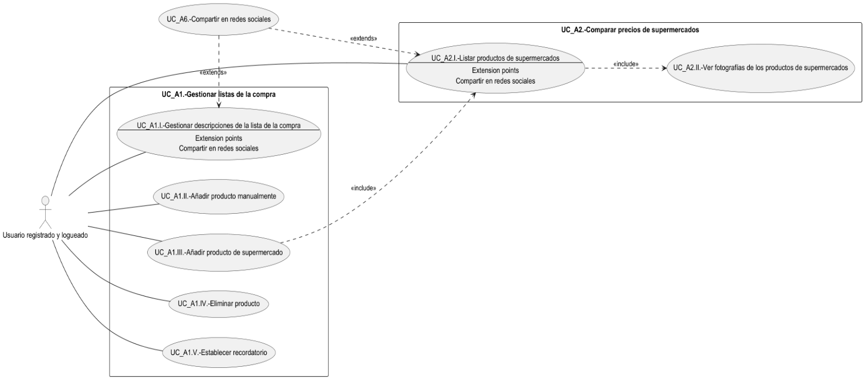

Figura . Diagrama ampliado de casos de uso de UC_A1 y UC_A2 (Elaboración propia con PlantUML, 2024)

Al ampliar estos casos, vemos que la *extensión* entre UC_A2 y UC_A6 es, en realidad, un *include* entre UC_A1.III y UC_A2.I. Esto se debe a que en esos dos flujos, estando presente el primero (añadir producto), podemos garantizar que se dará el segundo (lista de productos).

Tabla . Especificación de caso de uso UC_A1 (Elaboración propia, 2024)

|  |  |  |
| --- | --- | --- |
| **Identificador del caso de uso** | | **UC_A1** |
| **Nombre del caso de uso** | | Gestionar listas de la compra |
| **Descripción breve** | | Crear listas de la compra incluyendo los productos preferidos por el usuario y el supermercado en el que podrá encontrarlos |
| **Actor** | | Usuario registrado y logueado |
| **Precondiciones** | | El usuario está registrado con una cuenta válida y se ha logueado en la aplicación |
| **Postcondiciones** | | La lista de la compra queda gestionada con la acción que se deseaba realizar: Ha sido creada, completada, compartida, eliminada o programado un recordatorio sobre ella; pudiéndose también acceder a sus productos agrupados por supermercado. |
| **Flujo de eventos: A1.I. Gestionar descripciones de la lista de la compra** | | |
|  | **Actor** | **Sistema** |
| **1** | Usuario entra en la vista “Mis listas” |  |
| **2** |  | CompraPlus devuelve todas las listas de la compra pertenecientes a dicho usuario |
| **3** | Usuario pulsa en añadir una nueva lista |  |
| **4** |  | CompraPlus le muestra formulario en el que puede elegir el nombre de la lista de la compra y la fecha de compra. |
|  | El usuario rellena los datos de la lista de la compra que desea crear |  |
| **5** |  | CompraPlus comprueba que los datos estén completos y crea la lista de la compra. Si algún dato está incompleto, se lo indica al usuario mediante cuadro de diálogo. |
| **6** | El usuario visualiza las listas creadas pudiendo **compartirlas** en redes sociales (Punto de extensión UC_A6), **eliminarlas** previo mensaje de confirmación o **acceder a los productos** que contienen que le aparecerán agrupados según el supermercado |  |
| **Flujo de eventos: A1.II. Añadir producto manualmente** | | |
| **7(II)** | Tras elegir una lista de la compra, el usuario pulsa en la opción “Producto manual” |  |
| **8(II)** |  | CompraPlus muestra un cuadro de diálogo en el que el usuario puede introducir el nombre del producto, el supermercado (Día, Eroski o Mercadona) y la cantidad que desea adquirir |
| **9(II)** | El usuario rellena dichos datos |  |
| **10(II)** |  | CompraPlus comprueba que los datos estén completos y crea el producto. Si algún dato está incompleto, se lo indica al usuario mediante cuadro de diálogo. |
| **Flujo de eventos: A1.III. Añadir producto de supermercado** | | |
| **7(III)** | Tras elegir una lista de la compra, el usuario pulsa en la opción “Producto supermercado” o simplemente en la opción de “Añadir” |  |
| **8(III)** |  | CompraPlus muestra al usuario una barra de búsqueda para buscar el producto deseado |
| **9(III)** | El usuario introduce el producto deseado y le da a buscar |  |
| **10(III)** |  | CompraPlus muestra productos de los tres supermercados ya mencionados, ordenados de mayor a menor precio (Inclusión de UC_A2.I, Listar productos de supermercados) |
| **11(III)** | El usuario elige el producto deseado, que se añade a la lista |  |
| **Flujo de eventos: A1.IV. Eliminar producto** | | |
| **7(IV)** | El usuario marca sobre cierto producto para eliminarlo o darlo por adquirido |  |
| **8(IV)** |  | CompraPlus, según se desee eliminar o dar por adquirido el producto, mostrará un mensaje para confirmar la eliminación o tachará el producto de la lista |
| **Flujo de eventos: A1.V. Establecer recordatorio** | | |
| **7(V)** | El usuario indica que desea “Establecer recordatorio” en una lista de la compra |  |
| **8(V)** |  | CompraPlus muestra un cuadro de diálogo con un reloj para indicar la hora de la fecha de compra en la que desea establecerse el recordatorio |
| **9(V)** | El usuario introduce la hora |  |
| **10(V)** |  | CompraPlus indica al teléfono que debe notificar al usuario |
| **11(V)** |  | El día y hora indicados, el dispositivo envía una notificación al usuario |

Tabla . Especificación de caso de uso UC_A2 (Elaboración propia, 2024)

|  |  |  |
| --- | --- | --- |
| **Identificador del caso de uso** | | **UC_A2** |
| **Nombre del caso de uso** | | Comparar precios de supermercados |
| **Descripción breve** | | Permitir al usuario buscar productos en los principales supermercados españoles y conocer su precio actual |
| **Actor** | | Usuario registrado y logueado |
| **Precondición** | | El usuario está registrado con una cuenta válida y se ha logueado |
| **Flujo de eventos: A2.I. Listar productos de supermercados** | | |
|  | **Actor** | **Sistema** |
| **1** |  | CompraPlus muestra al usuario una barra de búsqueda para buscar el producto deseado |
| **2** | El usuario introduce el producto deseado y le da a buscar |  |
| **3** |  | CompraPlus muestra productos de los tres supermercados, ordenados de mayor a menor precio y mostrando su fotografía en miniatura (inclusión de A2.II) |
| **Flujo de eventos: A2.II. Ver fotografías de los productos de los supermercados** | | |
| **4(II)** | El usuario pincha sobre la fotografía de los productos |  |
| **5(II)** |  | CompraPlus amplía dicha fotografía y la muestra en un cuadro de diálogo. |

## Diagrama de clases

Los aspectos relacionados con las clases que conforman el proyecto, serán aclarados más profusamente en el apartado de *Diseño del proyecto*.

Inicialmente, en la fase de análisis ya podemos tener claro que nuestro proyecto necesita:

* Las clases de entidades que conforman el modelo de negocio y las clases de métodos necesarios para su búsqueda (***database***)
* Las clases encargadas de realizar peticiones HTTP (***network***)
* Las clases de dominio necesarias para realizar lógica de negocio (transformaciones, ordenamientos, simplificaciones) (***domain***)
* Las clases de la interfaz de usuario. (***ui***)
* Ciertas clases necesarias para el mecanismo de inyección de dependencias (***di***)

Resulta imposible cumplir la norma de 1/3 de extensión de fotografías y, al mismo tiempo, mostrar un diagrama UML de clases completamente detallado y fidedigno. Por tanto, se va a mostrar un híbrido entre un diagrama de paquetes y un diagrama de clases, listando las clases más representativas y representando algunas de las relaciones de herencia de estas.

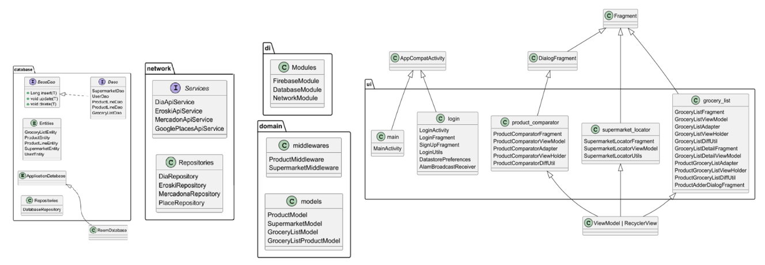

Figura . Diagrama de clases, modelo simplificado (Elaboración propia con PlantUML, 2024)

En el Anexo III (12.3), se podrán contemplar diagramas de clases completamente detallados:

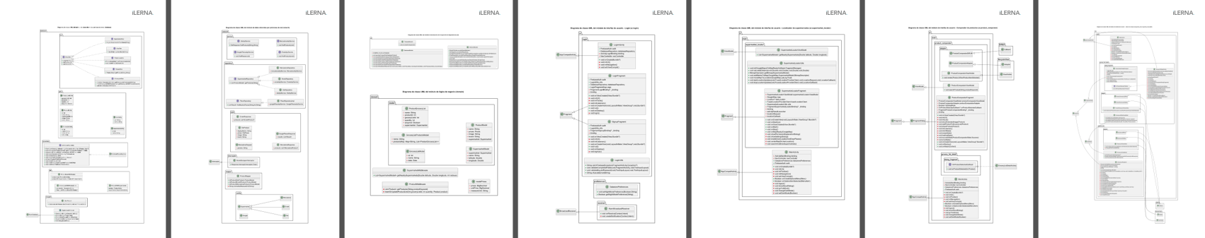

Figura . Miniatura de diagramas de clases extendidos del Anexo III (Elaboración propia con PlantUML, 2024)

# Diseño del proyecto

Llegamos a la fase de diseño movidos por las conclusiones extraídas en el análisis y también con la misión de dejar atado todo lo necesario para poder realizar con garantías la fase de codificación.

## Mockup de la aplicación, división de funcionalidades en las vistas

En primer lugar, veamos la distribución visual que debería tener la aplicación. Para ello se muestra diseño de mockup realizado para las diferentes pantallas. (Ampliado en Anexo IV)

Al iniciar la aplicación son necesarias vistas dedicadas al login y al registro (RF-04.0).

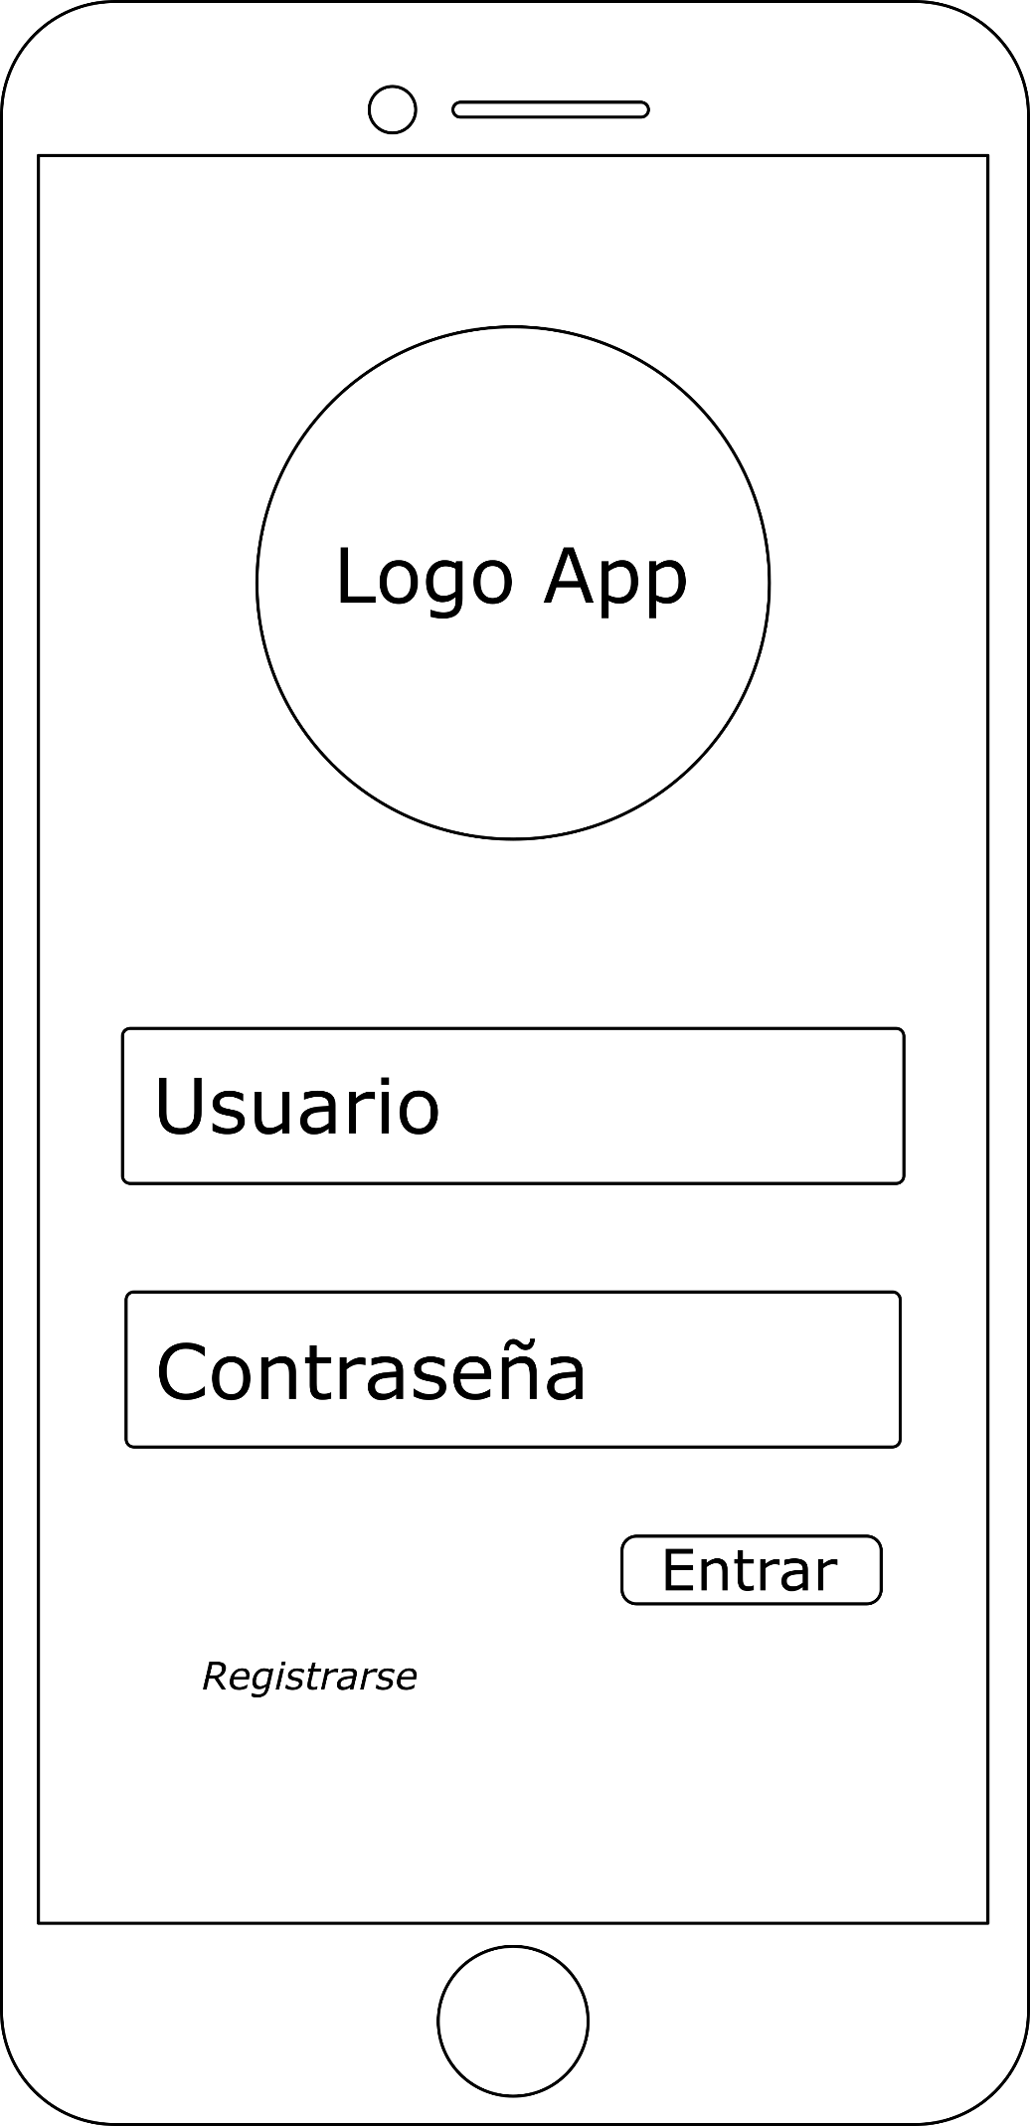 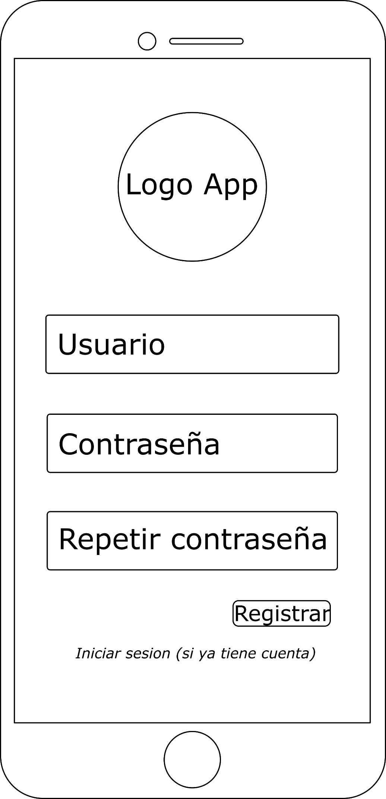

Figura . Mockup de vistas de login y registro (Elaboración propia con Inkscape, 2024)

Además, respecto a la división de funcionalidades en la aplicación, se distingue entre:

* La gestión de listas de la compra (RF-02.0)
* El comparador de productos (RF-01.0)
* El localizador de supermercados (RF-03.0)

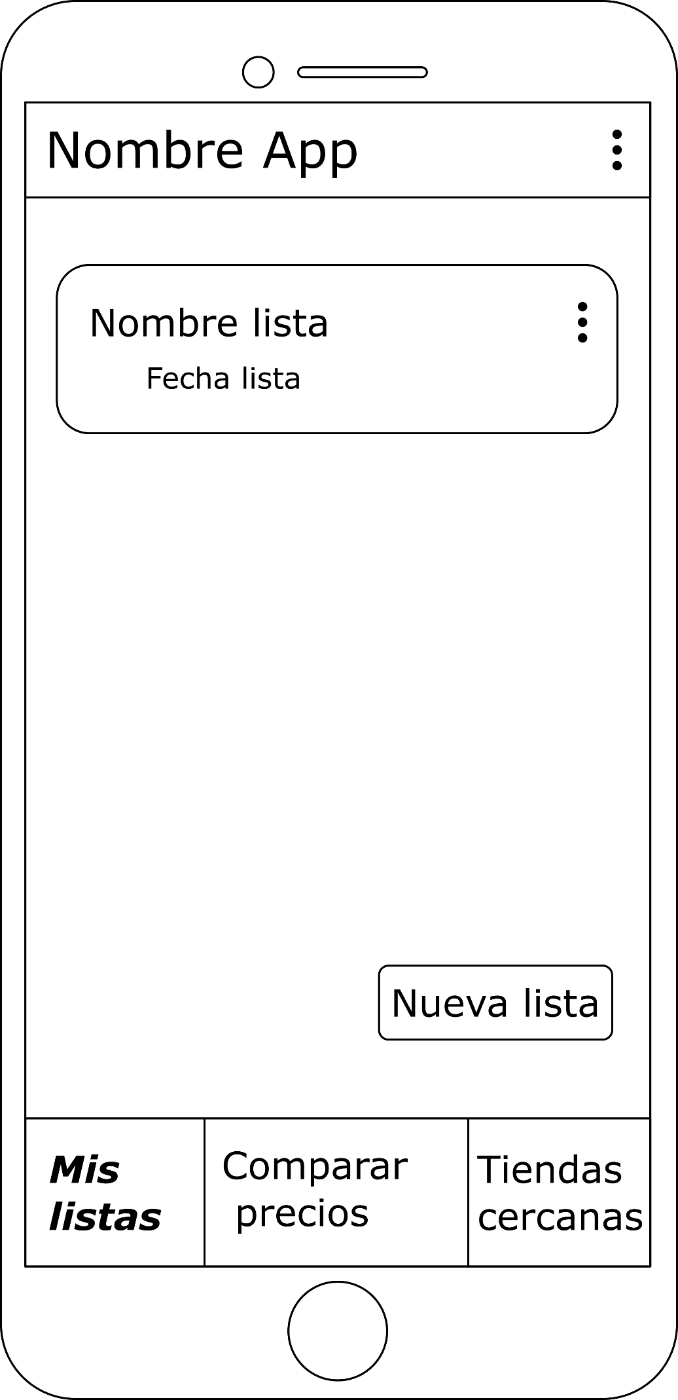 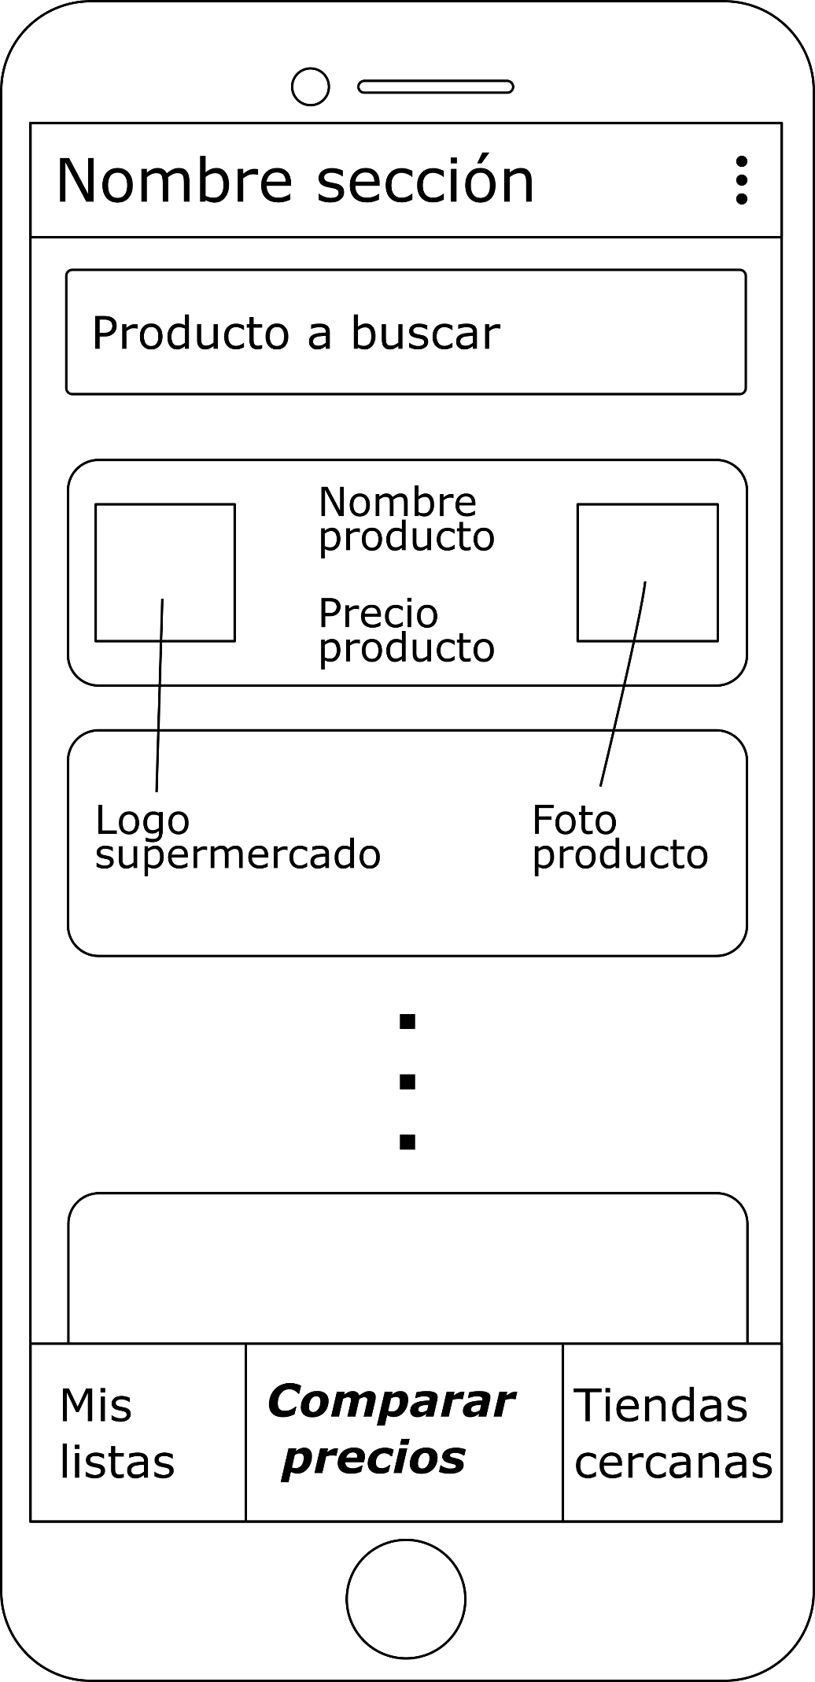 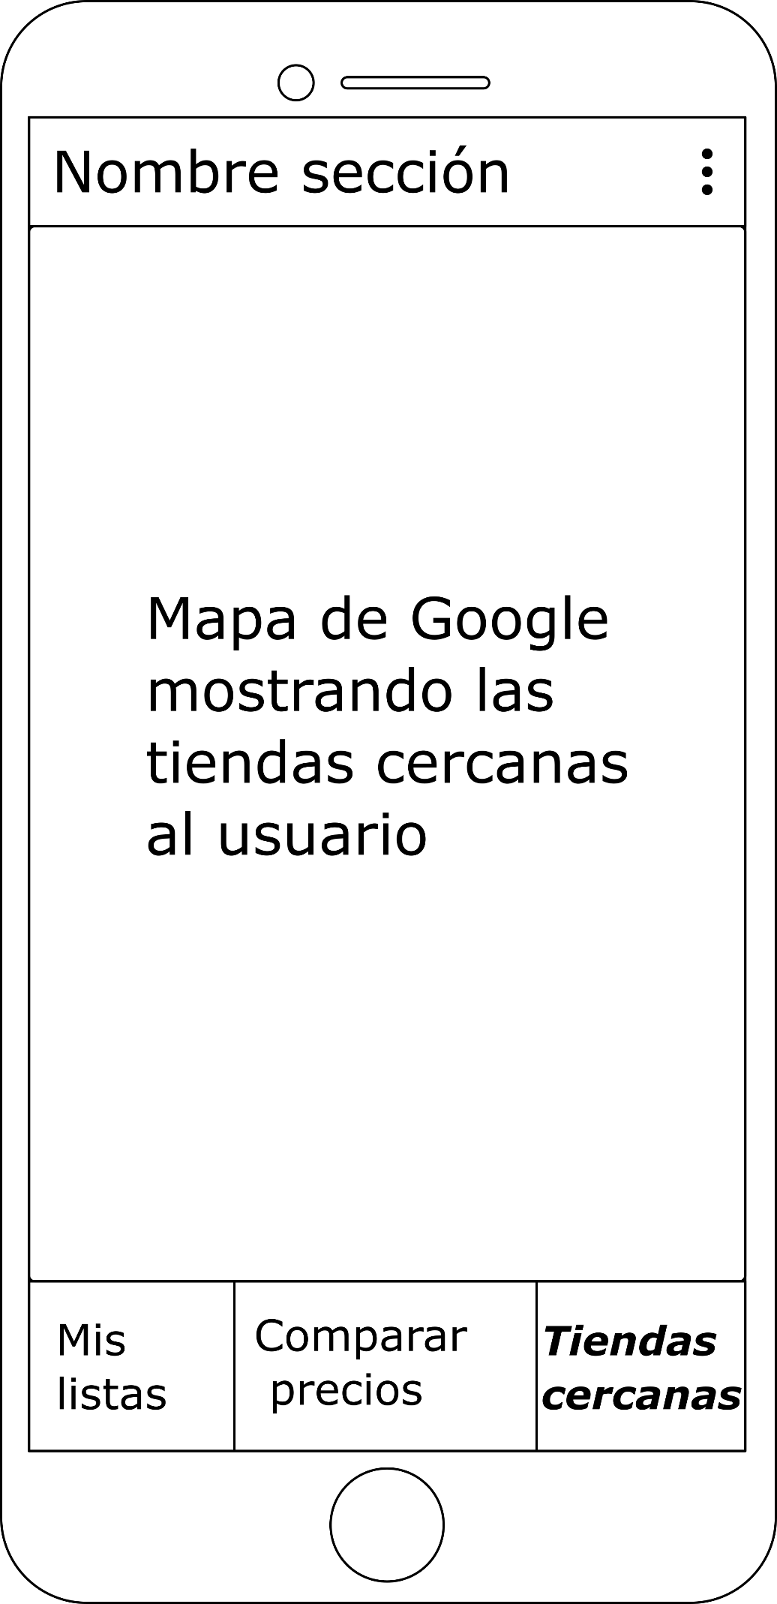

Figura . Mockup de vistas de “Mis listas”, “Comparar precios” y “Tiendas cercanas” (Elaboración propia con Inkscape, 2024)

Como puede verse, la navegación entre estas tres funcionalidades se hará gracias a una barra de navegación inferior.

Dentro de la gestión de listas de la compra es necesario diseñar los menús contextuales para:

* La creación de una nueva lista (RF-02.1)
* Mostrar los productos de las listas, posibilitando que se marquen como comprados, que se eliminen, que se visualice la fotografía… (RF-02.6, RF-02.7, RF-02.9)

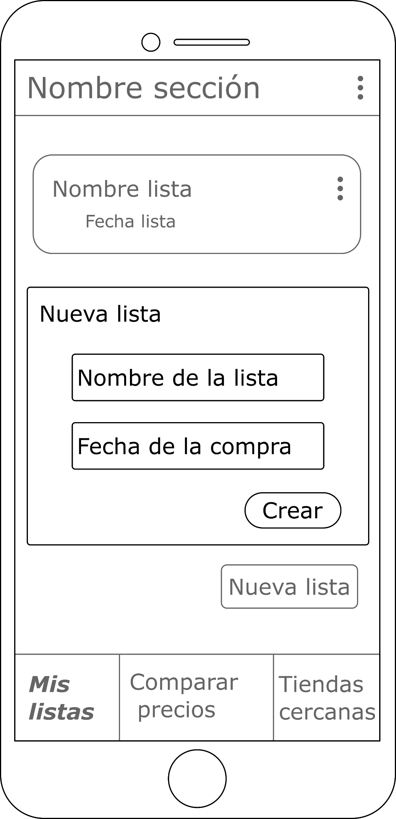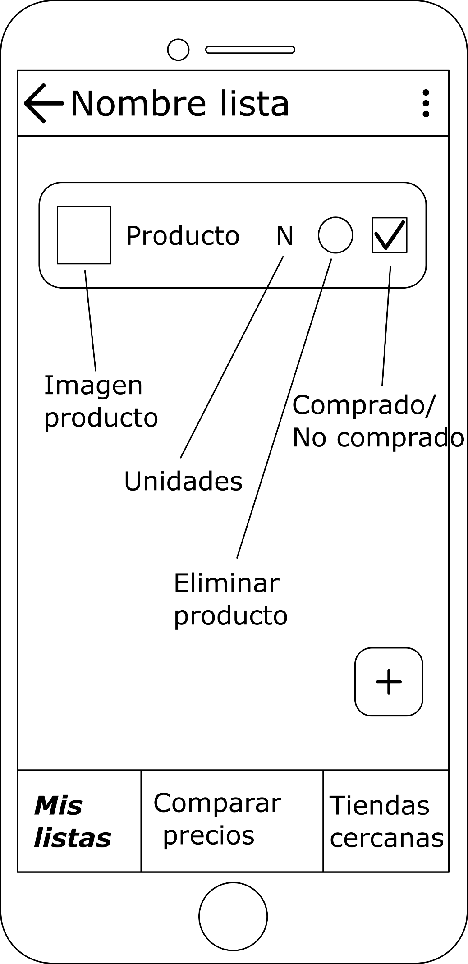

Figura . Mockup de cuadro para crear nueva lista de la compra y de detalle de lista (Elaboración propia con Inkscape, 2024)

* Añadir nuevos productos tanto de forma manual, como por la información proporcionada por los supermercados (RF-02.4) o clonarlos a partir de uno ya existente (RF-02.8)

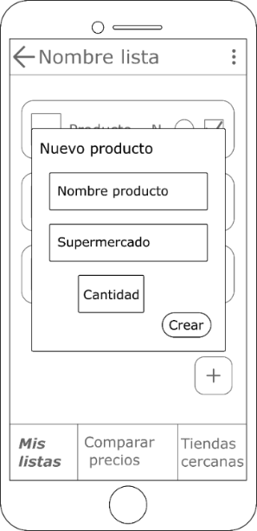 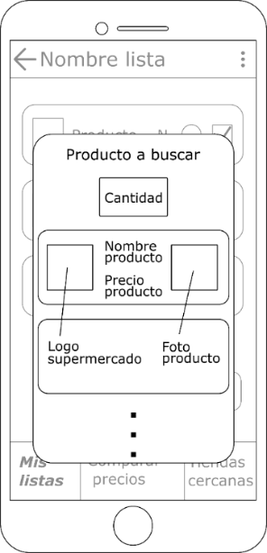 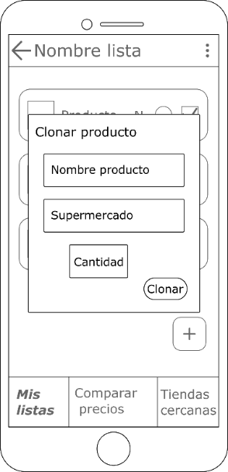

Figura . Mockup de cuadros de diálogo de añadir producto manual, de supermercado y clonar producto (Elaboración propia con Inkscape, 2024)

## Elección de la paleta de colores y del tipo de componentes

Se ha decidido recurrir a *Material Design 3* tanto para la elección de colores como para determinar el tipo de componentes. *Material 3* es un estilo de diseño que busca dar coherencia estética y funcional a las aplicaciones. Los usuarios ya conocen cómo se comportan este tipo de componentes lo que les inspirará familiaridad y les ahorrará tiempo de aprendizaje en el uso de la aplicación.

La paleta de colores de los temas claro y oscuro se generó gracias al generador Material Theme Builder.

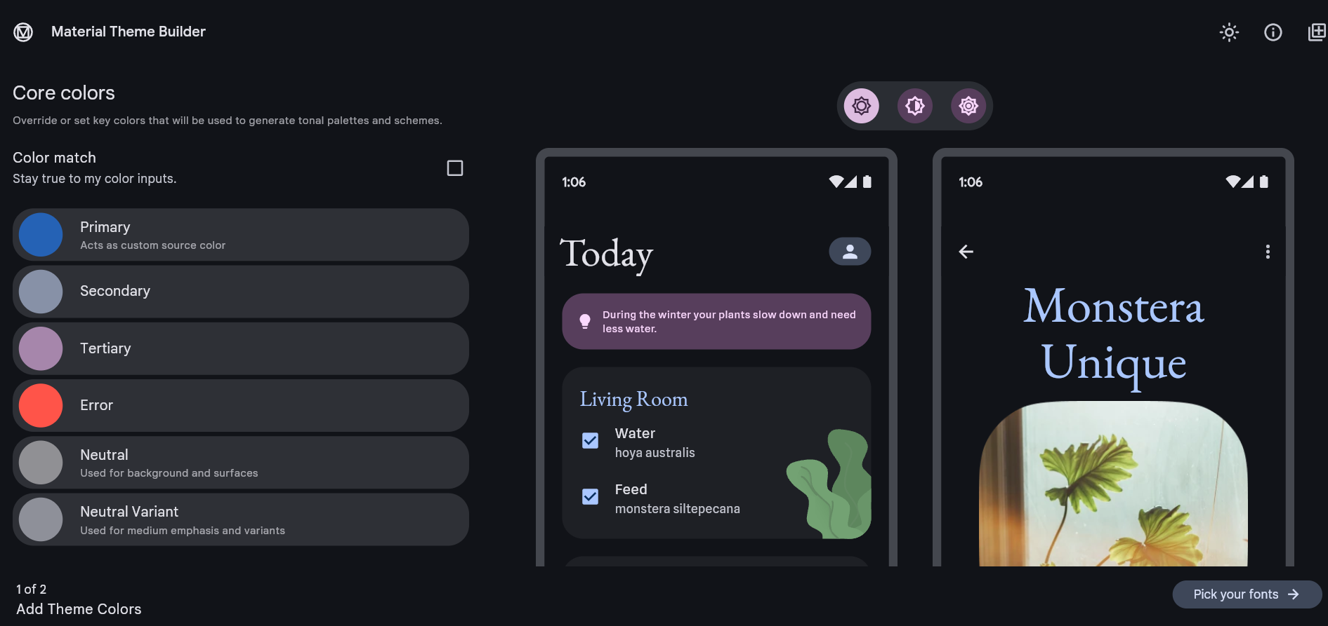

Figura . Elección de la paleta de colores en formato Material Design 3 (Material Theme Builder, 2024)

Cuando hablamos de componentes de tipo Material Design 3 nos referimos al uso de la librería com.google.androidx.material.material (versión 1.12.0), que contiene clásicos componentes de Android pero con el estilo de Material como: *MaterialTextView*, *MaterialButton*, MaterialCardView, *MaterialTimePicker*, *MaterialAlertDialogButton*, etc.

Los iconos también serán lo recomendados por Material Design, tomándolos del apartado de *Material Symbols & Icons* de Google Fonts

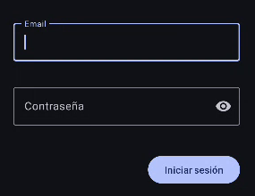

Figura . MaterialTextView y MaterialButton del cuadro de registro (Elaboración propia , 2024)

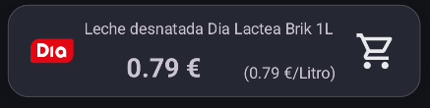

Figura . MaterialCardView del comparador de productos (Elaboración propia, 2024)

## División de responsabilidades en el código a desarrollar

Llegados aquí, cabe comentar que el código que va a desarrollarse en el proyecto no debería de hacerse de cualquier forma y manera. Los principios de *clean code* deben movernos a conseguir un código que en el futuro pueda ser mantenible. Esto requiere cumplir unos principios de *bajo acoplamiento* (baja dependencia de una clase con sus elementos externos: la clase puede modificarse sin que todo lo demás se rompa) y de *alta cohesión* (alta dependencia de los elementos del interior de una clase entre sí: una clase solo tiene lo necesario).

Para cumplir estos principios debe producirse un reparto de responsabilidades (división de funcionalidades) entre las diferentes clases o módulos (algo que ya se ha dejado entrever en el diagrama de clases de 6.4). Así, nuestro proyecto se estructurará en los siguientes módulos:

* *data*: Módulo que se encargará de manejar los datos, ya sea mediante peticiones a la base de datos (*database*), ya sea mediante peticiones HTTP a las APIs de supermercados / Google Places (*network*)
* *domain*: Módulo que se encargará de realizar lógica de negocio como ciertos ordenamientos y/o transformaciones de los datos de los supermercados
* *di*: Módulo que gestionará la inyección de dependencias con Dagger Hilt (Ver 7.3)
* *ui*: Módulo que gestionará las vistas de la interfaz de usuario. El control de acceso (*login*), la gestión de listas de la compra (*grocery_list*), el comparador de productos (*product_comparator*), el localizador de supermercados (*supermarket_locator*), la funcionalidad de notificaciones (*receiver*) y las preferencias del usuario (*preferences*)

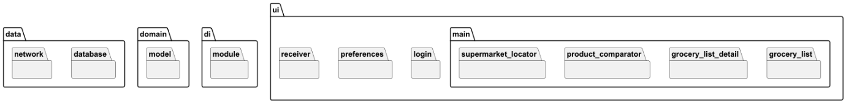

Figura . Diagrama de paquetes de la aplicación (Elaboración propia con PlantUML, 2024)

En diagrama de paquetes, se observa la división de funcionalidades a nivel de los módulos pero también a nivel de subpaquetes dentro de la interfaz de usuario. Estos subpaquetes contendrán, entre otras, las clases Activity, Fragment que estarán vinculadas a los layouts.

## Diagrama Descripción generada automáticamenteArquitectura del proyecto

Se ha elegido para CompraPlus la **arquitectura Model-View-ViewModel (MVVM)** de entre todas las arquitecturas disponibles analizadas (MVC, MVP,…). Pasamos a enunciar los motivos:

* La división de responsabilidades del MVVM permitirá diferenciar entre la ***View*** (se mostrará la información y se detectarán acciones del usuario, notificando al ViewModel de estas y estando suscrita -enlazada- a los cambios del ViewModel); el ***Model*** (encargado de proveer y modificar los datos cuando sea solicitado) y el **ViewModel** (que recibe las acciones de la View y solicita datos al Model asignando los valores que este le proporciona).
* Esta arquitectura nos va a permitir aprovechar al máximo las capacidades que nos ofrece Kotlin en la versión 1.9.24 en la que estamos desarrollando nuestro proyecto.

Figura . Diagrama de arquitectura MVVM (Guimerá Orosco, 2021)

La View estará suscrita (enlazada, *binding*) a los cambios del ViewModel gracias al uso de **técnicas de programación reactiva**. A nuestra disposición para CompraPlus teníamos el uso de los *LiveData* y el uso de los *StateFlows* (flujos calientes). Nos hemos decantado por los *StateFlows* al ser lo actualmente recomendado por las directrices de Android, ya que son independientes del framework de Android permitiendo un menor acoplamiento.

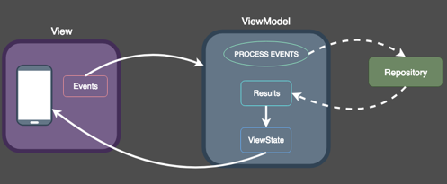El **StateFlow** siempre, desde su inicialización, mantiene un valor que el suscritor recibe al suscribirse mediante el método *collect(collector: FlowCollector<T>). C*uando se le asigna un valor diferente, todos los suscriptores reciben inmediatamente dicho valor. Realmente *el StateFlow* es inmutable para evitar que los consumidores puedan modificarlo. Su valor es actualizado internamente en el ViewModel gracias al MutableStateFlow que sí que es mutable.

Para la conexión con los repositorios de la base de datos también se hará uso de *Flows* (flujos fríos) que solo emiten valores cuando alguien está suscrito.

Figura . Diagrama de uso de Flows en arquitectura MVVM (Sarna, 2019)

Esta emisión de Flow, actualizará a su vez el StateFlow al que se encuentra suscrita la vista para que la información llegue a ella.

También es importante mencionar la **programación asíncrona**. Las corrutinas permiten suspender la ejecución de un bloque de código y reanudarla posteriormente para que se pueda realizar otra tarea mientras tanto y la vista no se quede bloqueada. En CompraPlus se hará uso de corrutinas de Kotlin vinculadas al ciclo de vida del Fragment, Activity o ViewModel con *lifecycleScope* o *viewModelScope*. Esto significa que serán canceladas automáticamente con el fin del ciclo de vida del componente.

El uso de **corrutinas en el proyecto CompraPlus** serán mayoritariamente ejecutadas en un bloque *launch*, que lanza la corrutina y no espera para devolver ningún resultado. Por ejemplo, al guardar un producto en base de datos no necesitaremos que nos devuelva ningún resultado puesto que su actualización vendrá mediante el Flow correspondiente.

Las llamadas HTTP a las APIs de los supermercados serán ejecutadas dentro de corrutinas con *async* y *await*. Estas expresan la promesa de devolver resultados en diferido (Deferred) que serán combinados. Así se paralelizan las llamadas HTTP a las tres APIs y se consigue que el proceso de carga sea más rápido.

En ocasiones, será necesario indicar en qué hilo se quiere que la corrutina se ejecute. Podrá ser una operación sobre base de datos que dirigiremos al hilo de entrada-salida con *withContext(Dispatchers.IO)* o un cambio sobre la interfaz de usuario que dirigiremos al hilo principal mediante *withContext(Dispatchers.Main).*

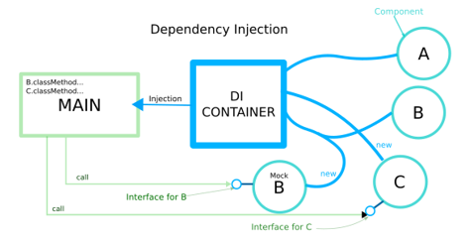Inspirados en la experiencia que ya tenemos con Spring Boot (tanto en la vida profesional como en Ilerna), se ha decidido utilizar **inyección de dependencias**. En Kotlin podemos realizar inyección con la librería Dagger Hilt (versión 2.52). Sabemos que la inyección de dependencias nos ayudará a conseguir que CompraPlus tenga un código modular, con bajo acoplamiento, más claro sin tantas líneas de código instanciando objetos y, además, preparado para poder implementar test unitarios. En este sentido definiremos los proveedores de dependencias en las clases del paquete *di.module*

Figura . Diagrama de inyección de dependencias (Levon, 2024)

Si hoy en día es imprescindible el uso de la **programación funcional** en lenguajes como Java o JavaScript, cuánto más en un lenguaje como Kotlin que tiene poco más de una década. El uso de expresiones lambda formará parte del código de CompraPlus, permitiendo registrar listeners o comunicar a un Adapter que el ViewHolder debe ejecutar código situado en el contexto de un Fragment,…

## Utilidades de interés de Android Kotlin empleadas en el proyecto

Sin salir del ecosistema Kotlin aprendido en Ilerna y, sin necesidad de introducirse en caminos quizás demasiado novedosos para un TFG como sería el uso de Jetpack Compose, procuraremos estar abiertos a todas las riquezas ofrecidas por este paradigma y haremos uso de ciertas facilidades que Android en Kotlin pone a nuestra disposición.

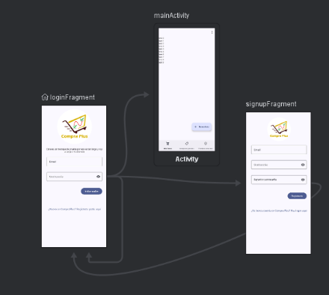Entre ellas vamos a citar:

* El uso de **Navigation Controller** y de **Safe Args** para asegurar la navegación entre los principales fragmentos. Cabe mencionar que esta técnica no reemplaza el uso de los tradicionales Intents y del paso de valores por parámetros que se ha mantenido en funcionalidades como la de dirigir a Ajustes, compartir en redes sociales, etc.

Figura . Vista design de fichero login_graph.xml del proyecto (Elaboración propia, 2024)

* El uso de la vinculación de vistas **ViewBinding.** Con una sencilla implementación hacemos un binding entre el layout y la clase Activity/Fragment/ViewHolder, evitando estar llamando continuamente al método *R.findViewById* para referenciar todos los componentes de los layouts. Como vemos el uso de esta técnica produce un código más limpio pero no exime del conocimiento del funcionamiento original de *R.findViewById*.
* Otras herramientas como el uso de preferencias de Android (DatastorePreferences), de la *SplashScreen* (pantalla de carga inicial), de la *SwipeRefreshLayout* (barra de refresco en la búsqueda del comparador de productos) o de *DiffUtils* (comparador de items que permitirá actualizar de forma más óptima un *RecyclerView*)

## Uso de Android Room y Retrofit

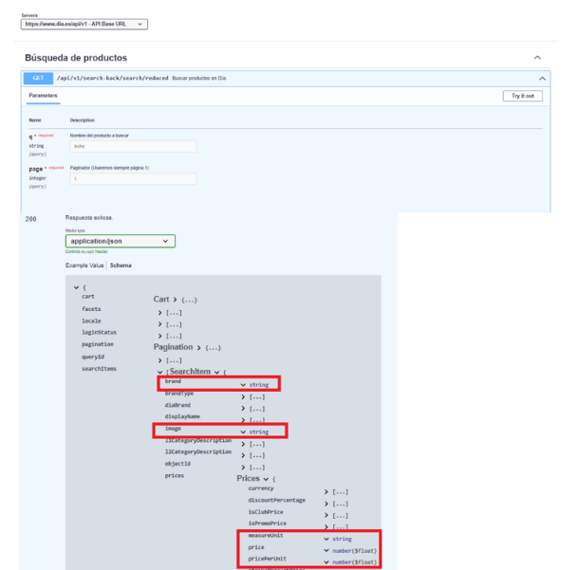Sin intención de extendernos más, cabe mencionar que en el proyecto se utiliza Android **Room** (versión 2.6.1) como gestor de la base de datos SQLite interna del dispositivo.

Figura . Miniatura de documentación con Swagger UI incluida en los anexos (Elaboración propia con editor.swagger.io, 2024)

Además, se utiliza **Retrofit** para realizar las llamadas HTTP a las diferentes APIs de los supermercados y de Google Places. En los anexos se ha elaborado una documentación siguiendo el estilo de Swagger UI para explicar de qué forma se envían los parámetros en la request y qué response debe esperarse.

# Despliegue y pruebas

La fase de despliegue y pruebas nos permite asegurar la estabilidad de la aplicación al final del proceso de desarrollo.

Con la metodología de GitFlow que venimos siguiendo para el control de versiones de este proyecto, el comienzo de esta fase equivale a la aparición de la rama de ***release*** a partir de la rama ***develop***. Llegado este momento no se agregan nuevas *features* (características) al proyecto. El trabajo se enfoca en testear las funcionalidades existentes, mejorar la documentación y corregir los errores que vayan detectándose.

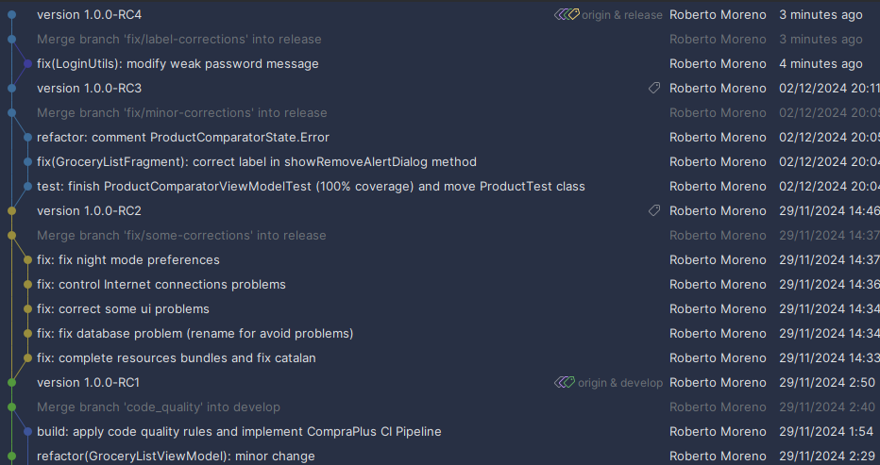

Figura . Árbol de commits de la rama release para pruebas y despliegue (Elaboración propia, 2024)

En el Anexo VI (12.6) puede verse todo el árbol de commits realizado.

Vamos a buscar que las pruebas se realicen mediante varios frentes:

* 1. Plan de pruebas (Caja negra)
* 2. Análisis mediante analizadores estáticos
* 3. Cobertura mediante test unitarios
* 4. Mecanismos de integración continua

## Plan de pruebas (Caja negra)

El plan de pruebas estará orientado a comprobar que los requerimientos funcionales y no funcionales se cumplen.

Para ello se diseñarán diversas pruebas indicando qué requisitos se están analizando y el resultado obtenido.

Tabla . Plan de pruebas (Elaboración propia, 2024)

|  |  |  |  |
| --- | --- | --- | --- |
| **Nº prueba** | **Requisitos probados** | **Descripción** | **Resultado** |
| 1 | RF-04.0,  RF-04.2 | El usuario entra en la aplicación por primera vez y no puede entrar inventándose algún email o contraseña. Tampoco puede dejar los campos en blanco. | **ÉXITO** |
| 2 | RF-04.2 | El usuario puede cumplimentar el formulario de registro en la aplicación y, si alguno de los campos está en blanco, se le informa adecuadamente. | **ÉXITO** |
| 3 | RF-04.3,  RF-04.4 | El usuario no puede registrarse con una cuenta ya existente. Tampoco puede registrarse si las contraseñas no coinciden o si no cumplen una longitud mínima de 6 caracteres, informando de la causa exacta. | **ÉXITO** |
| 4 | RF-04.5 | El usuario registrado no puede acceder a la aplicación hasta no validar su cuenta con el email que se le envía a su correo electrónico. | **ÉXITO** |
| 5 | RF-04.1,  RF-04. | El sistema recuerda la sesión iniciada por el usuario hasta que este cierra sesión. Una vez finalizada la sesión, otro usuario puede iniciar sesión en su cuenta sin que ninguno de los datos de uno interfiera con los de otro. | **ÉXITO** |
| 6 | RF-05.2 | Si no hay conexión o permiso de acceso a Internet el usuario no puede loguearse, informándose de la causa | **ÉXITO** |
| 7 | RF-05.0 | El usuario puede establecer en el menú auxiliar de la barra superior su preferencia respecto al tema (modo día, modo noche). Después sale de la aplicación y al volver a entrar esta preferencia sigue aplicándose. | **ÉXITO** |
| 8 | RF-05.1 | El usuario accede en el menú auxiliar de la barra superior a la información sobre versionado y autor de la aplicación, con posibilidad de acudir al GitHub del autor. | **ÉXITO** |
| 9 | RF-01.0,  RF-01.1,  RF-01.2,  RF-05.2,  RF-05.5 | El usuario accede a la vista de “Comparador de supermercados” y busca un producto concreto mostrándose resultados de los productos de Día, Eroski y Mercadona ordenados de menor a mayor precio.  Puede pinchar en la imagen adjunta para ver el producto.  Finalmente, comparte el producto con un chat de su aplicación de mensajería Whatsapp.  Si no tiene permisos o conexión a Internet informa debidamente y, si alguna de supermercados falla, intenta mostrar los datos que obtuvo de los demás. | **ÉXITO** |
| 10 | RF-02.0, | El usuario nada más entrar en la aplicación ve las listas de la compra por él generadas en la pantalla “Mis listas”. | **ÉXITO** |
| 11 | RF-02.1,  RF-02.2 | El usuario desde la pantalla “Mis listas” puede crear una nueva lista de la compra indicando nombre y fecha prevista de compra.  En caso de no completar los datos le avisa convenientemente. | **ÉXITO** |
| 12 | RF-02.3,  RF-02.4,  RF-02.5, | El usuario agrega productos de forma manual y también procedentes de los supermercados a su lista de la compra. Si no introduce alguno de los campos, se le avisa convenientemente. | **ÉXITO** |
| 13 | RF-02.6,  RF-02.7 | El usuario tacha como adquiridos o eliminar (previa confirmación) cuántos productos desee de la lista de la compra y estos cambios se aplican inmediatamente. | **ÉXITO** |
| 14 | RF-02.8 | El usuario clonar productos que ya tiene en su lista de la compra variando detalles como el nombre y el supermercado. También usa esta funcionalidad para modificar un producto existente variando su cantidad. | **ÉXITO** |
| 15 | RF-02.9,  RF-02.10,  RF-02.11,  RF-05.4 | El usuario visualiza la lista de la compra desglosada por supermercados.  Puede compartir dicha lista de la compra con alguna aplicación de su teléfono.  Establece un recordatorio para una hora determinada y recibe la notificación posteriormente. Si no tiene permisos de notificación, le informa debidamente. | **ÉXITO** |
| 16 | RF-02.3 | El usuario elimina la lista de la compra creada | **ÉXITO** |
| 17 | RF-03.0,  RF-03.1,  RF-03.2,  RF-03.3,  RF-05.2 | El usuario accede a “Tiendas cercanas” y se muestra su ubicación y los supermercados próximos. Si no ha concedido permisos de ubicación se le solicitan, se le aconseja ir a ajustes y, finalmente, se le redirige a “Mis listas”.  Si no tiene Internet, se le informa. | **ÉXITO** |
| 18 | RF-03.4 | El usuario desplaza su ubicación (por ejemplo, empleado FakeGPS) a una distancia superior a 500 metros | **ÉXITO** |

## Análisis mediante analizadores estáticos

Durante el desarrollo del código primero y durante la fase de pruebas después se emplearon analizadores de código estáticos para detectar puntos conflictivos en los que existiesen problemas de “Vulnerabilities, Bugs, Security Hotspots y Code Smells”.

Los analizadores utilizados fueron:

* Detekt (Plugin para Android Studio)
* SonarLint (Plugin para Android Studio de SonarSource)

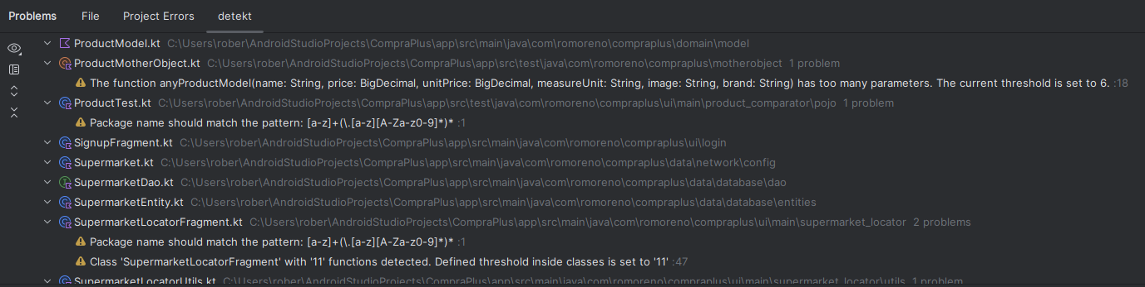

Figura . Captura de issues arrojados por Detekt (Elaboración propia, 2024)

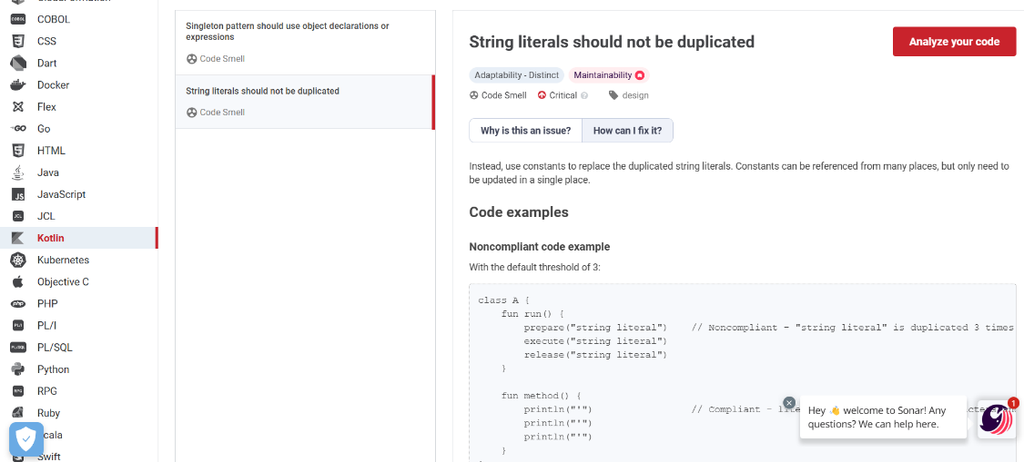

Figura . Documentación de SonarSource (SonarSource, 2024)

## Cobertura mediante tests unitarios

Debido al escaso tiempo con el que se cuenta en el desarrollo de este proyecto, no ha sido posible implementar una verdadera cobertura mediante test unitarios que garanticen la robustez de la aplicación.

Tan solo se inició esta tarea implementando algunos tests en uno de los pojo y en uno de los ViewModel para que sirva como guía para abordar esta tarea en un futuro.

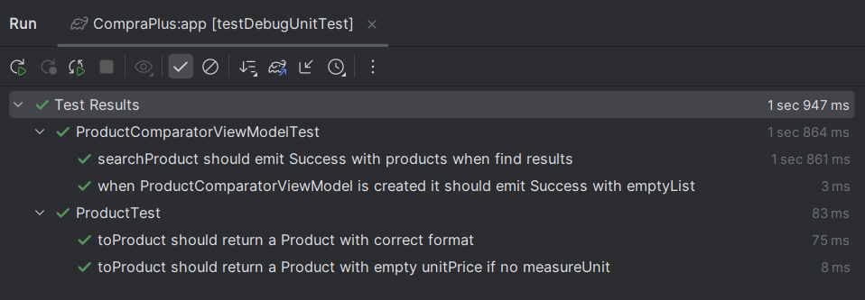

Figura . Ejecución de test unitarios (./gradlew testDebugUnitTest) en el proyecto (Elaboración propia, 2024)

## Mecanismos de integración continua de código

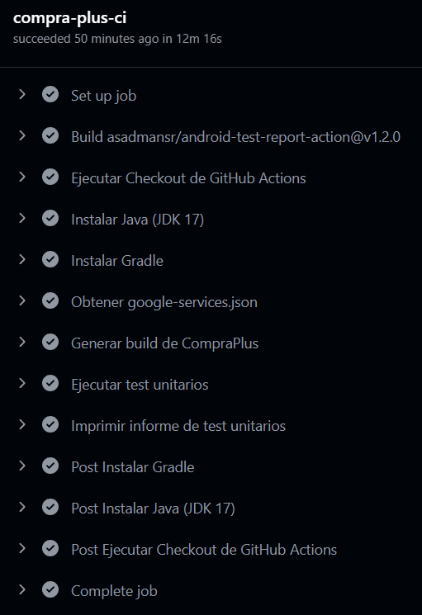Las horas previas a la finalización del proyecto pueden ser críticas puesto que, fácilmente, podría acometerse cualquier cambio (hotfix) que provoque algún pequeño fallo de compilación en la aplicación que pueda llevar al traste el trabajo realizado en semanas y meses anteriores.

No pudiendo abordar la cobertura mediante test unitarios, sí que se ha querido hacer uso de los mecanismos de integración continua disponibles en el repositorio de GitHub (GitHub Actions). Así, se establece una pipeline que, en cada push a la rama de pruebas *release*, vuelve a compilar el proyecto y ejecuta los pocos test unitarios existentes.

Satisfechas todas las pruebas, es posible mergear la rama *release* en *master* asignándole la versión 1.0.0. y proceder a nuestro “despliegue y puesta en producción”, entregando la aplicación APK al tribunal de Ilerna para que puedan instalarla y ejecutarla en sus dispositivos.

Figura . Pipeline en GitHub (Elaboración propia, 2024)

# Conclusiones

Llega el momento de extraer algunas conclusiones respecto al desarrollo de este trabajo final de grado.

El desarrollo de este proyecto me ha supuesto más de tres meses de esfuerzo con muchos sacrificios en el terreno personal, pero puedo decir que estoy satisfecho de:

* Aprender las bases de Android y de Kotlin
* Aprender cuáles son las prácticas recomendadas en la actualidad para el desarrollo de aplicaciones móviles Android.
* Haber conseguido cumplir todos los objetivos planteados en la propuesta inicial
* Haber conseguido ceñirme a los plazos planteados, siendo a la vez capaz de adaptarlos ante los pequeños imprevistos que han ido surgiendo.
* Haber diseñado una aplicación Android completa con base de datos, llamadas a APIs, sistema de registro y una estética actual.

Actualmente, llevo varios años trabajando como Desarrollador Java. Pese a poseer formación en el campo de la ingeniería, mi formación en el campo específico de la ingeniería del software ha sido prácticamente autodidacta, ayudado siempre de quien generosamente ha donado parte de su tiempo en explicarme algo o en hacer tutoriales abiertos en Internet o a muy bajo precio.

Pese a todo, siempre quise poseer un título de formación reglada que respaldase esos conocimientos y me permitiese completarlos con las vertientes que me pudiesen faltar. De ahí mi paso por el Grado Superior de Desarrollo Multiplataforma mediante las Pruebas Libres para la Obtención del Título de Técnico Superior de Formación Profesional y, ahora, mediante mi paso por ILERNA.

Así, en el terreno más personal, este proyecto me permite culminar aquello que inicié un 22 de diciembre de 2021 cuando escribí de forma consciente mi primer *“System.out.println(“Hello World”);*” en Java.

# Vías futuras

Dentro de las vías futuras, pueden contemplarse todas aquellas mejoras que no han podido abarcarse dentro de este proyecto final por motivos de falta de tiempo o de requerimientos dados por la normativa. Entre ellos:

* **Conseguir una cobertura de test unitarios superior al 70%:** No deberían implementarse nuevos cambios sin asegurarse de que no romperan la aplicación ya existente. Especialmente si se diese el caso de que estos cambios lo acometiese un desarrollador diferente al que ha desarrollado el proyecto hasta la fecha.
* **Migración de la base de datos a Firestore Database**: Al igual que el usuario es gestionado por Firebase y puede ser usado en varios dispositivos, lo lógico sería que los datos también pudiesen ser comunes a los diferentes dispositivos.
* **Implementación de sistema de gestión de caducidades en los productos comprados**: Se podría implementar alguna funcionalidad de gestión de las caducidades que avise del tiempo recomendado (o estimado) de consumo y emita recordatorios para evitar la caducidad de los productos adquiridos.
* **Integración de otras APIs relacionadas con nutrición o de otros supermercados**: La funcionalidad de comparar productos puede extenderse a otros supermercados que permitan acceso a esta información ya sea mediante su API o mediante alguna técnica de webscrapping. También podría ser interesante integrar alguna API relacionada con nutrición como OpenFoodFacts para mostrar información nutricional, escala Nutri-Score, etc.
* **Implementar valoraciones y comentarios**: Implementar un sistema en el que los usuarios pueda escribir valoraciones y comentarios de los diferentes productos de los supermercados.
* **Desarrollo de una versión web:** Al ser un código con bajo acoplamiento, en un futuro la lógica de negocio y de acceso a datos podría ser migrada a una API (empleando algún framework como Spring Boot) y ser consumida por el cliente móvil y por un cliente web realizado en algún framework de JavaScript como Angular o React.

# Bibliografía/Webgrafía

Android Developers. (2024). *Documentación de Android*. Recuperado el el 7 de diciembre de 2024, de <https://developer.android.com>

DIA. (2024). *API de productos*. Recuperado el 7 de diciembre de 2024, de <https://www.dia.es/api>

Eroski. (2024). *Página web*. Recuperado el 7 de diciembre de 2024, de <https://www.eroski.es>

González Sánchez, J. L. (2024). *GitHub - José Luis González Sánchez*. Apuntes de Desarrollo de Aplicaciones Multiplataforma. Recuperado el 7 de diciembre de 2024, de <https://github.com/joseluisgs>

Google. (2024). *Google Fonts: Icons*. Recuperado el 7 de diciembre de 2024, de <https://fonts.google.com/icons>

Google. (2024). *Material Design 3*. Recuperado el 7 de diciembre de 2024, de <https://m3.material.io/>

Google. (2024). *Google Play Store*. Recuperado el 7 de diciembre de 2024, de <https://play.google.com/store>

Guimerá Orozco, A. (2024). *Aristidevs* [Canal de YouTube]. Recuperado el 7 de diciembre de 2024, de <https://www.youtube.com/c/Aristidevs>

ILERNA. (2024). *Apuntes de Grado Superior de Desarrollo de Aplicaciones Multiplataforma.* Recuperado el 7 de diciembre de 2024 de <https://campus.ilerna.com/ultra>

Leiva Gordillo, A. (2024). *Antonio Leiva – DevExpert en Android y Kotlin* [Canal de YouTube]. Recuperado el 7 de diciembre de 2024, de <https://www.youtube.com/@devexpert_io>

M., Levon. (2024, octubre 21). *Understanding dependency injection in Android: Creating a custom DI framework*. Medium. Recuperado el 7 de diciembre de 2024, de <https://medium.com/@goodluck3301/understanding-dependency-injection-in-android-creating-a-custom-di-framework-d0251e08b666>

Mariño, I. (2023). Superfinder. Recuperado el 7 de diciembre de 2024, de <https://github.com/ivanmritx>

Martin, R. C. (2008). *Clean code: A handbook of agile software craftsmanship*. Prentice Hall.

Mercadona. (2024) Página web. Recuperado el 7 de diciembre de 2024, de <https://www.mercadona.es>  
Ministerio de Educación, Cultura y Deporte. (2013). *Contenidos para módulos de la Formación Profesional Semipresencial y de la Formación Profesional a Distancia para la enseñanza del Grado Superior de Desarrollo de Aplicaciones Multiplataforma* (actualizados por los profesores de la Consejería de Educación de la Junta de Andalucía). Recuperado el 7 de diciembre de 2024, de <https://javiergutierrez.trade/apuntes-desarrollo-de-aplicaciones-web-daw/>

Moreno Muñoz, R. (2024). *GitHub – romoreno-dev. Apuntes del Grado Superior de Desarrollo de Aplicaciones Multiplataforma.* Recuperado el 7 de diciembre de 2024, de [https://github.com/romoreno-dev/DAM-FP`](https://github.com/romoreno-dev/DAM-FP%60)

Refactoring Guru. (2024). *Design patterns*. Recuperado el 7 de diciembre de 2024, de <https://refactoring.guru/design-patterns>

PlantUML. (2024). *PlantUML*. Documentation Recuperado el 7 de diciembre de 2024, de <https://plantuml.com/>

Sarna, R. (2019). *ProAndroidDev*. . Recuperado el 7 de diciembre de 2024, de <https://proandroiddev.com/android-unidirectional-state-flow-without-rx-596f2f7637bb>

Swagger. (2024). *Swagger Editor*. Recuperado el 7 de diciembre de 2024, <https://editor.swagger.io/>

# Anexos (Sin límite de páginas)

## Anexo I - Manual de Instalación

### Requisitos

La instalación de **CompraPlus** puede realizarse en cualquier dispositivo **Android con versión igual o superior a** **Android 7.0 Nougat (SDK 24).** Esto permite que, a fecha de diciembre de 2024, la aplicación pueda ser utilizada en un 97,2% de los dispositivos móviles Android existentes.

El grueso de las pruebas de aceptación ha sido realizado en una versión de **Android 13 Tiramisú (SDK 33), siendo esta la versión preferida** y recomendada por el equipo de desarrollo.

En ningún caso se recomienda o autoriza el forzar de ninguna forma la instalación en dispositivos con versiones de Android inferiores a Android 7.0 Nougat (SDK 24). La realización de esta acción podría empeorar la experiencia de usuario o incluso llegar a provocar daños en el dispositivo y/o pérdida de información personal.

CompraPlus debe ejecutarse en **dispositivos con orientación vertical (*portrait*),** no pudiendo ser ejecutado en orientación horizontal (*lanscape*) al no haberse previsto en la versión actual.

### Proceso de instalación

La instalación se realiza de la misma forma que cualquier otra aplicación en un dispositivo Android.

Debe considerarse que actualmente CompraPlus (versión 1.0.0) no se encuentra firmada mediante el servicio de firma de apps de Google Play Console y tampoco se distribuye en mercados como Google Play Store.

El equipo de desarrollo suministrará al usuario el fichero con extensión .apk para que pueda instalarlo en su dispositivo.

Al instalarlo, es posible que le aparezcan advertencias de seguridad al no estar firmada:

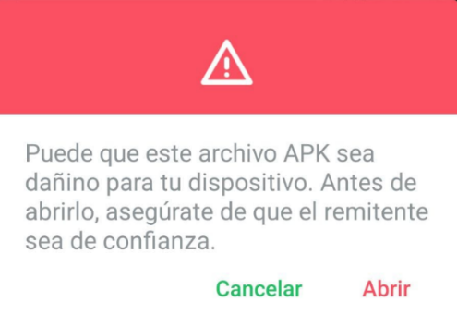 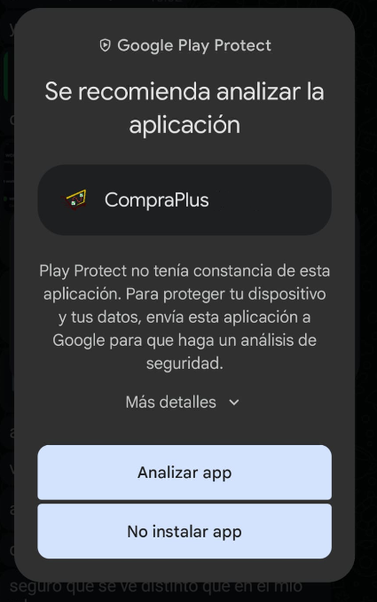

Figura . Advertencia al instalar la aplicación (Elaboración propia, 2024)

Figura . Solicitud de análisis de aplicación por Google Play Protect (Elaboración propia, 2024)

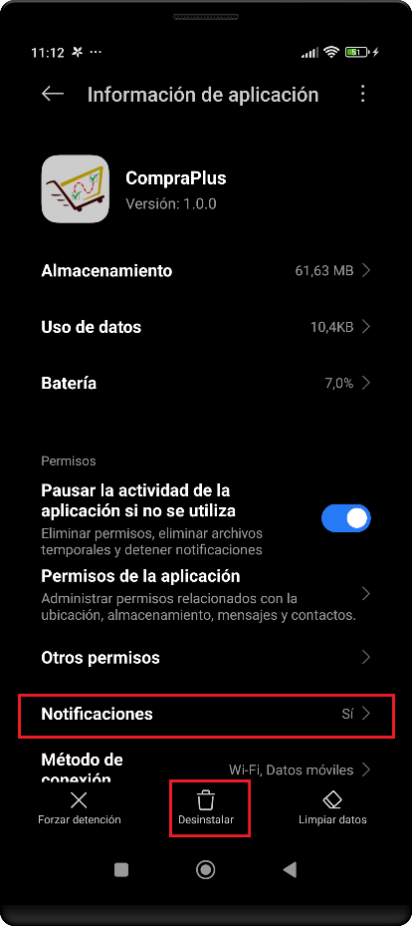Todos estos mensajes y peticiones de análisis deberán ser aceptados para que la instalación pueda producirse. En el análisis de CompraPlus realizado por Google Play Protect el usuario podrá verificar que esta es segura.

De cara a obtener la mejor experiencia de usuario posible, es posible que también sea necesario habilitar manualmente el permiso de notificaciones (que en algunos dispositivos está apareciendo desactivado por defecto).

Figura . Opciones de desinstalación y de permisos de notificación en Información de aplicación (Elaboración propia, 2024)

Para ello, el usuario debe acudir a *Ajustes > Aplicaciones > Gestionar aplicaciones > CompraPlus* y checkear que esté marcada con “Sí” la opción *“Notificaciones”*

## Proceso de desinstalación

Para desinstalar CompraPlus, basta con desinstalarla mediante Ajuste > Aplicaciones > Gestionar aplicaciones > CompraPlus > Desinstalar.

Todos los datos personales del usuario quedarán borrados, salvo sus datos personales de registro que el soporte técnico de CompraPlus eliminará en la revisión periódica del registro.

## Anexo II - Manual de Usuario

### Introducción

CompraPlus es una aplicación ideada para facilitar la gestión de las compras domésticas. El usuario puede comparar productos en supermercados destacados de España, confeccionar listas de la compra interactivas y consultar dónde se encuentran las tiendas más cercanas a su ubicación.

### Propósito general de la aplicación

El propósito es ayudar a las familias en la gestión de la economía doméstica cotidiana a la hora de realizar sus compras en supermercados.

### Guía de Instalación

La instalación de **CompraPlus** puede realizarse en cualquier dispositivo **Android con versión igual o superior a** **Android 7.0 Nougat (SDK 24).** Se recomienda el uso de **Android 13 Tiramisú (SDK 33).**

CompraPlus debe ejecutarse en **dispositivos con orientación vertical (*portrait*),** no pudiendo ser ejecutado en orientación horizontal (*lanscape*) al no haberse previsto en la versión actual.

Su instalación se realiza a partir del fichero (.apk) suministrado por el equipo de desarrollo de CompraPlus.

[Para ampliar información sobre instalación consultar 12.1 Guía de instalación]

### Guía de Uso

Al iniciar CompraPlus, lo primero que aparece es la pantalla de Login que puede verse en la imagen inferior.

#### Registro

La primera vez que se inicia CompraPlus es necesario crear una cuenta de usuario. Para ello se pulsará en el enlace *“¿Nuevo en CompraPlus? Regístrate gratis aquí*” que llevará a la pantalla de registro, donde se introducirá el Email y la Contraseña.

. 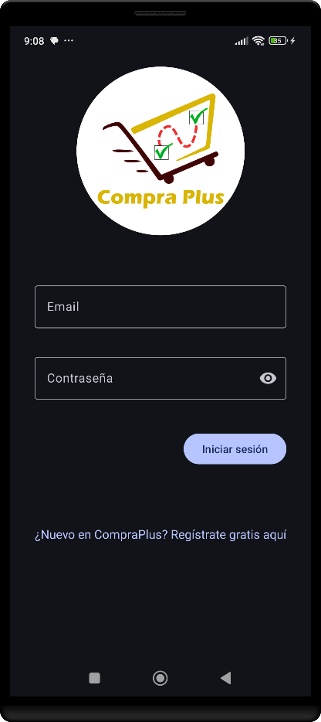 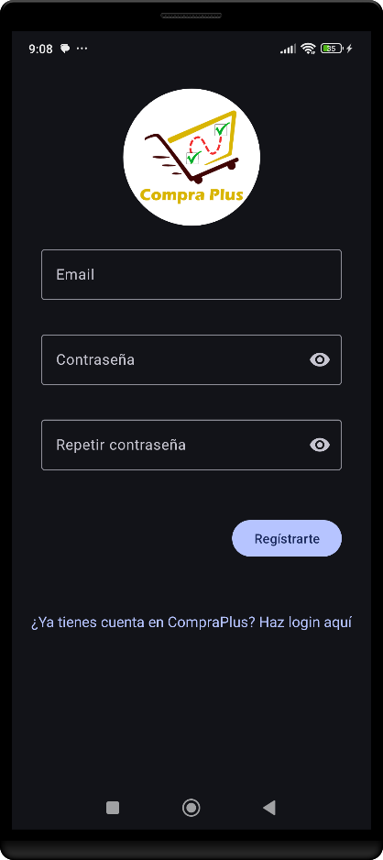 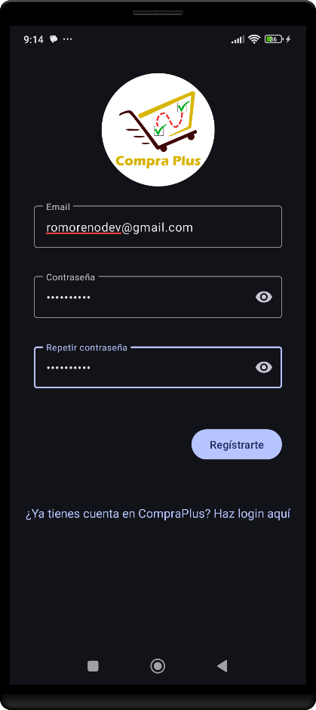

Figura . Proceso de registro e instalación (Elaboración propia, 2024)

Pueden aparecer mensajes informativos de algunos errores. Deben seguirse las instrucciones indicadas para completar el registro:

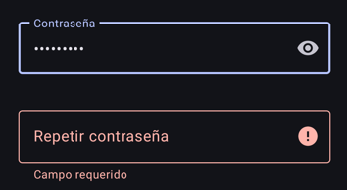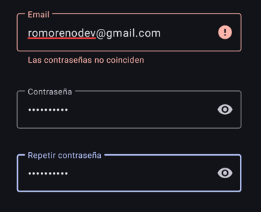 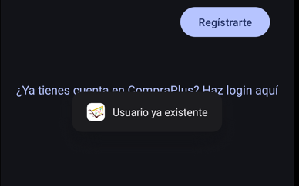

Figura . Avisos de error en formulario de registro (Elaboración propia, 2024)

El registro finaliza cuando el usuario confirma su registro mediante el mensaje que se envía a su cuenta de correo electrónico:

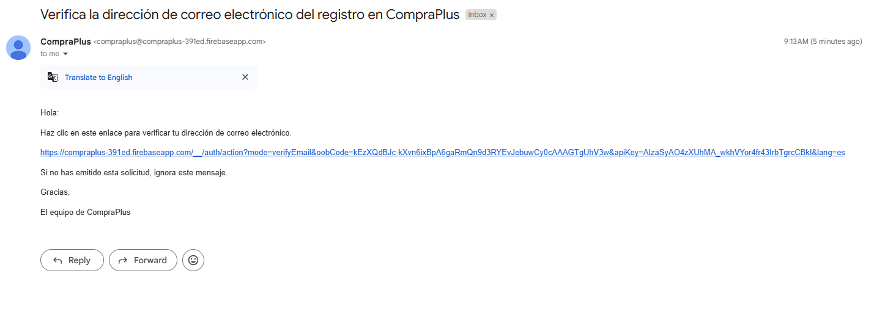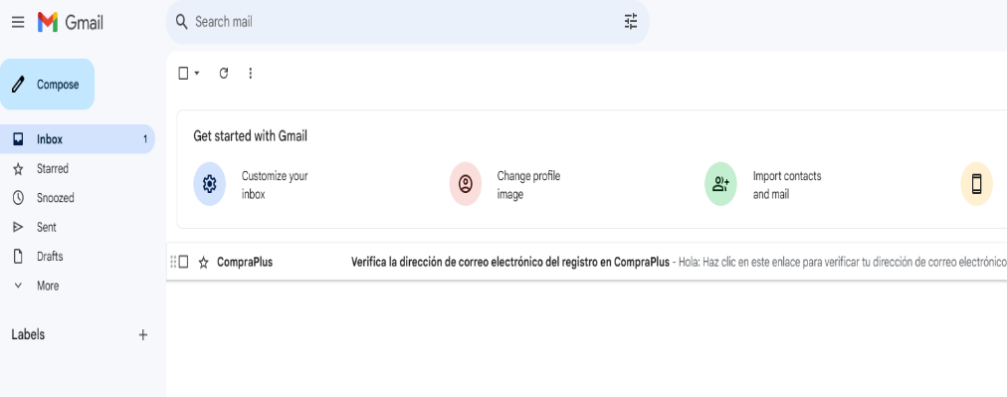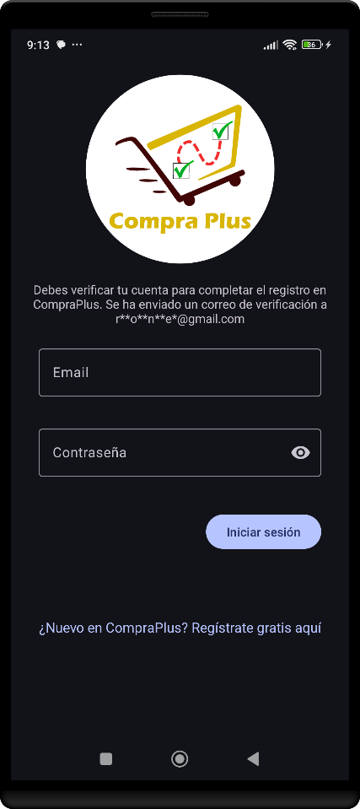

Figura . Proceso de confirmación del correo electrónico (Elaboración propia, 2024)

Advertencia:

Dado que esta es una aplicación realizada con fines académicos, su soporte solo está garantizado hasta el 19 de febrero de 2025, fecha de publicación de las calificaciones de la segunda convocatoria del semestre 1S2425.

Si posteriormente quiere hacerse uso de la aplicación podría ser posible que funcionalidades como el sistema de registro o el sistema de localización de tiendas no estén habilitados debido a la dependencia de proveedores externos del servicio como Firebase o Google Maps. Si se da esta circunstancia y se desea seguir haciendo uso de ella, póngase en contacto con el autor.

#### Inicio de sesión

Una vez finalizado el registro y verificada la dirección de correo electrónico, puede realizarse el inicio de sesión introduciendo las credenciales en la pantalla de login. Si no se hubiese verificado la dirección de correo, no nos permitirá realizar el inicio de sesión.

Durante los primeros instantes de carga de la aplicación se muestra una pantalla con el logo de la aplicación y, seguidamente, podremos visualizar la pantalla de “Mis listas”.

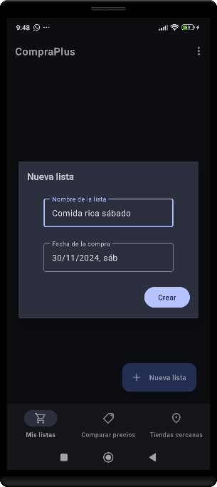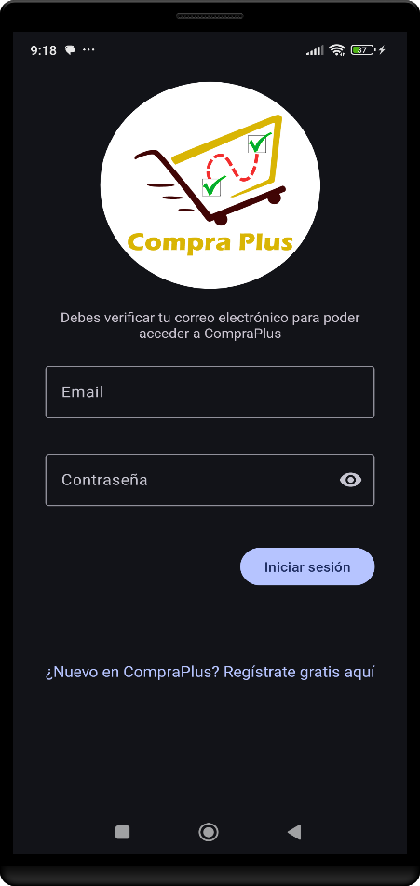 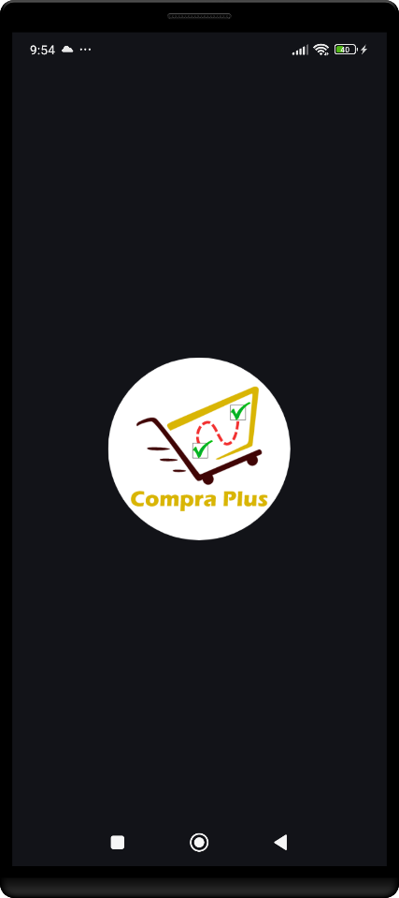 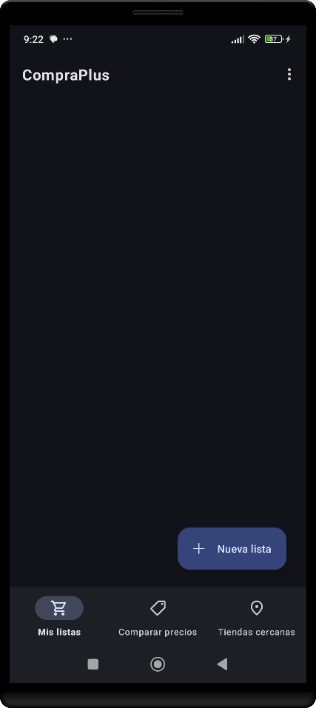

Figura . Proceso de inicio de sesión (Elaboración propia, 2024)

#### Gestión de listas de la compra

La gestión de listas de la compra se realiza en la primera pestaña de la barra de navegación inferior denominada “Mis listas”, con el logo de un carrito de compra.

#### Creación de una lista

En la pantalla de “Mis listas”, una nueva lista de la compra puede ser creada pulsando en el icono “Nueva lista” situado en la esquina inferior derecha. Aparece un cuadro de diálogo en el que puede introducirse el nombre de la lista y la fecha de la compra.

Figura . Creación de lista de la compra (elaboración propia, 2024)

#### Detalle de productos: Añadir un producto de forma manual

La nueva lista de la compra aparece en pantalla y, si se pincha en ella, se dirigirá a la vista de detalles de productos. Para añadir un producto de forma manual debe pincharse en el menú de tres puntos situado junto al nombre de la lista y marcar la opción “Producto manual”

Con esta acción aparece un cuadro de diálogo en el que puede indicarse el producto, el supermercado y la cantidad que desea adquirirse.

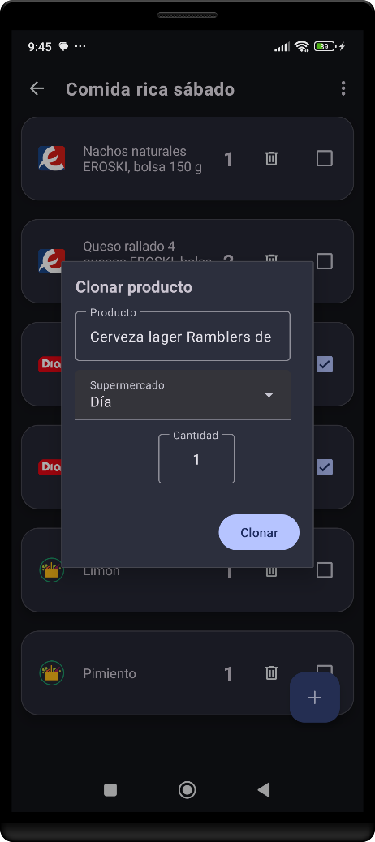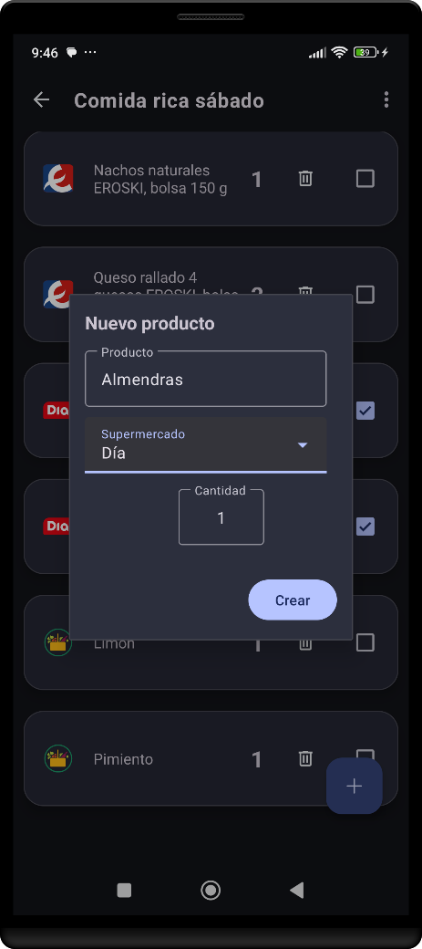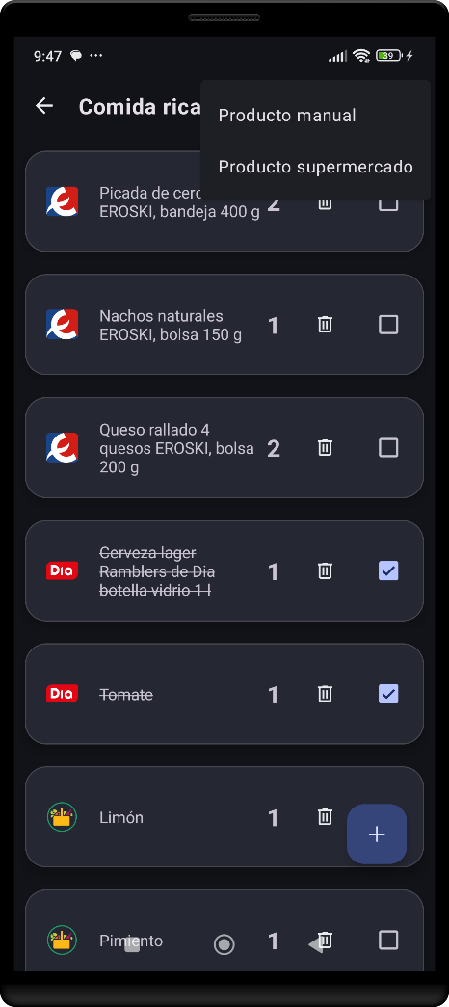Existe también la posibilidad de clonar un producto para generar uno nuevo introduciendo pequeñas variaciones. Para ello debe de pulsarse de forma sostenida sobre uno de los productos de la lista.

Figura . Detalle de lista de la compra. Nuevo producto y clonar producto. (Elaboración propia, 2024)

#### Detalle de productos: Añadir un producto existente en un supermercado

Para añadir un producto procedente de uno de los supermercados (Día, Eroski o Mercadona) debe pincharse sobre el botón inferior derecho o sobre el menú de tres puntos y marcar la opción “Producto supermercado”

Con esta acción aparece un cuadro de diálogo en el que puede buscarse el producto, mostrándose ordenado por precios -posibilitando así su comparación-, con su fotografía adjunta e indicando el supermercado en el que puede encontrarse. Si se desea, puede ampliarse la fotografía para verla con mayor claridad.

Por defecto la cantidad del producto siempre es 1. Puede modificarse esta cantidad antes de pinchar sobre él para agregarlo a la lista de la compra.

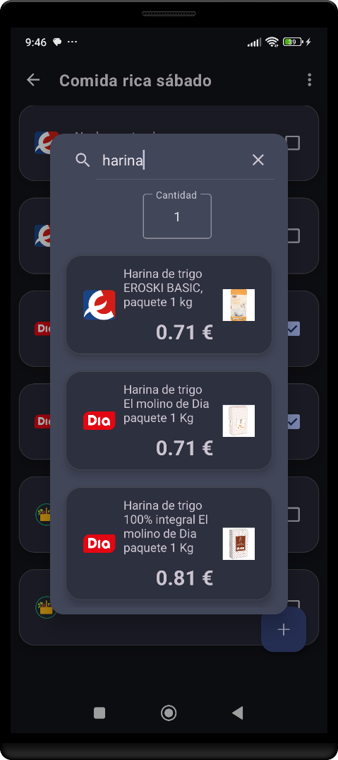 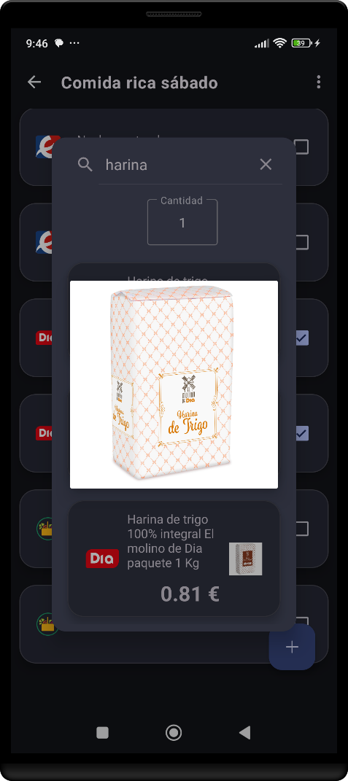

Figura . Detalle de producto. Añadir producto procedente de supermercado (Elaboración propia, 2024)

#### 12.2.4.3.4 Detalle de productos: Marcar como adquirido y eliminar producto

Los productos agregados pueden marcarse como adquiridos pinchando en el check existente a su derecha. El check queda marcado y el nombre del producto queda tachado.

Para eliminar un producto simplemente debe pincharse en el icono de papelera, pidiéndose confirmación de la acción.

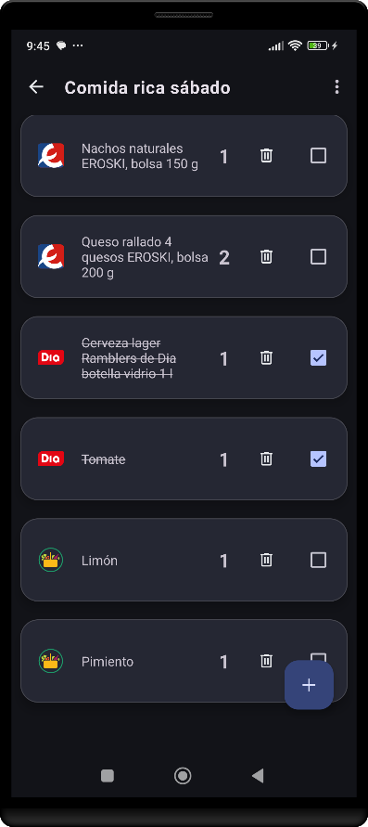 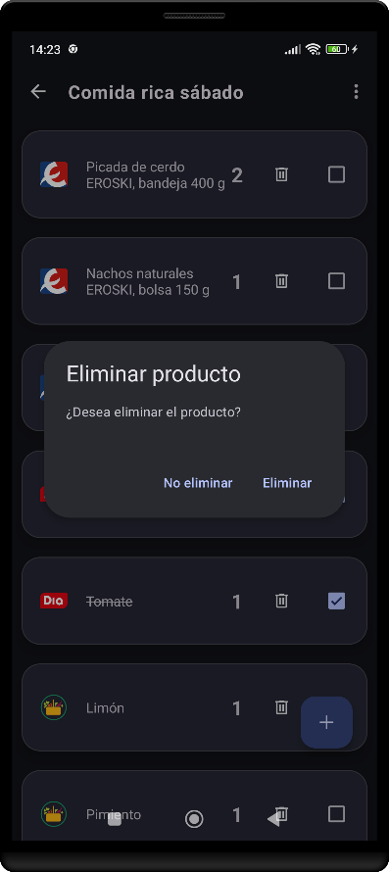

Figura . Marcar producto como adquirido y eliminar producto (Elaboración propia, 2024)

#### Eliminar una lista

Desde el listado de gestión de listas de la compra puede eliminarse una lista pinchando en el menú de tres puntos de la lista y en “Eliminar lista”. Se pedirá confirmación de la acción.

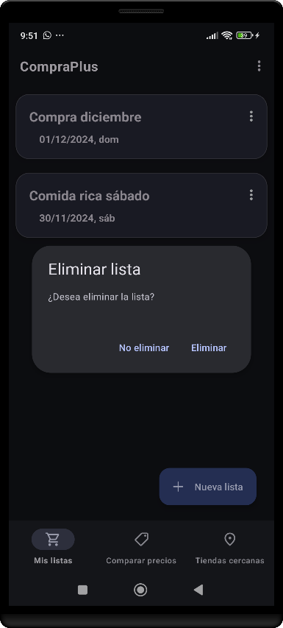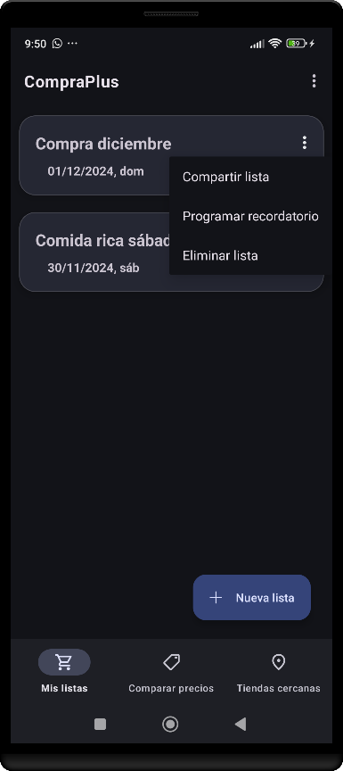

Figura . Menú auxiliar de listas de la compra y diálogo de confirmación al eliminar lista (Elaboración propia, 2024)

#### Compartir una lista de la compra

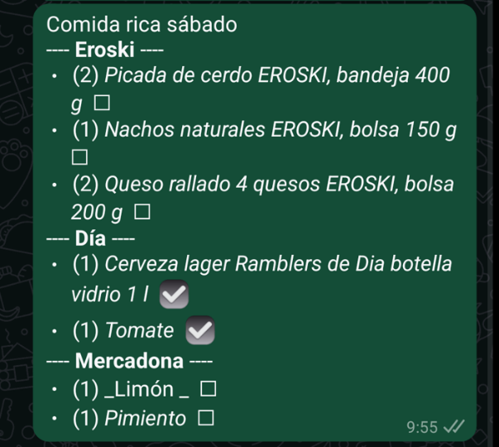La lista de la compra puede ser compartida a otras personas o aplicaciones del dispositivo. Para ello desde su menú se pincha en “Compartir lista”

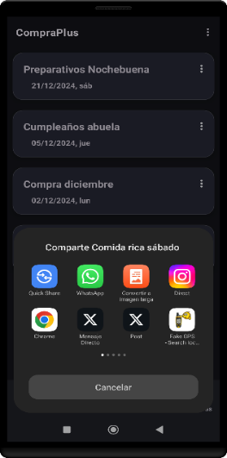

Figura . Compartir una lista de la compra (Elaboración propia, 2024)

#### Establecer un recordatorio de lista de la compra

Desde el menú auxiliar de la lista de la compra también es posible pinchar en “Programar recordatorio” para establecer una notificación de recordatorio en el día de la compra. Al pulsar en esta acción se abre un reloj para indicar la hora a la que se quiere recibir el recordatorio. Tras esto se muestra un mensaje indicando que el recordatorio ha sido establecido o comunicando el motivo por el que no puede establecerse (por ejemplo, si los permisos de notificación no están activados).

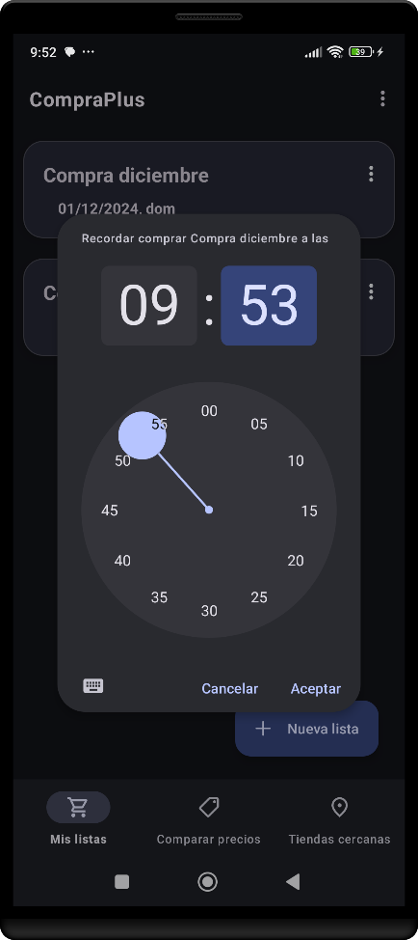 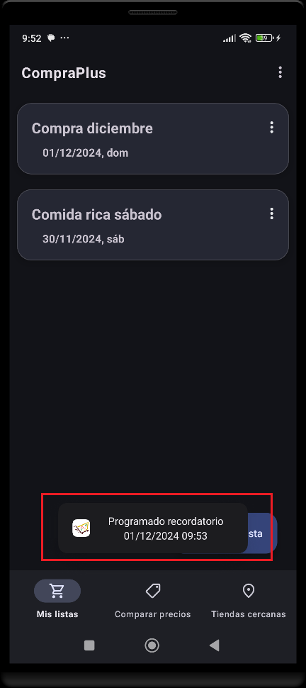 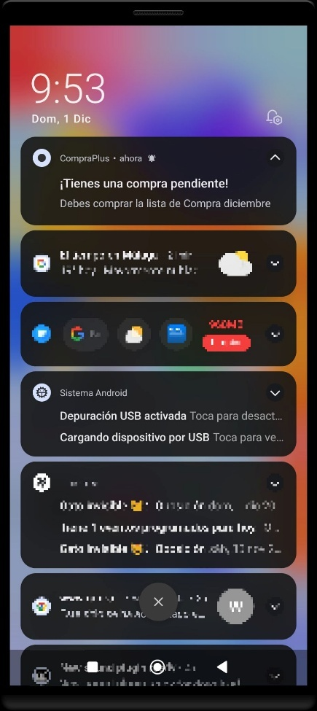

Figura . Recordatorio de notificación en una lista de la compra (Elaboración propia, 2024)

#### Comparador de productos de supermercados

El comparador de productos de supermercados se localiza en la segunda pestaña de la barra de navegación inferior con el título “Comparar precios” y el logo de una etiqueta de precio.

#### 12.2.4.4.1. Búsqueda de productos

Al pinchar en ella se muestra una barra de búsqueda en la que el usuario puede buscar el producto deseado en los tres supermercados ofrecidos: Día, Eroski y Mercadona. Si hace el gesto de arrastrar, la lista será recarga por si hubiese habido alguna variación de precios desde el momento en el que se consultó por primera vez (aunque dicho hecho es poco probable en los supermercados que actualmente se ofertan).

En cada producto se muestra su descripción, el supermercado en el que se encuentra, el precio, el precio unitario si se dispone de él y una foto del producto. La foto del producto puede ser ampliada pinchando sobre ella.

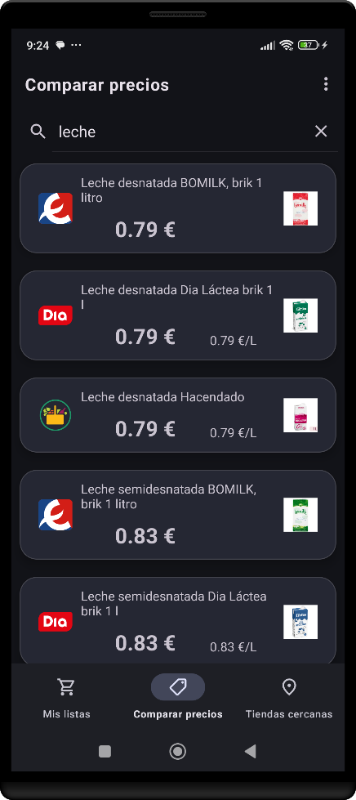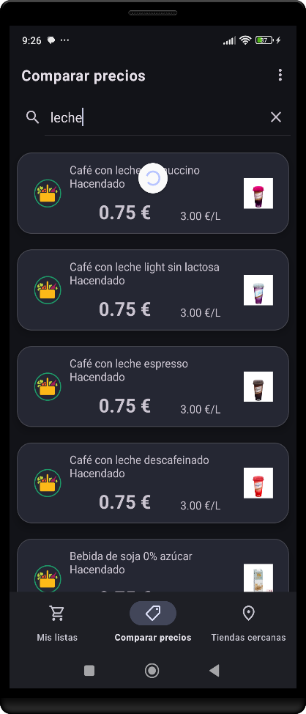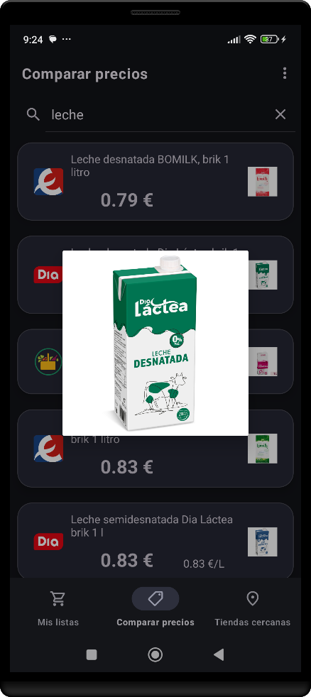

Figura .Comparador de precios con swipping y con ampliación de imagen (Elaboración propia, 2024)

#### Compartir un producto

Al pinchar sobre el producto es posible compartirlo con otras aplicaciones del dispositivo mediante el menú proporcionado por el sistema Android. Se sugiere un mensaje prediseñado para compartir el producto.

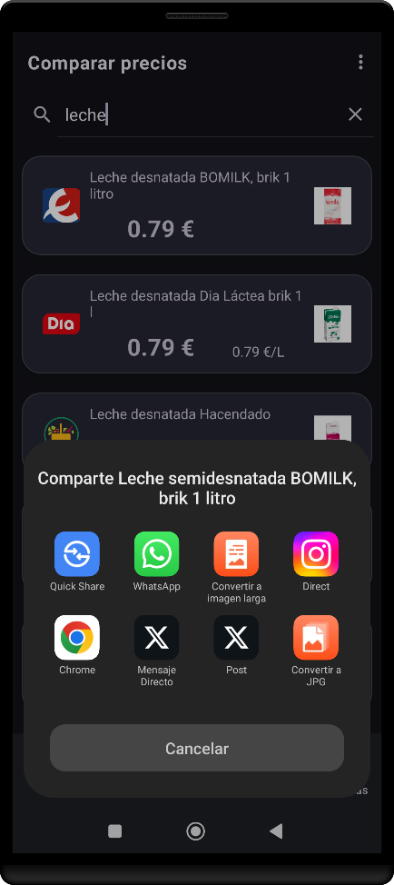 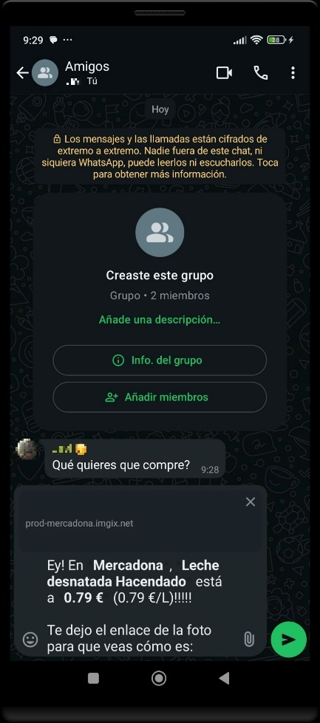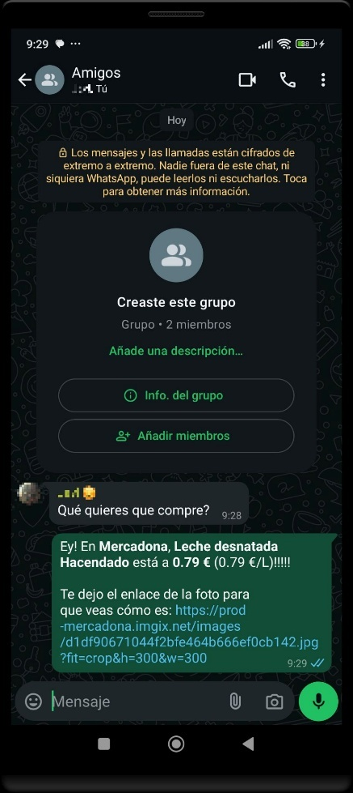

Figura . Funcionalidad de compartir productos en el comparador de precios (Elaboración propia, 2024)

#### Localizador de tiendas

El localizador de tiendas de supermercados cercanas se ubica en la tercera pestaña de la barra de navegación inferior con el título “Tiendas cercanas” y el logo de un marcador en un mapa.

Al acceder a esta pantalla es posible que solicite permisos de ubicación si no han sido concedidos previamente. En las dos primeras ocasiones se solicitarán mediante cuadro de diálogo y, a partir de la tercera, se comunicará que se debe de ir a los ajustes del dispositivo para poder activar los permisos.

Si no se desean dar los permisos, se redirigirá a la pantalla de gestión de listas de la compra.

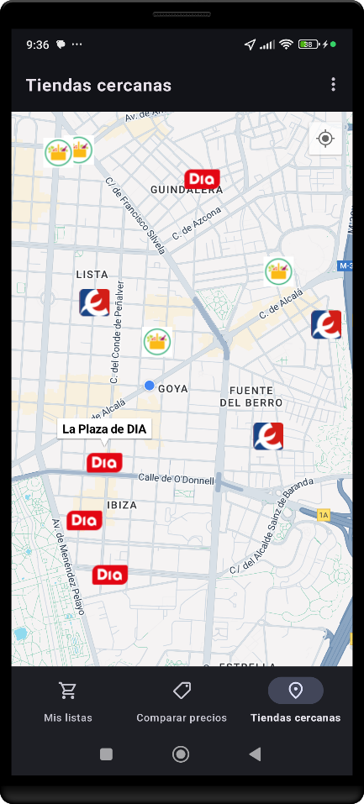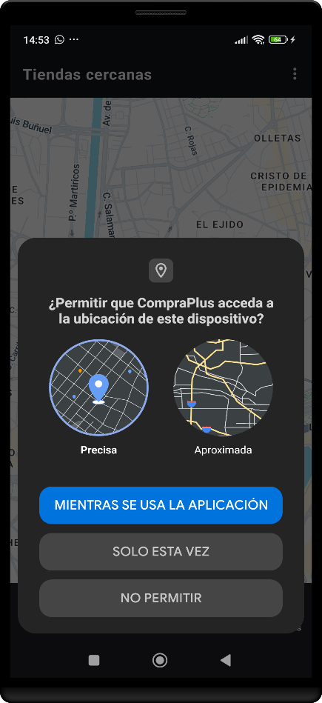 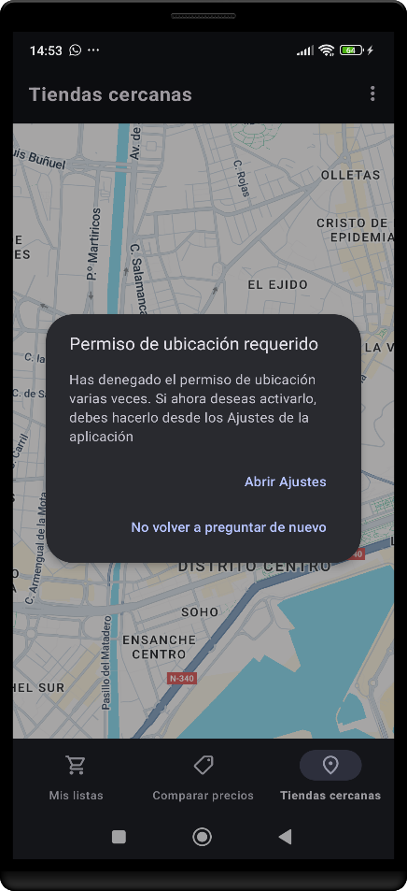

Figura . Localizador de tiendas: Permisos de ubicación y mapa con tiendas (Elaboración propia, 2024)

#### Preferencias del usuario: Modo noche

Desde el menú auxiliar de la barra superior puede establecerse un tema distinto al que el dispositivo tiene configurado por defecto. Para ello debe pulsarse en “Cambiar modo”. Esta preferencia será recordada para el usuario.

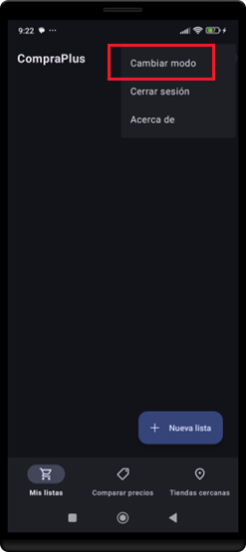 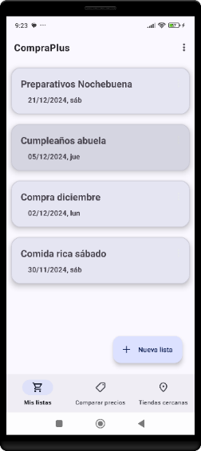

Figura . Selección del modo día-modo noche en preferencias de usuario y consecuencia de la acción (Elaboración propia, 2024)

#### Acceso al “Acerca de” CompraPlus

En el mismo menú auxiliar, puede acceder al “Acerca de “ con información relevante sobre el autor, la versión y la finalidad de la aplicación y con posibilidad de acceder al GitHub del autor.

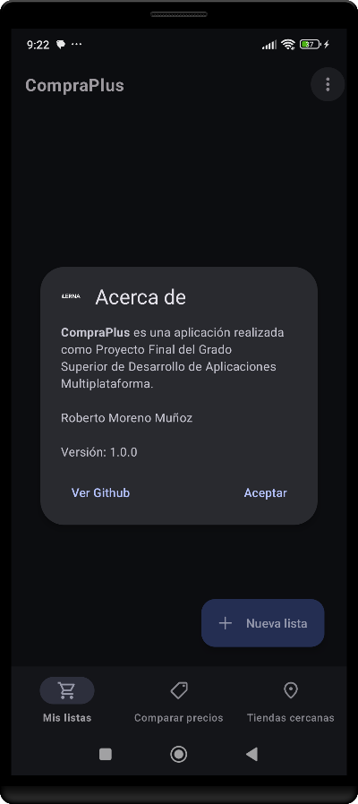

Figura . Opción "Acerca de" (Elaboración propia, 2024)

#### Cierre de sesión

El cierre de sesión se realiza también desde el menú auxiliar de la pantalla superior, volviendo a la pantalla de login.Si el usuario cierra la aplicación, la sesión permanecerá abierta.

#### Accesibilidad

Las fotografías de la aplicación contienen texto alternativo para que la aplicación sea accesible a usuarios de lectores de pantalla y/o con problemas de visión. El lector de pantalla ofrecerá información parecida a la siguiente:

“Logo de la aplicación Compra Plus. Es un carrito ligeramente inclinado con aspecto de avanzar rápidamente. En su interior tiene una línea discontinua simulando un camino con dos checks en color verde a cada uno de los extremos”

#### 12.2.4.9.1. Internacionalización

La aplicación ha sido ideada para ser utilizada en diversos idiomas, amoldándose al elegido por el usuario para el resto del dispositivo.

Se ofrece la posibilidad de usar el español (ES), catalán (CA), euskera (EU), gallego (GL) e inglés (EN)

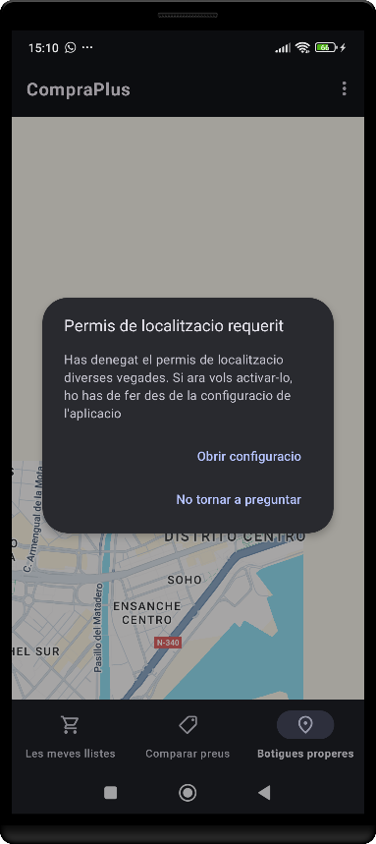 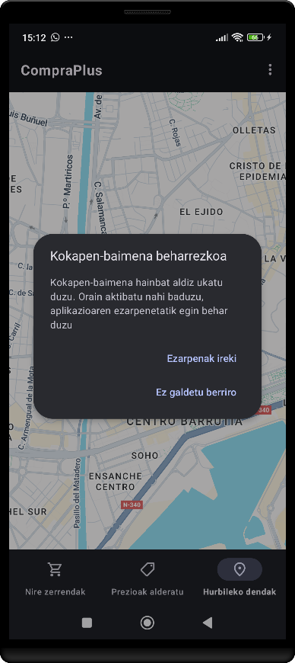 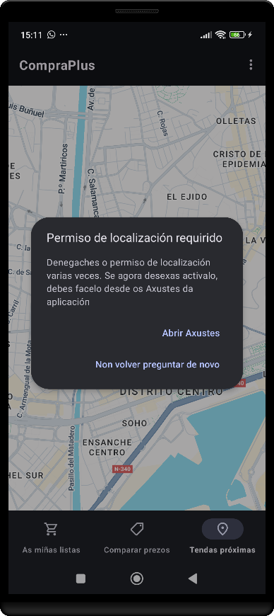

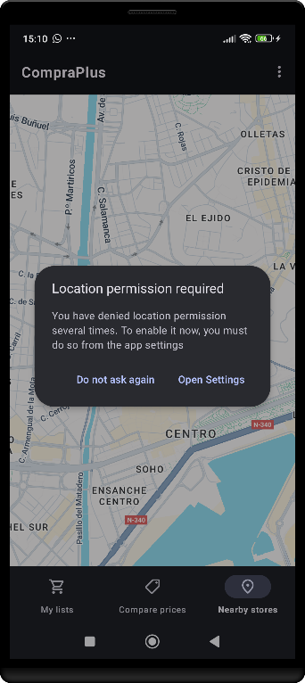

Figura . Pantalla de "Permisos de ubicación requeridos" en catalán, euskera, gallego e inglés (Elaboración propia, 2024)

## Anexo III - Diagramas de clases ampliados

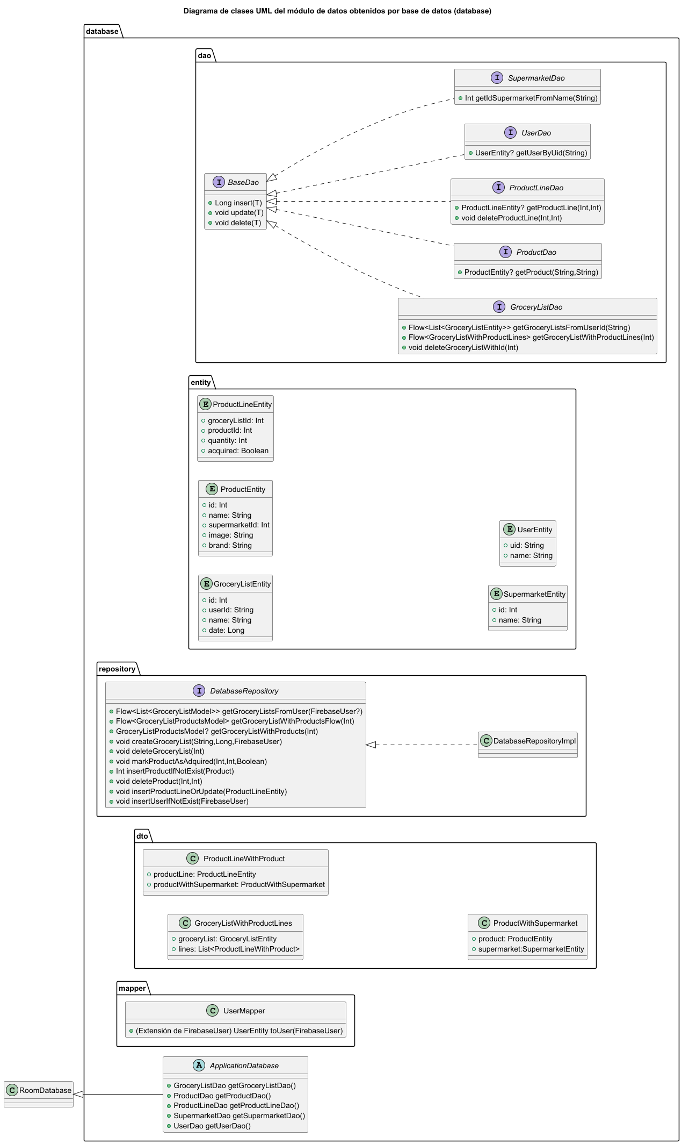

Figura . Diagrama de clases UML del módulo de datos obtenidos por base de datos-database (Elaboración propia con PlantUML, 2024)

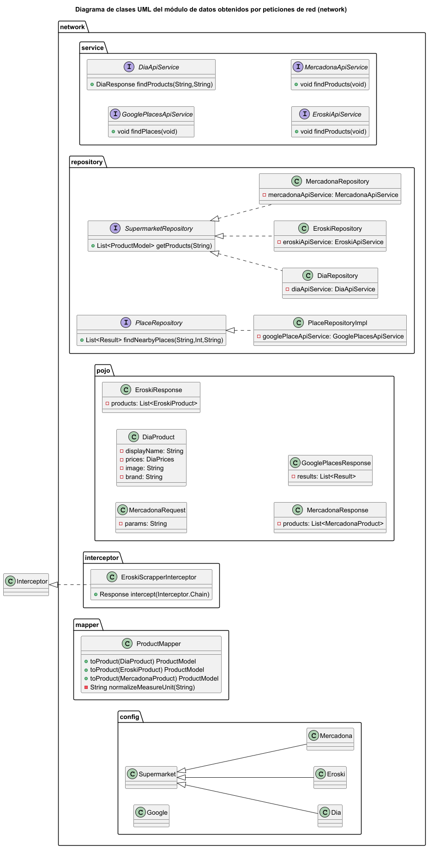

Figura . Diagrama de clases UML del módulo de datos obtenidos por peticiones de red-network (Elaboración propia con PlantUML, 2024)

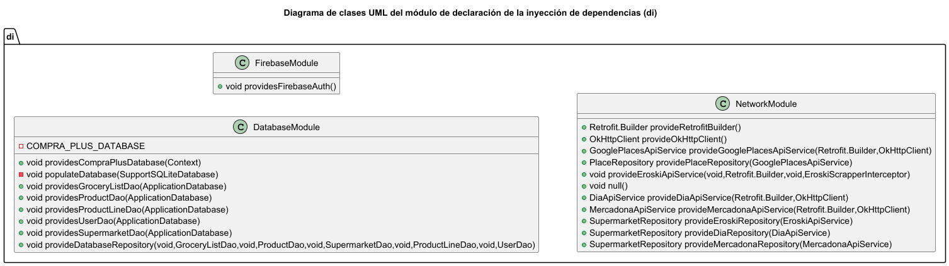

Figura . Diagrama de clases UML del módulo de declaración de inyección de dependencias-di (Elaboración propia con PlantUML, 2024)

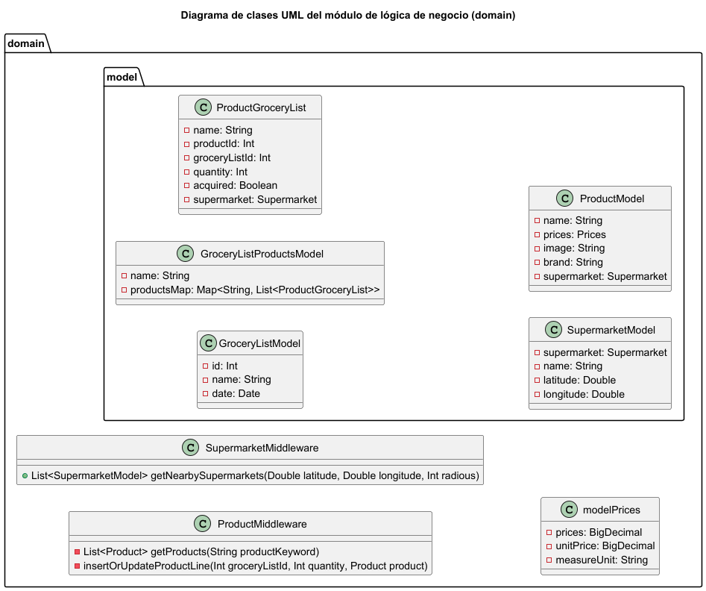

Figura . Diagrama de clases UML del módulo de lógica de negocio-domain (Elaboración propia con PlantUML, 2024)

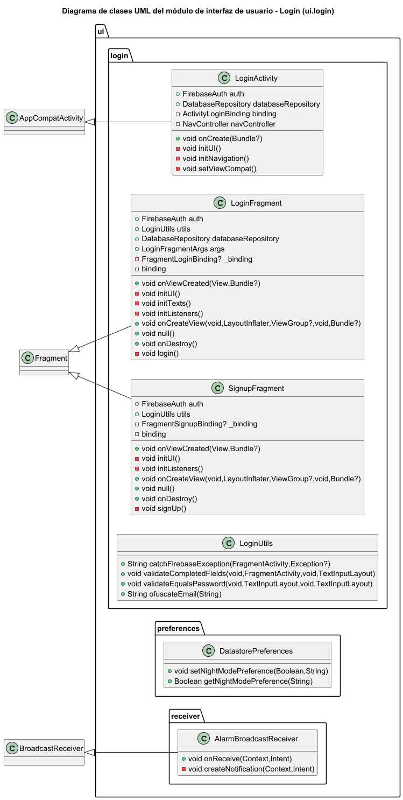

Figura . Diagrama de clases UML del módulo de interfaz de usuario-login (Elaboración propia con PlantUML, 2024)

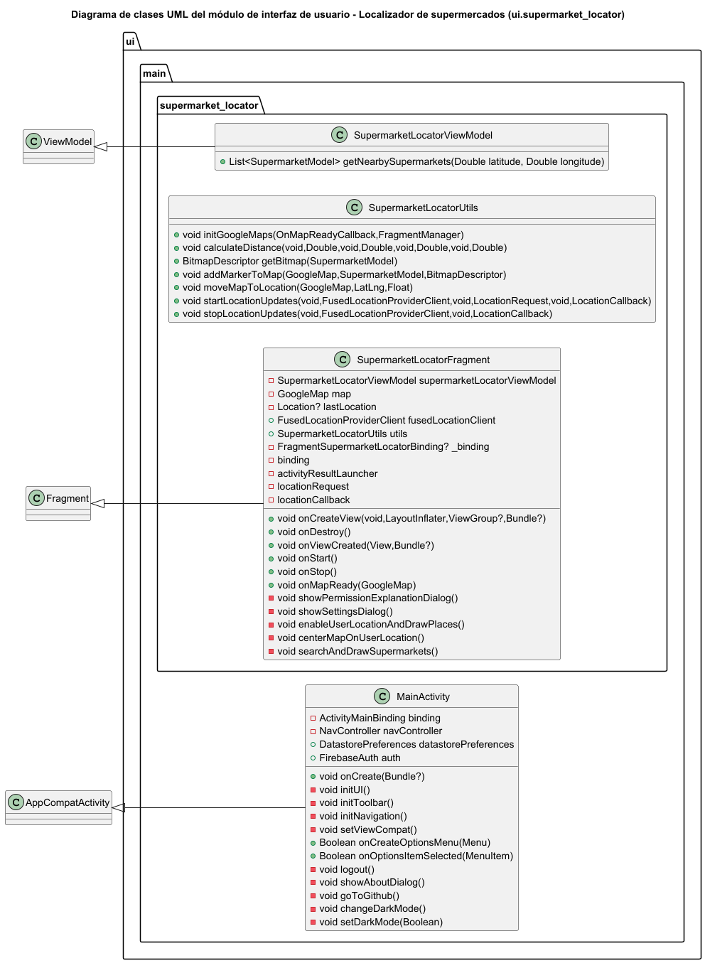

Figura . Diagrama de clases UML del módulo de interfaz de usuario-localizador de supermercados (Elaboración propia con PlantUML, 2024)

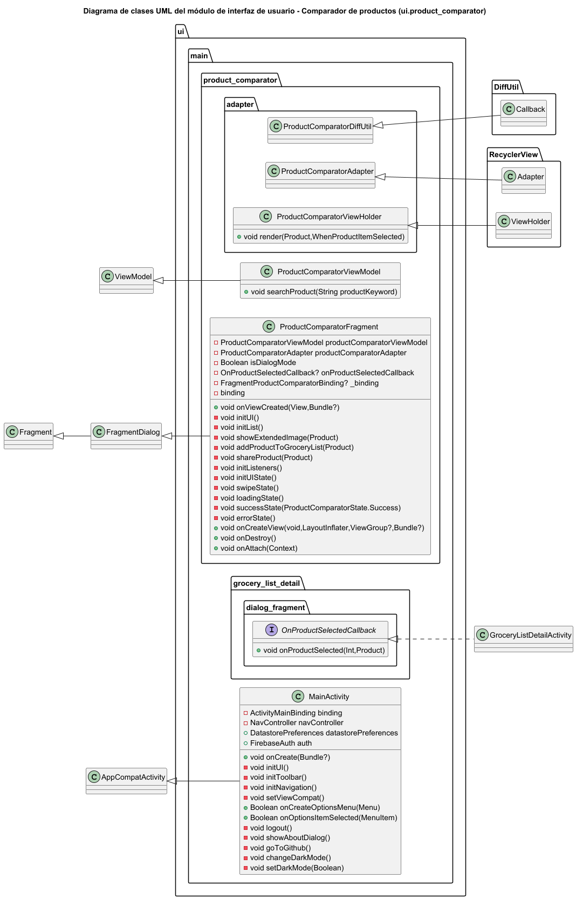

Figura . Diagrama de clases UML del módulo de interfaz de usuario-comparador de productos (Elaboración propia con PlantUML, 2024)

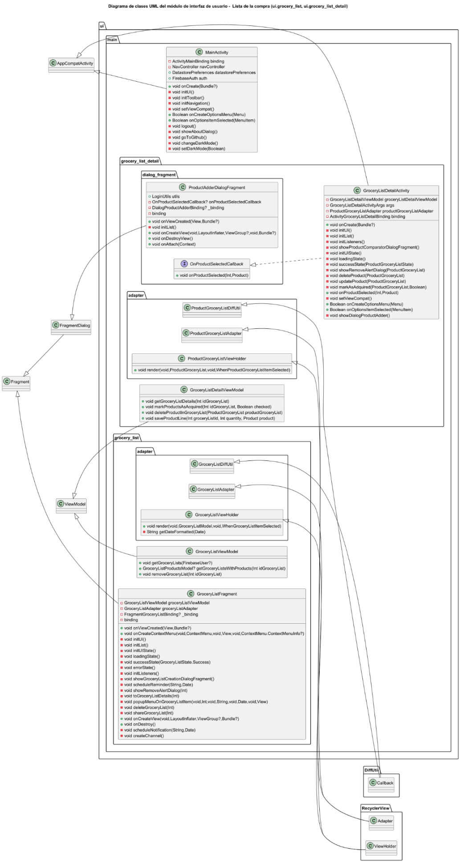

Figura . Diagrama de clases UML del módulo de interfaz de usuario-lista de la compra (Elaboración propia con PlantUML, 2024)

## Anexo IV - Mockups ampliados



Figura . Mockups detallados (Elaboración propia con InkScape, 2024)

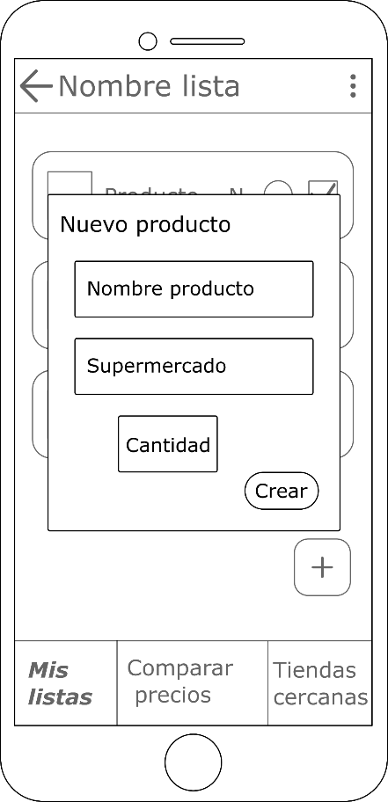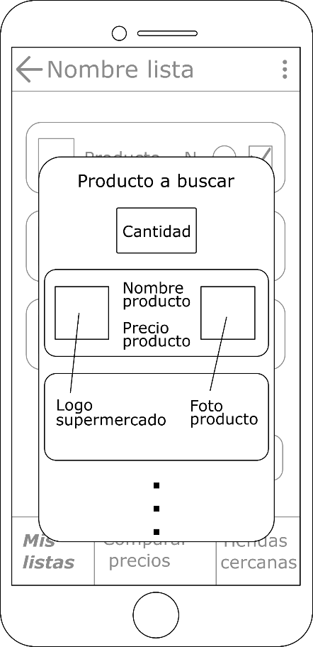

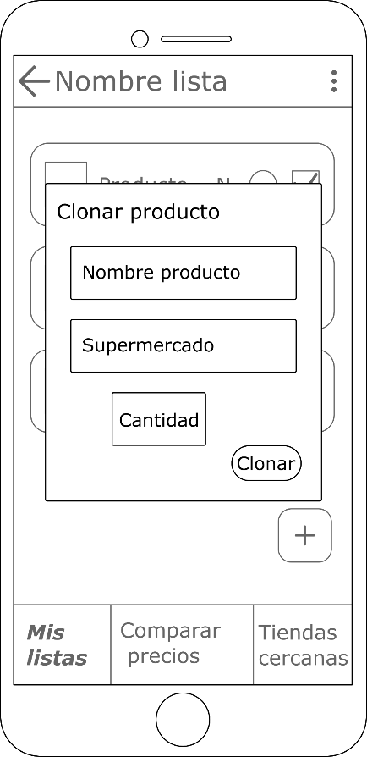

Figura . Mockups detallados (Elaboración propia con InkScape, 2024)

## Anexo V - Documentación de cómo utilizar las APIs con modelo de Swagger UI

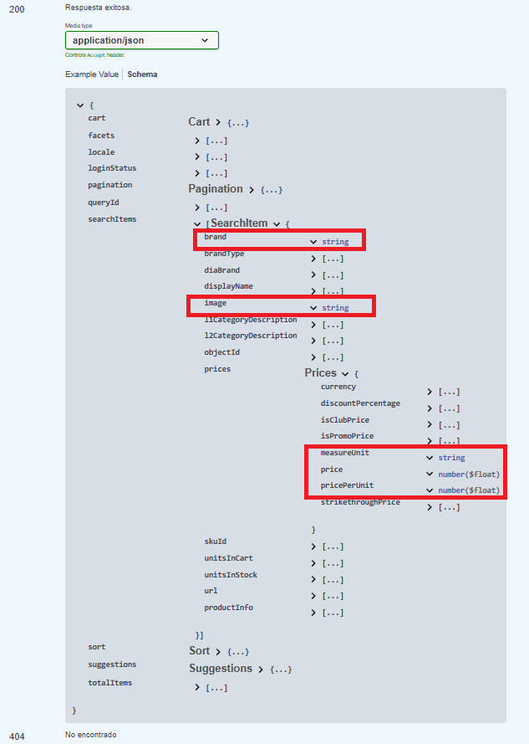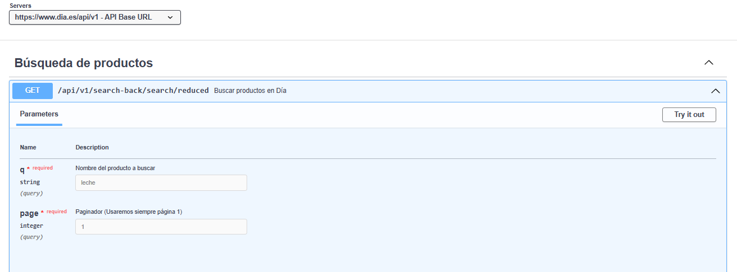

Figura . Representación con Swagger-UI para usar API de DIA (Elaboración propia con editor.swagger.io, 2024)

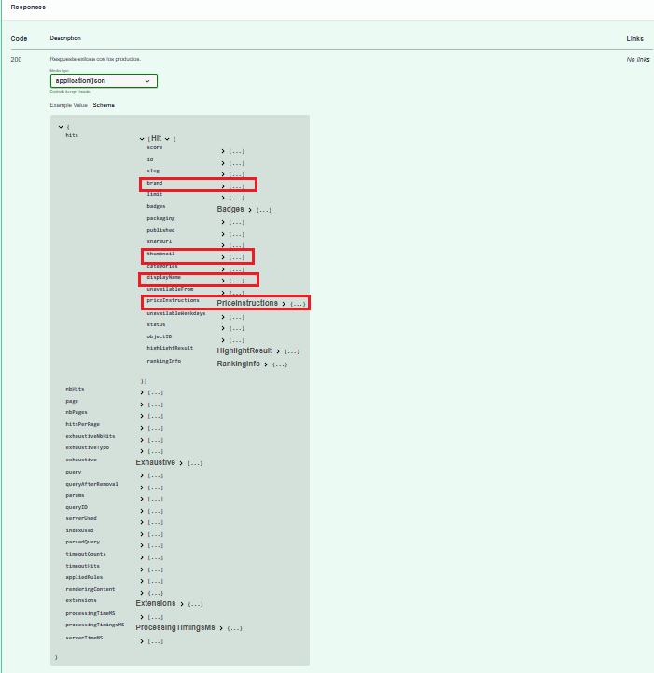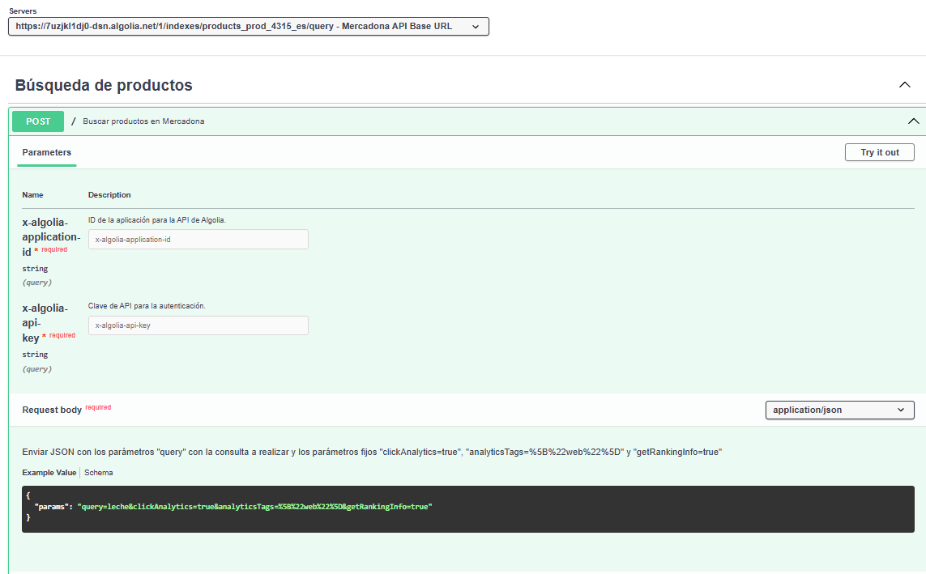

Figura . Representación con Swagger-UI para usar API de Mercadona (Elaboración propia con editor.swagger.io, 2024)

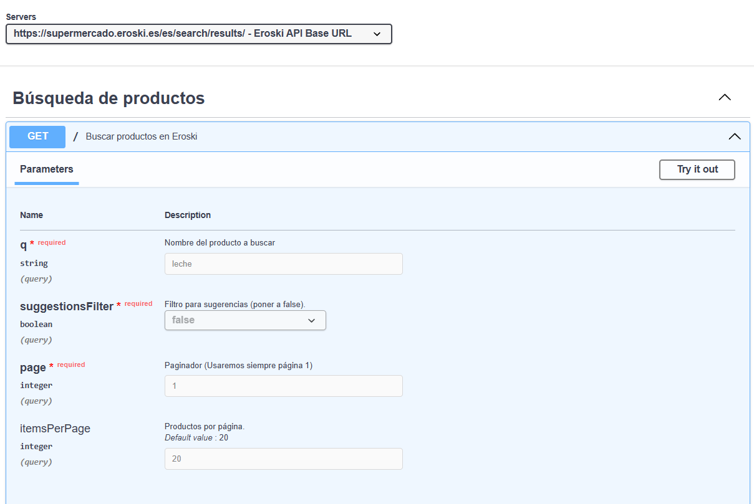

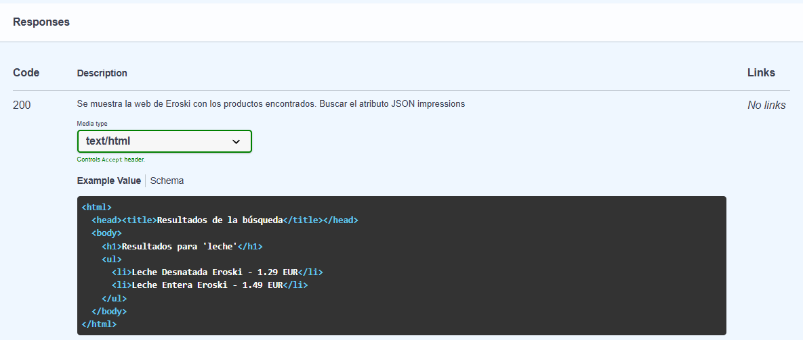

Figura . Representación con Swagger-UI para usar API de Eroski (Elaboración propia con editor.swagger.io, 2024)

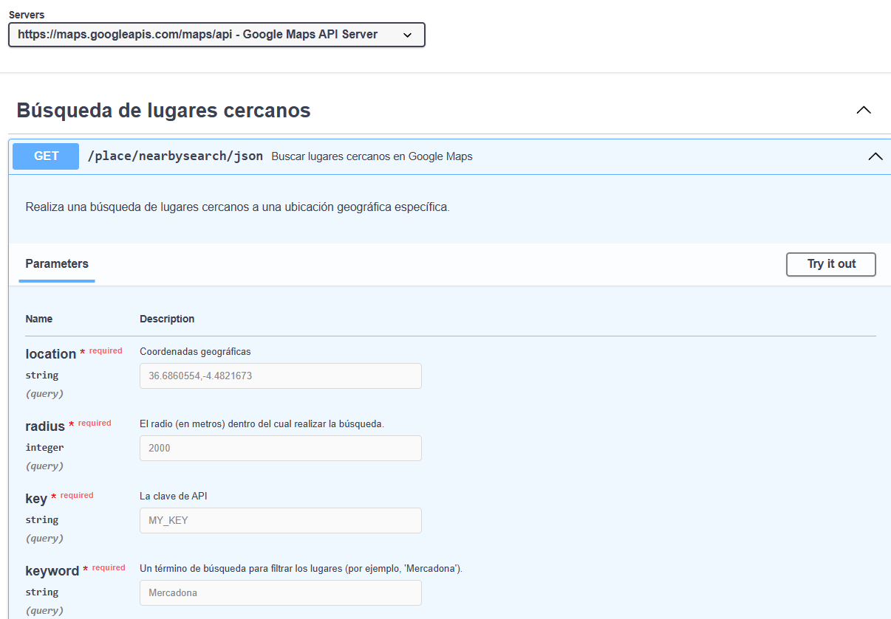

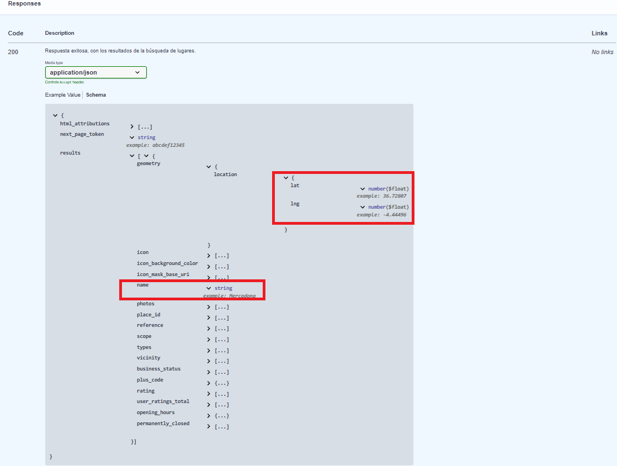

Figura . Representación con Swagger-UI para usar API de Google Maps (Elaboración propia con editor.swagger.io, 2024)

## Anexo VI - Git log

Se adjunta el árbol de commits de todo el trabajo realizado

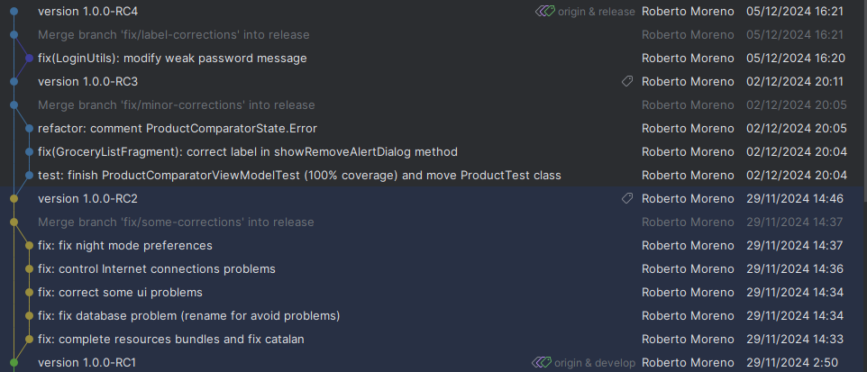

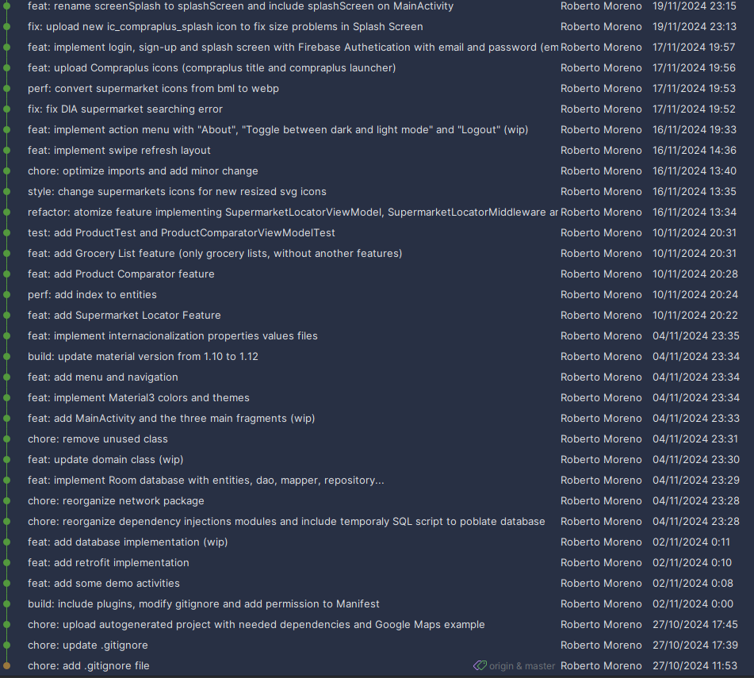

Figura . Árbol de commits de proyecto CompraPlus (Elaboración propia, 2024)

